Bilag 3: Specifikke indsatser for vandværker
I dette bilag beskrives forholdene omkring de enkelte vandværkers kildepladser og indvindingsoplande, og der oplistes specifikke indsatser, der gælder for det konkrete vandværk.

I Bilag 3 er der refereret til vandtyper og relative koncentration af klorid og sulfat. Betydning af vandtyper er som følge:

Vandtype A er oxideret vand med høj indhold af ilt samt nitrat, og er yngre grundvand
Vandtype B er let oxideret vand med nitrat og lav indhold af ilt, og er yngre grundvand
Vandtype C er svagt reduceret vand med jern og over 20 mg/l sulfat, og er ofte 20 – 100 år gammel
Vandtype D er stærk reduceret vand med jern og ofte metan, og under 20 mg/l sulfat, og er gammelt vand (ofte over 100 år)

Baggrundsniveau for klorid ligger omkring 30 – 50 mg/l. Hvis indhold er 50 – 100 mg/l er det let forhøjet, 100 – 250 mg/l er det forhøjet, og hvis det er over 250 mg/l (drikkevandsgrænsen) er det stærk forhøjet.

Baggrundsniveau for sulfat ligger omkring 20 - 30 mg/l. Hvis sulfat ligger 30 – 70 mg/l er det let forhøjet, 70 – 250 mg/l er forhøjet og over 250 mg/l (drikkevandsgrænsen) re det stærk forhøjet.

Bilag 3: Specifikke indsatser for vandværker 1
3.1 Vordingborg Vand A/S 2
3.2 Fanefjord Vandværk 41
3.3 Borre Vandværk 66
3.4 Hjertebjerg Vandværk 73
3.5 Klintholm Gods Vandværk 81
3.6 Magleby Vandværk- 86
3.7 Råbylille Vandværk 91
3.8 Sømarke Vandværk 97
3.9 Udby Vandværk 102
3.10 Ulvshale Vandværk 108
3.11 Bogø Vandværk 114
3.12 Indsatser indenfor OSD udenfor et indvindingsopland 120

Vordingborg Vand A/S
Følgende vandbehandlingsanlæg på Møn drives af Vordingborg Vand A/S: Møn Ny Vandværk, Bissinge Vandværk, Frenderup Vandværk, Gammelsø Vandværk, Lendemark Vandværk, Neble og Omegn Vandværk, samt Stege Vandværk.
Møn ny vandværk (MNV) er etableret i 2019 i Frenderup og erstatter Frenderup vandværk og Stege vandværk. Planen er at vandforsyningen til de 4 andre vandværkers (Gammelsø, Lendemarke, Bissinge og Neble) ledningsnet overtages af MNV inden udgangen af 2020 og at de 4 vandværker nedlægges. Kildepladsernes fremtid overvejes stadig. Se nærmere under de enkelte beskrivelser af vandværkerne.

Figur B3.1 viser beliggenheden af indvindingsoplande og BNBO til vandværkerne under Vordingborg Vand A/S. Indsatser for hver af disse vandværker vil blive beskrevet individuelt.

Indsatser der skal gennemføres | Ansvarlig | Tidsfrist
Vordingborg Vand skal indmelde til Vordingborg Kommune hvilke boringer der skal bevares og hvilke boringer der skal sløjfes. Tidsfristen for indmelding er 1 år fra indsatsplanens vedtagelse. For de boringer der skal sløjfes bortfalder de nuværende indsatser. Hvis Vordingborg Kommune ikke får meddelt hvilke boringer der skal sløjfes inden tidsfristen vil de nuværende indsatser være gældende. | Vordingborg Vand | 1 år

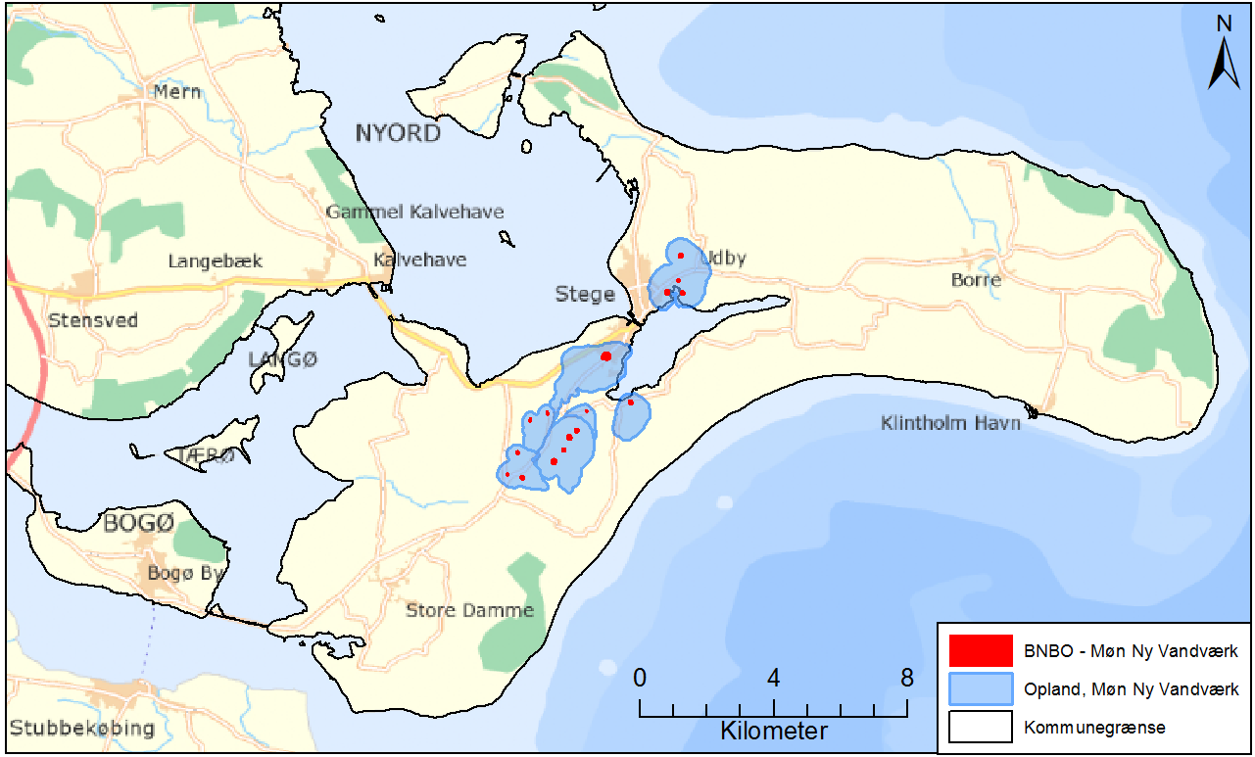
Figur B3.1 Indvidingsoplande og BNBO tilhørende vandværker under Vordingborg Vand.

Bissinge Vandværk, Vordingborg Vand A/S
Bissinge Vandværk har 1 aktiv indvindingsboring, DGU nr. 233.256. Den aktive indvindingsboring er filtersat i kalken. Vandværkets indvinding var i 2019 på 4.812 m³. Der foreligger ingen indvindingstilladelse i Jupiter-databasen. Selve vandværket forventes nedlagt inden udgangen af 2020. Boringens fremtid overvejes.

I Figur B3.2 ses en oversigt over Bissinge Vandværk. På figuren er vist den aktive indvindingsboring, indvindingsopland beregnet med Vordingborg Kommunes model, grundvandsdannelsen til vandværkets boring, samt områder uden grundvandsdannelse.

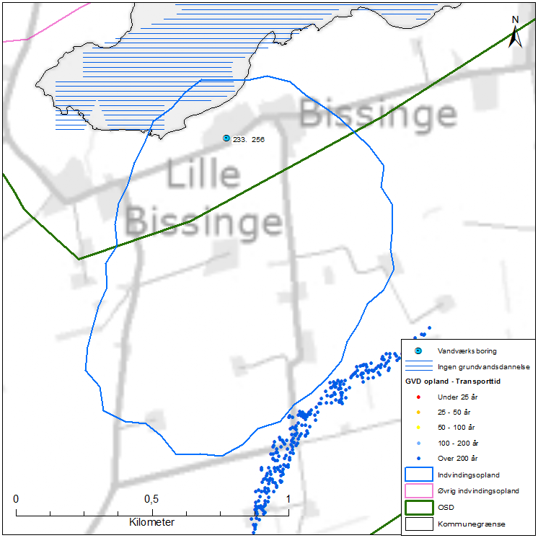
Figur B3.2 Placeringen af Bissinge Vandværks aktive indvindingsboring og grundvandsdannelsen til vandværkets boring. På figuren er også vist områder uden grundvandsdannelse, indvindingsopland beregnet med Vordingborg Kommunes model, både til Bissinge Vandværk samt OSD.
Geologi og hydrogeologi
Bissinge Vandværk indvinder fra det prækvartære kalkmagasin (skrivekridt). Boringen er filtersat i niveauet 43 til 63 m u.t., og kalken er inden for indvindingsoplandet overlejret af over 15 m akkumuleret ler, vist i Figur B3.3. Lokalt omkring boring 233.256 er lertykkelsen over kalkmagasinet omkring 13-18 meter, men der ses en kalkflage mellem lerlagene. Kalkflagen er 17 m tyk og indikerer at området er blevet påvirket af glaciotektonisk forstyrrelse.

På Figur B3.1 er vist den omtrentlige transporttid af det vand, der strømmer fra terræn mod boringen inden for det grundvandsdannende opland. Som det ses, er vandet forholdsvis lang tid om at nå frem til boringen, således er vandets transporttid over 200 år undervejs. Grundvandsdannelsen foregår sydøst for indvindingsoplandet.

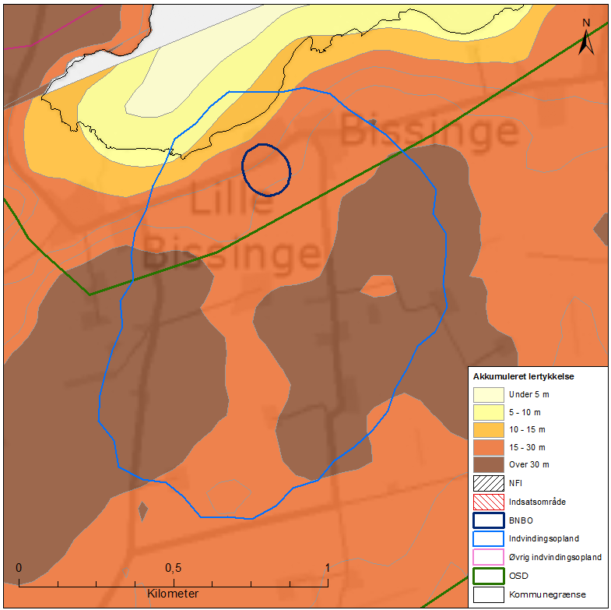
Figur B3.3 Afgrænsning af boringsnære beskyttelsesområder (BNBO) og OSD. Desuden vises den akkumulerede lertykkelse over kalkmagasinet. Bemærk at der ikke er udpeget NFI og IO i indvindingsoplandet.

NFI og IO
Der er ikke udpeget NFI og IO i området inden for indvindingsoplandet til Bissinge Vandværk.

Råvandskvalitet
Der indvindes fra et godt beskyttet magasin, hvor vandtypen i DGU nr. 233.256 er stærkt reduceret (vandtype D), og ikke-nitratholdig. Der er analyseret for, men ikke konstateret indhold af pesticider, klorerede opløsningsmidler eller olieprodukter. Indvindingsboringen er ikke analyseret for desphenyl chloridazon, men rentvandet er blevet analyseret for desphenyl chloridazon uden fund.

Indholdet af sulfat er lavt (<10 mg/l) og stabilt. Indholdet af klorid er stabilt, men forhøjet (120 - 160 mg/l), og der er således tegn på saltvandspåvirkning. Der ses forhøjede indhold af NVOC (3-4,5 mg/l), ammonium (3-4 mg/l), metan (op til 10 mg/l) og sulfid (op til 2,8 mg/l). Ligeledes ses forhøjede indhold af strontium på 23.000 µg/l (den anbefalede grænseværdi er 10.000 µg/l).

Arealanvendelse og punktkilder
Indvindingsoplandet ligger delvist inden for OSD med indvindingsboringen, mens over halvdelen af indvindingsoplandet ligger udenfor OSD (Figur B3.4). Arealanvendelsen i indvindingsoplandet udgøres primært af landbrug og i mindre grad af befæstede arealer. I oplandet til boringen er der 1 V2 kortlagt forurenet lokalitet jf. Figur B3.4. Denne lokalitet prioriteres til undersøgelse og evt. oprydning af Region Sjælland.

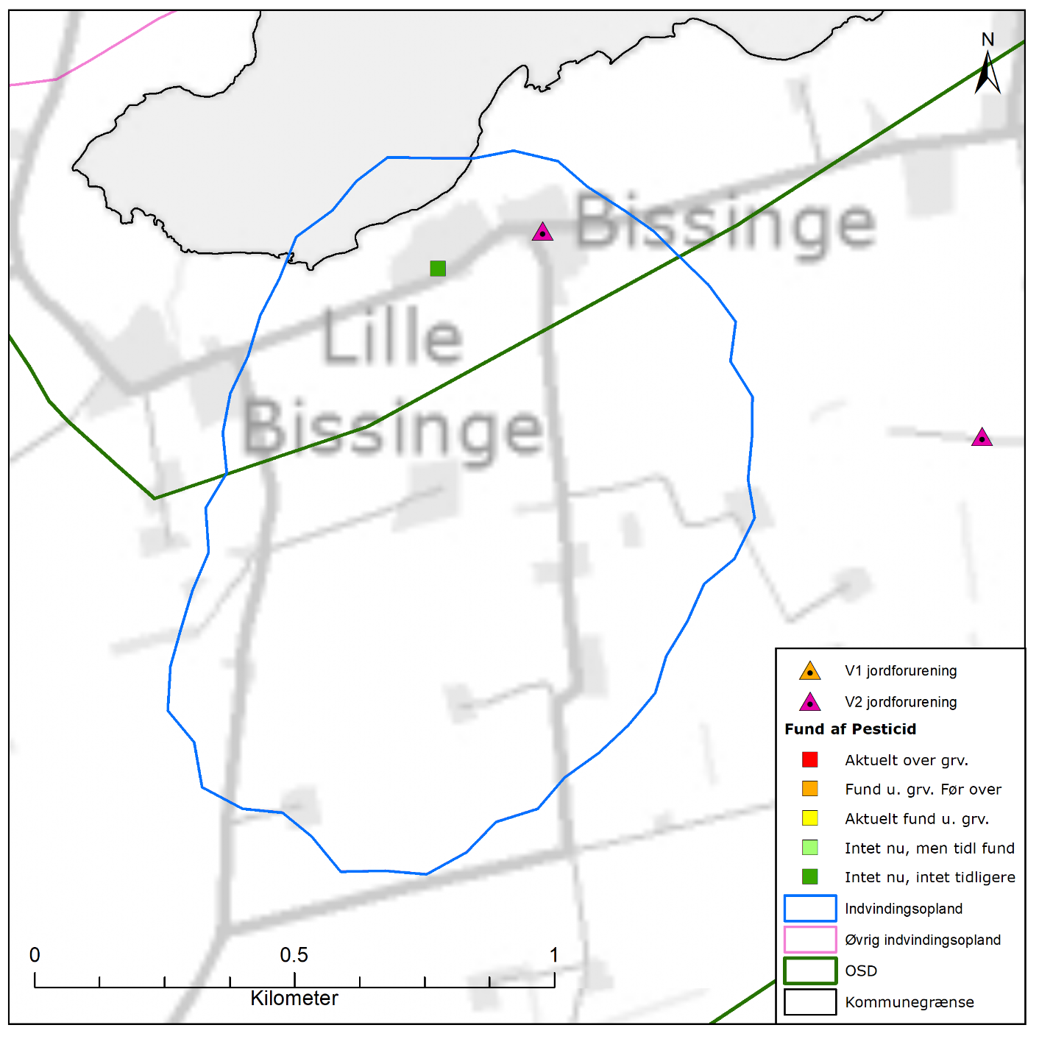
Figur B3.4 Placeringen af indvindingsopland beregnet med Vordingborg Kommunes model for Bissinge Vandværk, placering af forurenede (V1 og/eller V2 kortlagte) lokaliteter, samt boring filtersat i kalkmagasinet med analyse for pesticider med angivelse af fund /ikke fund af pesticider.

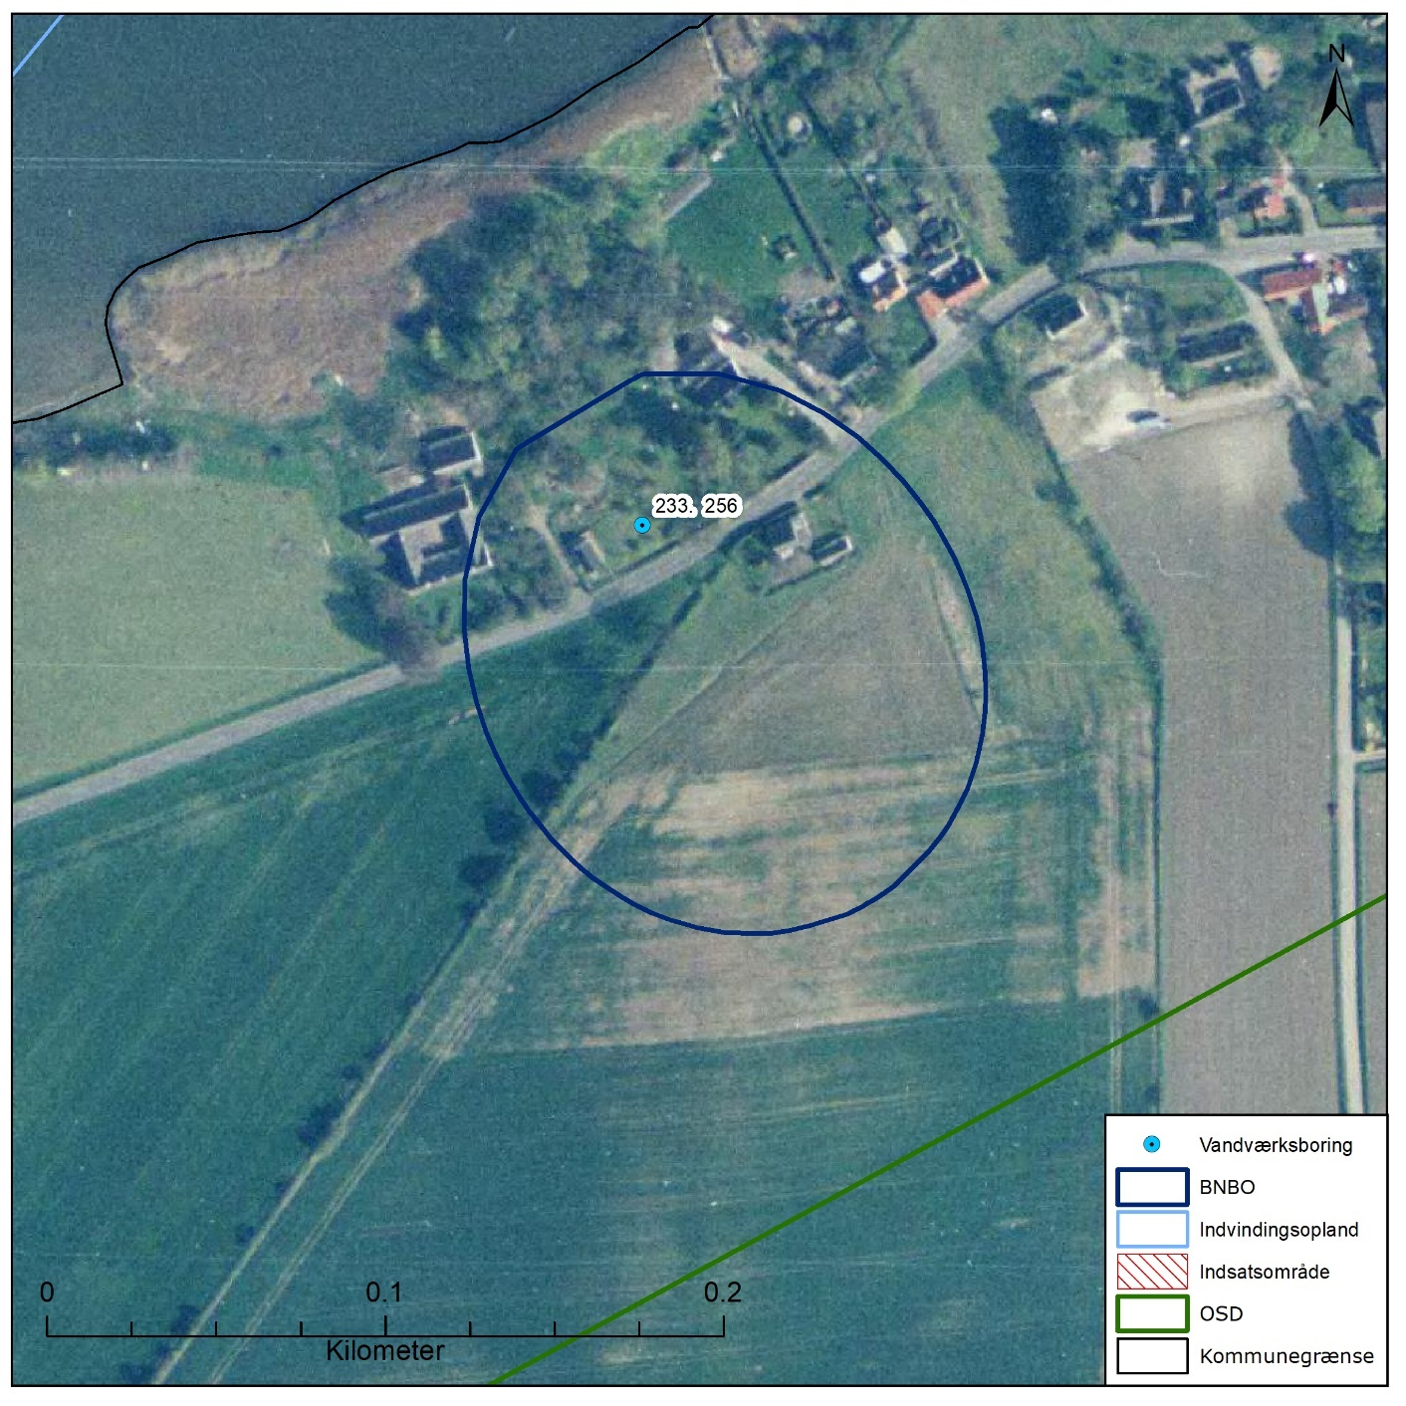
Figur B3.5 Boringsnære beskyttelsesområder (BNBO) for Bissinge Vandværks indvindingsboring, samt arealanvendelsen og udpegning af indsatsområder (IO) og luftfoto, hvor arealanvendelsen kan ses.
BNBO
Figur B3.4 viser det boringsnære beskyttelsesområde (BNBO) til Bissinge Vandværk på luftfoto. På figuren kan det ses at BNBO til boring DGU nr. 233.256 hovedsageligt udgøres af landbrugsarealer, samt spredt bebyggelse.

Vurdering af kildepladsens sårbarhed
Råvandstypen er stærkt reduceret (vandtype D) med et stabilt indhold af sulfat, hvilket indikerer en god, velbeskyttet grundvandsressource. Der er således ikke tegn på at kalkflagen, der er observeret i boringen, medfører ringe geologisk beskyttelse. Indholdet er klorid er forhøjet og der er således tegn på saltvandspåvirkning i boringen.

Der er ikke udpeget nitratfølsomt indvindingsområde (NFI) og indsatsområde (IO) inden for indvindingsoplandet til vandværket.

Indsatser for grundvandsbeskyttelse
Følgende indsatser gælder for Bissinge Vandværk (VV).

Indsatser der skal gennemføres | Ansvarlig | Tidsfrist
Vordingborg Kommune skal anmode Region Sjælland om at vurdere grundvandstruslen fra den mulige forurenede lokalitet i indvindingsoplandet og prioritere indsatser, der kan iværksættes. | Vordingborg Kommune  Region Sjælland | Hvert år
Bissinge Vandværk skal fortsat holde øje med den tidslige udvikling i vandkvaliteten, især i forhold til strontium og chlorid. Kommer de naturlige stoffer over 75 % af drikkevandsgrænsen skal indsatsen revurderes. | VV | Løbende
Hvis vandværket bliver opmærksom på en ubenyttet boring eller brønd inden for indvindingsoplandet skal de undersøge muligheden for at få boringen eller brønden sløjfet. Hvis vandværket er medlem af grundvandssamarbejdet kan vandværket indmelde boringer og brønde der ønskes sløjfet til grundvandsamarbejdet. | VV | Løbende

Indsatser der kan gennemføres | Ansvarlig
Bissinge Vandværk kan føre oplysningskampagne i området inden for BNBO om håndtering/anvendelse af pesticider eller anvendelse af alternative metoder til ukrudtsbekæmpelse. Kampagnen skal henvende sig til borgere og lodsejere. | VV

Frenderup Vandværk/Møn Ny Vandværk, Vordingborg Vand A/S
Frenderup Vandværk har fire aktive indvindingsboringer, DGU nr. 233.205, 233.206, 233.207 og 233.313. De fire aktive indvindingsboringer er filtersat i kalken. Vandværkets indvinding var i 2019 på 130.528 m³, og tilladelsen er på 150.000 m³ pr. år. Indvindingstilladelsen er gældende til 17. maj 2025. Møn Ny vandværk (MNV) er etableret i 2019 og erstatter Frenderup vandværk. Der er etableret to nye boringer i 2019 DGU 233.401 og DGU 233.471. Frenderup vandværk er taget ud af drift i juli 2020 og forventes nedlagt senest i starten af 2021. Kildepladserne er overført til Møn ny vandværk. DGU 233.206 forventes sløjfet i 2021.

I Figur B3.6 ses en oversigt over Frenderup Vandværk. På figuren er vist de aktive indvindingsboringer, indvindingsopland beregnet med Vordingborg Kommunes model, grundvandsdannelsen til vandværkets boringer, samt områder uden grundvandsdannelse.

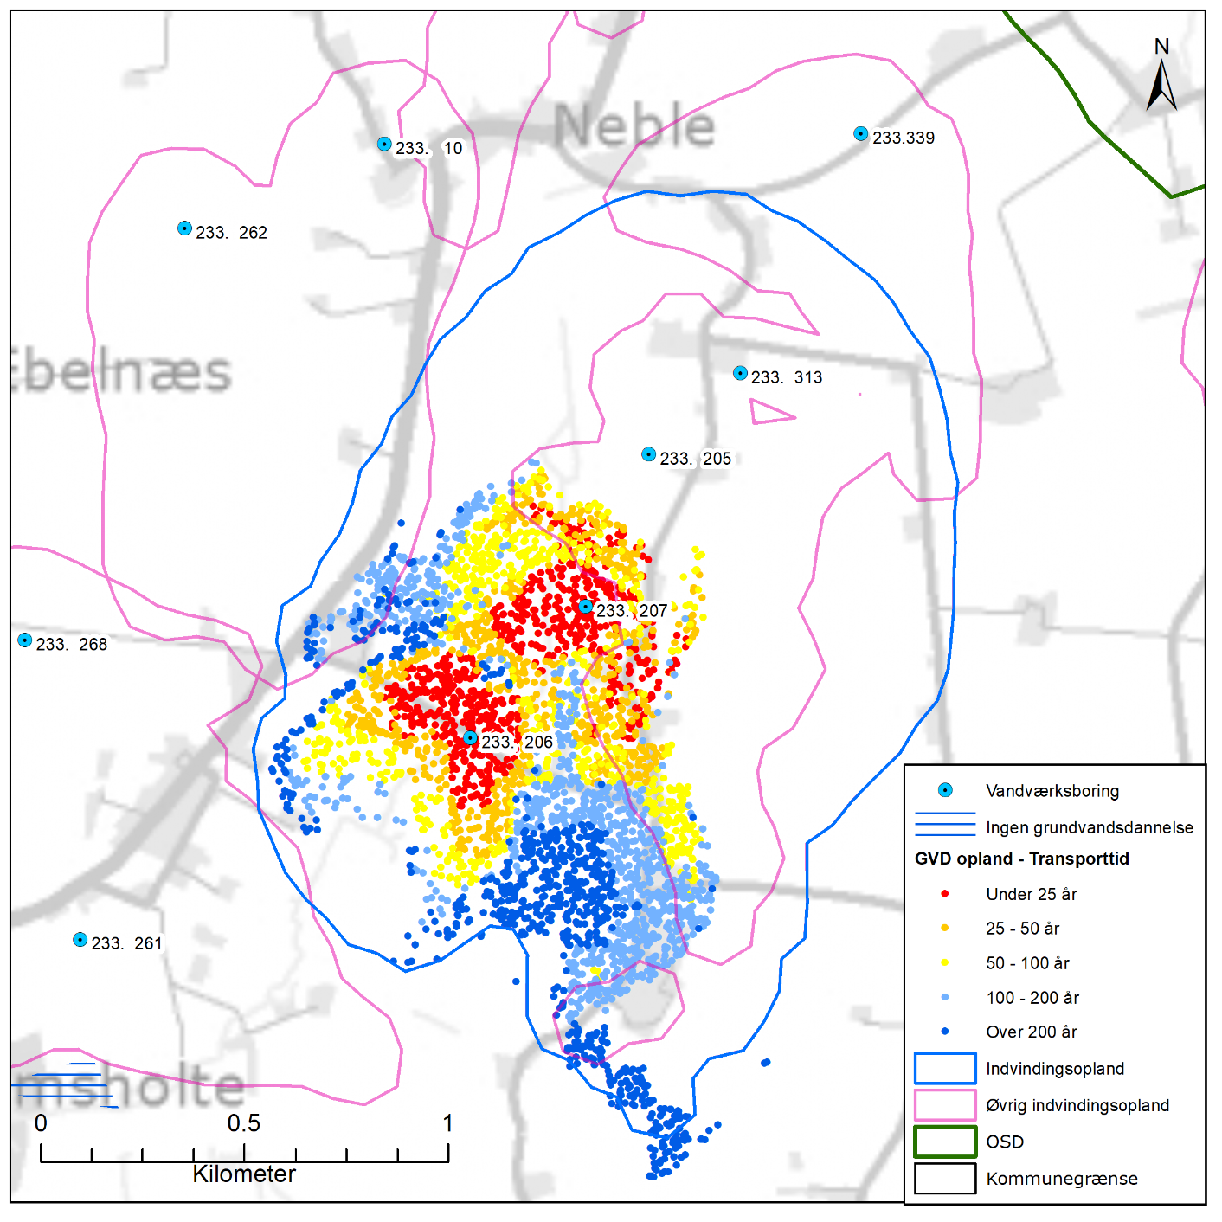
Figur B3.6 Placeringen af Frenderup Vandværks aktive indvindingsboringer og grundvandsdannelsen til vandværkets boringer. På figuren er også vist områder uden grundvandsdannelse, indvindingsopland beregnet med Vordingborg Kommunes model, både til Frenderup Vandværk og nærliggende vandværker, samt OSD.
Geologi og hydrogeologi
Frenderup Vandværk indvinder fra det prækvartære kalkmagasin (skrivekridt). Boringerne er filtersat i niveauet 35 til 55 m u.t. Kalken er, inden for indvindingsoplandet, generelt overlejret af 15-30 m ler, men ifølge resultater fra grundvandskortlægningen er der et geologisk vindue lige omkring kildepladsens sydligste indvindingsboring DGU nr. 233.206, jf. Figur B3.7. Her er akkumuleret lertykkelse over kalkmagasinet under 5 m.

På Figur B3.6 er vist den omtrentlige transporttid af det vand, der strømmer fra vandspejlet mod boringerne indenfor det grundvandsdannende opland. Som det ses, er der en stor spredning i hvor lang tid vandet tager om at nå frem til boringerne. Således er vandet omkring boring DGU nr. 233.206 og 233.207 under 25 år undervejs, mens det længere væk fra boringerne er mere end 100 år undervejs. Grundvandsdannelsen sker i den sydlige halvdel af indvindingsoplandet, og en stor del af grundvandsdannelsen til vandværkets boringer sker kildeplads-nært omkring de to sydligste boringer (DGU nr. 233.206 og 233.207).

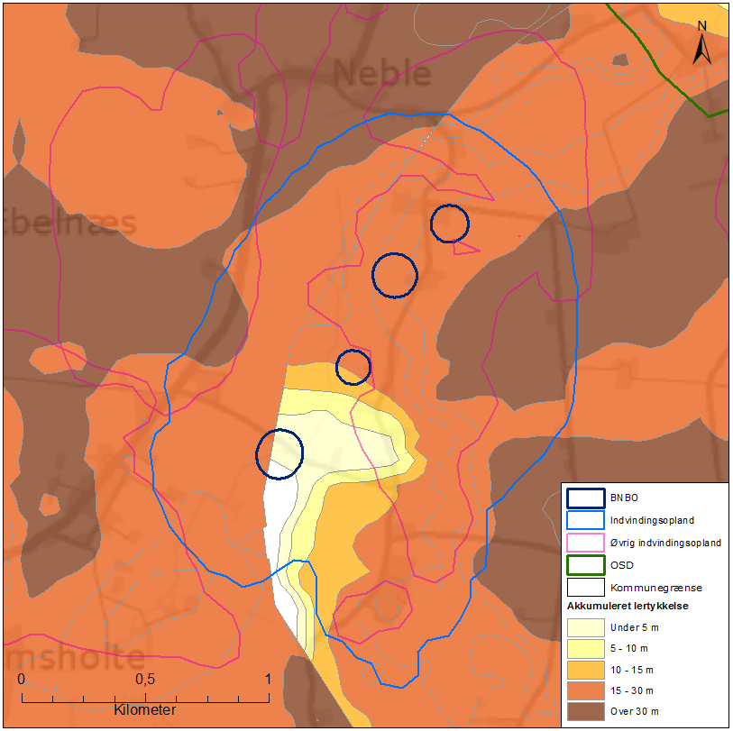
Figur B3.7 Afgrænsning af boringsnære beskyttelsesområder (BNBO) og OSD. Desuden vises den akkumulerede lertykkelse over kalkmagasinet. Bemærk at der ikke er udpeget NFI og IO i indvindingsoplandet.

NFI og IO
Der er ikke udpeget NFI og IO i området inden for indvindingsoplandet til Frenderup Vandværk jf. Figur B3.7. Der ses en meget tynd lerdæklag over kalkmagasinet i dele af indvindingsoplandet til Frenderup Vandværk. Men grundvandskemien viser stærk reduceret vand med ingen tegn på påvirkning fra terrænet, og derfor er der ikke udpeget NFI og IO i indvindingsoplandet.

Råvandskvalitet
Der indvindes fra et velbeskyttet magasin, hvor vandet i DGU nr. 233.205, 233.206, 233.207 og 233.313 er stærkt reduceret (vandtype D), og ikke-nitratholdigt. Der er analyseret for, men ikke konstateret indhold af pesticider, klorerede opløsningsmidler eller olieprodukter, med undtagelse af et lavt indhold af m+p-xylen (0,028 µg/l) i boring 233.207 i 2011. Stoffet blev ikke påvist (<0,02 µg/l) i den efterfølgende analyse fra 2015.

Indholdet af sulfat er lavt (<20 mg/l, primært <5 mg/l) og stabilt i alle fire boringer. Indholdet af klorid er forhøjet, hvor i boring 233.207 er kloridindholdet 360 mg/l og således over grænseværdien for drikkevand på 250 mg/l. Kloridindhold i de andre tre boringer er også forhøjet (omkring 100 mg/l), og der er således tegn på saltvandspåvirkning.

Vandet er stærkt reduceret med høje indhold af metan (10-20 mg/l), sulfid (1-10 mg/l), ammonium (3-4 mg/l) og NVOC (3-4 mg/l). Indholdet af fluorid er 1,7-1,9 mg/l og således over grænseværdien for drikkevand på 1,5 mg/l. Ligeledes ses forhøjede indhold af strontium (9.200 og 21.000 µg/l i hhv. boring 233.206 og 233.207), og 5.800 µg/l i boring 233.313 mens boring 233.205 ikke er blevet analyseret for strontium. Bor indholdet overstiger den anbefalede grænseværdi på 300 µg/l i boring 233.206 og 233.207. Det bemærkes at vandværk har udførte vandniveauspecifikke undersøgelser af klorid, fluorid, med flere i 2019, med henblik på at udarbejde en bestemt indvindingsstrategi.

Arealanvendelse og punktkilder
Indvindingsoplandet ligger inden for OSD. Arealanvendelsen i indvindingsoplandet udgøres primært af landbrug og i lille grad af skov og befæstede arealer. I oplandet til boringerne er der ingen V1 eller V2 kortlagte forurenede lokaliteter jf. Figur B3.8.

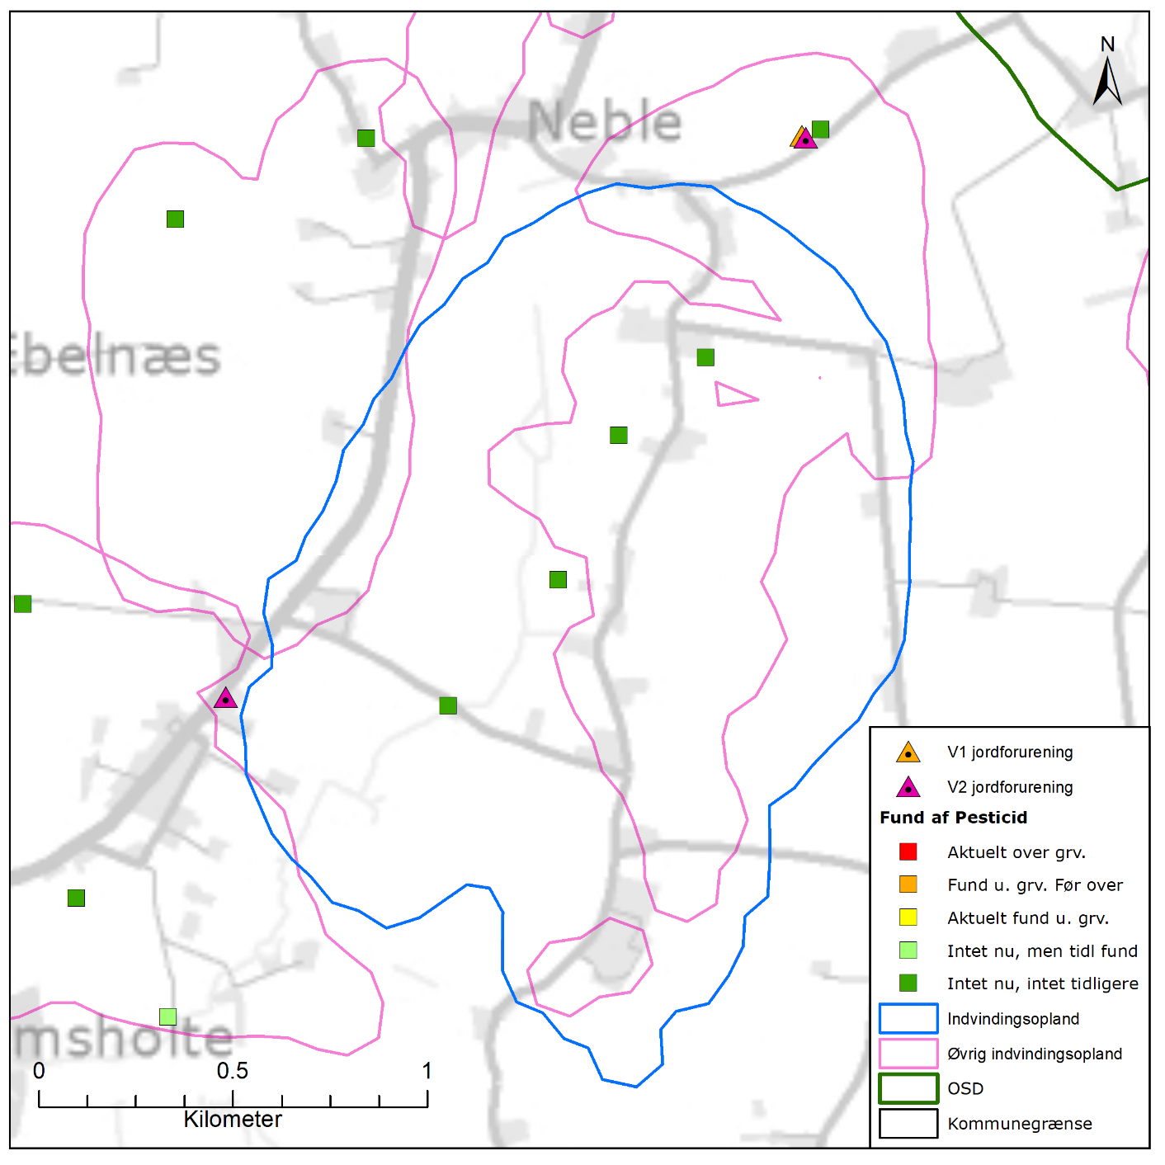
Figur B3.8 Placeringen af indvindingsopland beregnet med Vordingborg Kommunes model for Frenderup Vandværk, placering af forurenede (V1 og/eller V2 kortlagte) lokaliteter, samt boringer filtersat i kalkmagasinet med analyse for pesticider med angivelse af fund /ikke fund af pesticider.

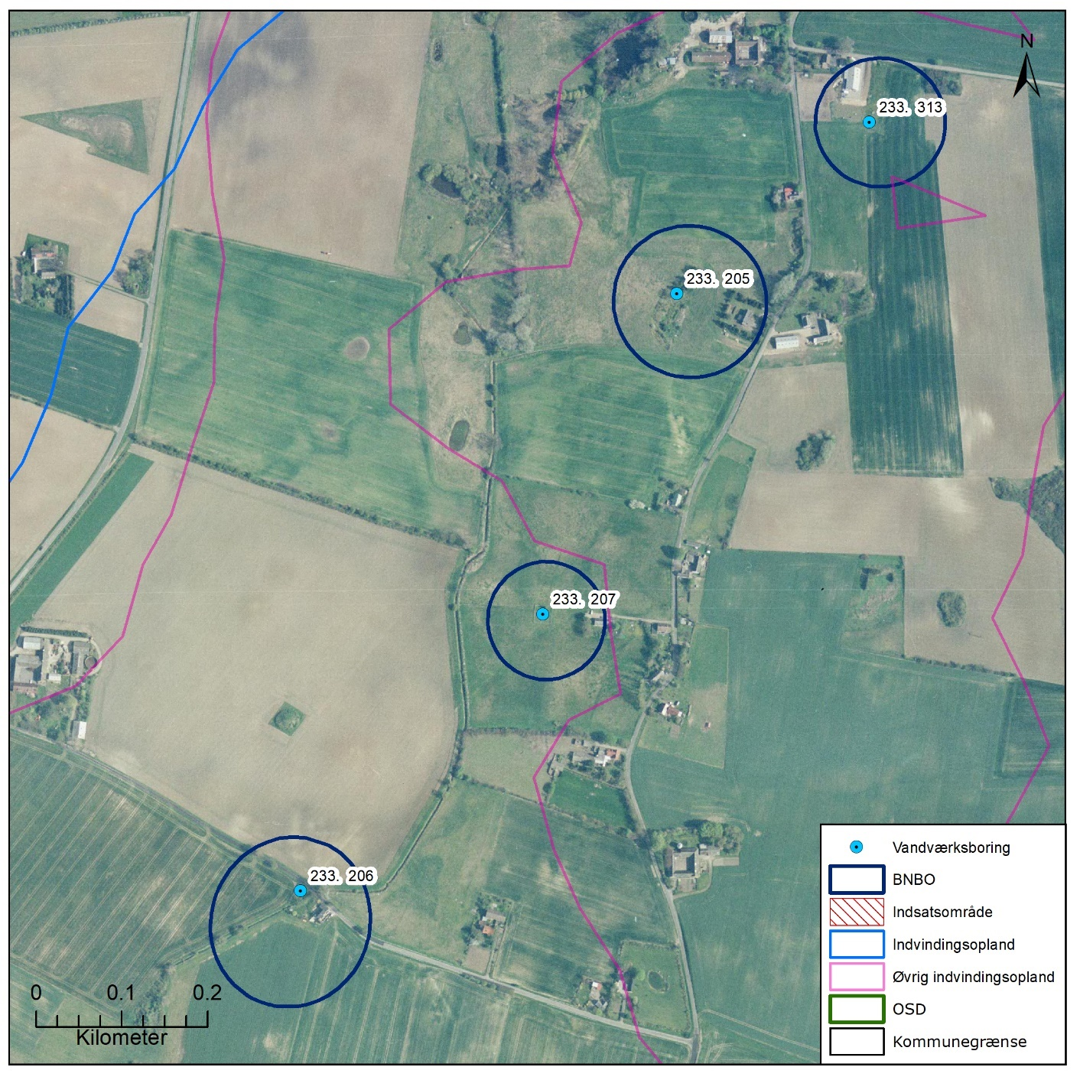
Figur B3.9 Boringsnære beskyttelsesområder (BNBO) for Frenderup Vandværks indvindingsboringer, samt udpegning af indsatsområder (IO) og luftfoto, hvor arealanvendelsen kan ses.

BNBO
Figur B3.9 viser boringsnære beskyttelsesområder (BNBO) til Frenderup Vandværk på luftfoto. På figuren kan det ses, at BNBO til alle fire boringer udgøres af landbrugsarealer, samt mindre bebyggelse.

Vurdering af kildepladsens sårbarhed
Råvandstypen er stærkt reduceret med et stabilt indhold af sulfat, hvilket indikerer en god velbeskyttet grundvandsressource. Indholdet er klorid er forhøjet og der er således tegn på saltvandspåvirkning i boringerne. Der er ikke udpeget nitratfølsomt indvindingsområde (NFI) og indsatsområde (IO) inden for indvindingsoplandet til vandværket. Grundvandskemi, med stærk reduceret grundvand og ingen fund af pesticider eller nitrat, viser at indvindingsoplandet er godt beskyttet.

Indsatser for grundvandsbeskyttelse
Følgende indsatser gælder for Frenderup Vandværk/Møn ny vandværk (VV).

Indsatser der skal gennemføres | Ansvarlig | Tidsfrist
Frenderup Vandværk/Møn Ny vandværk skal analysere råvandet for strontium i indvindingsboringen 233.205 ved næste boringskontrol. | VV | Næste boringskontrol
Indhold af flere af de naturlige stoffer, inklusiv klorid, fluorid, strontium og bor er over drikkevandsgrænsen. Vandværket skal undersøge vandniveau specifikke indhold for ovenstående parametre for at se om det er muligt at udarbejde en bestemt indvindingsstrategi for at forbedre vandkvalitet. | VV | 3 år
Hvis vandværket bliver opmærksom på en ubenyttet boring eller brønd inden for indvindingsoplandet skal de undersøge muligheden for at få boringen eller brønden sløjfet. Hvis vandværket er medlem af grundvandssamarbejdet kan vandværket indmelde boringer og brønde der ønskes sløjfet til grundvandsamarbejdet. | VV | Løbende

Indsatser der kan gennemføres | Ansvarlig
Frenderup Vandværk/Møn ny vandværk kan føre oplysningskampagne i området inden for BNBO om håndtering/anvendelse af pesticider eller anvendelse af alternative metoder til ukrudtsbekæmpelse. Kampagnen skal henvende sig til borgere, forretninger og lodsejere. | VV

Gammelsø Vandværk, Vordingborg Vand A/S
Gammelsø Vandværk har 2 aktive indvindingsboringer, DGU nr. 233.211 og 233.261, samt en passiv boring, DGU nr. 233.268. De to aktive indvindingsboringer og den passive boring er filtersat i kalken. Vandværkets indvinding var i 2019 på 26.664 m³, og tilladelsen er på 40.000 m³ pr. år. Indvindingstilladelsen er gældende til 23. marts 2024. Gammelsø vandværk forventes taget ud af drift i slutningen af 2020. Kildepladsernes fremtid overvejes.

I Figur B3.10 ses en oversigt over Gammelsø Vandværk. På figuren er vist de aktive indvindingsboringer, indvindingsopland beregnet med Vordingborg Kommunes model, grundvandsdannelsen til vandværkets boringer, samt områder uden grundvandsdannelse.

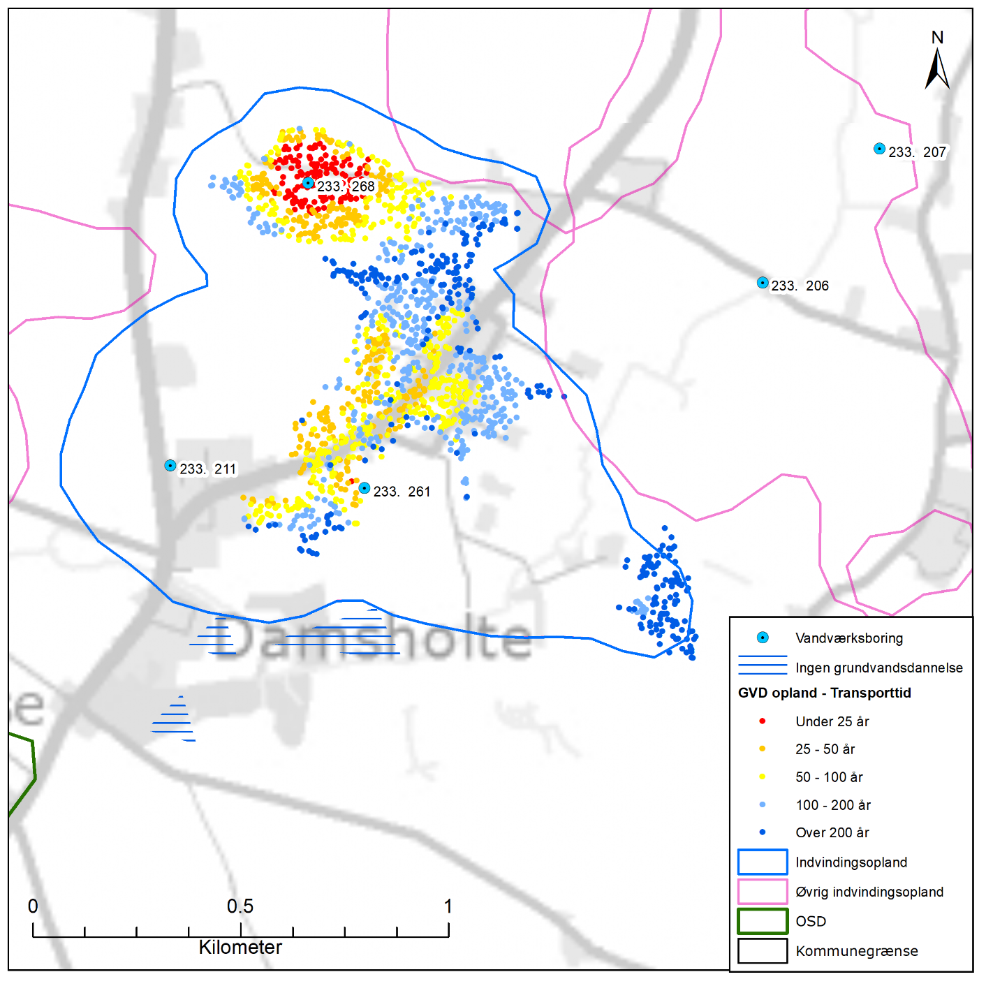
Figur B3.10 Placeringen af Gammelsø Vandværks aktive indvindingsboringer og grundvandsdannelsen til vandværkets boringer. På figuren er også vist områder uden grundvandsdannelse, indvindingsopland beregnet med Vordingborg Kommunes model, både til Gammelsø Vandværk og nærliggende vandværker, samt OSD.

Geologi og hydrogeologi
Gammelsø Vandværk indvinder fra det prækvartære kalkmagasin (skrivekridt). Boringerne er filtersat i niveauet 40 til 50 m u.t., og kalken er, inden for indvindingsoplandet, overlejret af mere end 15 meter ler, jf. Figur B3.11. Magasinet fremstår således geologisk velbeskyttet.

På Figur B3.10 er vist den omtrentlige transporttid af det vand, der strømmer fra vandspejlet mod boringerne indenfor det grundvandsdannende opland. Som det ses, er der en stor spredning i hvor lang tid det tager for vandet at nå frem til boringerne. Således er vandet omkring boring 233.268 under 25 år undervejs, mens det længere væk fra boringerne er mere end 100 år undervejs. Grundvandsdannelsen sker omkring boring 233.268, i den centrale del af indvindingsoplandet, samt i den sydøstlige ende af indvindingsoplandet.

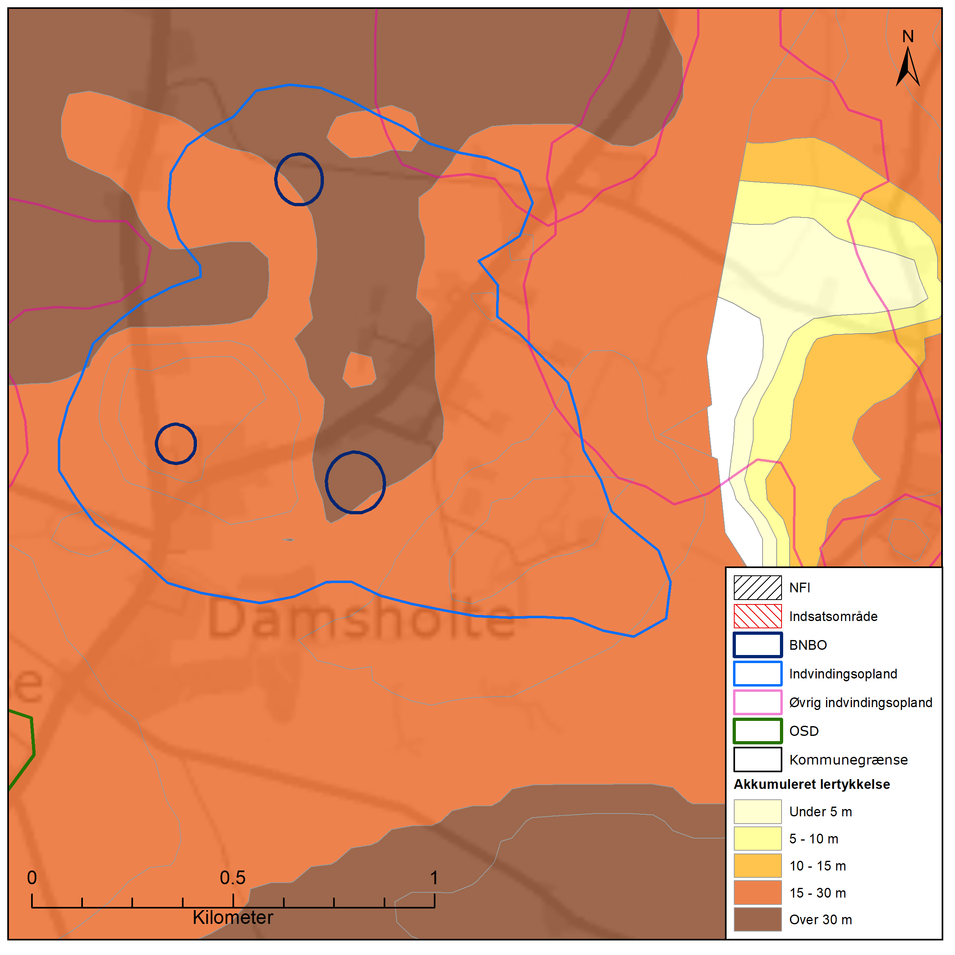
Figur B3.11 Nitratfølsomme indvindingsområder (NFI) og indsatsområder (IO), samt afgrænsning af boringsnære beskyttelsesområder (BNBO) og OSD. Desuden vises den akkumulerede lertykkelse over kalkmagasinet. Bemærk at der ikke er udpeget NFI og IO i indvindingsoplandet.

NFI og IO
Der er ikke udpeget NFI og IO i området inden for indvindingsoplandet til Gammelsø Vandværk, jf. Figur B3.11.

Råvandskvalitet
Der indvindes fra et velbeskyttet magasin, hvor vandet i DGU nr. 233.211 og 233.261 er stærkt reduceret (vandtype D), og ikke-nitratholdigt. Der er analyseret for, men ikke konstateret indhold af pesticider i boring 233.261. I boring 233.211 er der gjort gentagende fund af BAM (2,6-dichlorbenzoamid), senest på 0,016 µg/l og alle fund under grænseværdien på 0,1 µg/l. Brug af BAM ikke er tilladt i dag. Der er tidligere påvist et lavt indhold af chloroform (0,13 µg/l) i boring 233.261 i 1999 men ikke i efterfølgende prøver fra 2005 og 2010. Herudover er der ikke påvist klorerede opløsningsmidler i vandet fra boringerne.

Der er analyseret for, men ikke påvist, olieprodukter i de to indvindingsboringer.

Indholdet af sulfat er lavt (<15 mg/l) og stabilt i begge boringer. Indholdet af klorid er svagt stigende og let forhøjet i boring 233.261 (op til 73 mg/l), mens det er stærkt stigende og kraftigt forhøjet i boring 233.211 (op til 340 mg/l) og således over grænseværdien på 250 mg/l. Der er således tegn på saltvandspåvirkning. Der er en gammel vejplads i nærheden som er en sandsynlige kilde. Cyanid kan godt også være på vej, hvor der allerede er analysekrav for i prøveplan.

Vandet er stærkt reduceret med høje indhold af metan (6-15 mg/l), sulfid (1-5 mg/l), ammonium (3 mg/l) og NVOC (3-4 mg/l). Indholdet af fluorid er 1,4-1,6 mg/l og således omkring grænseværdien for drikkevand på 1,5 mg/l. Bor indholdet overstiger den anbefalede grænseværdi på 300 µg/l i boring 233.211 (390 µg/l).

Arealanvendelse og punktkilder
Indvindingsoplandet ligger inden for OSD. Arealanvendelsen i indvindingsoplandet udgøres primært af landbrug og i mindre grad af skov og befæstede arealer. I oplandet til boringerne er der 1 V1- og 1 V2 kortlagt forurenet lokalitet jf. Figur B3.12. Disse lokaliteter prioriteres til undersøgelse og evt. oprydning af Region Sjælland.

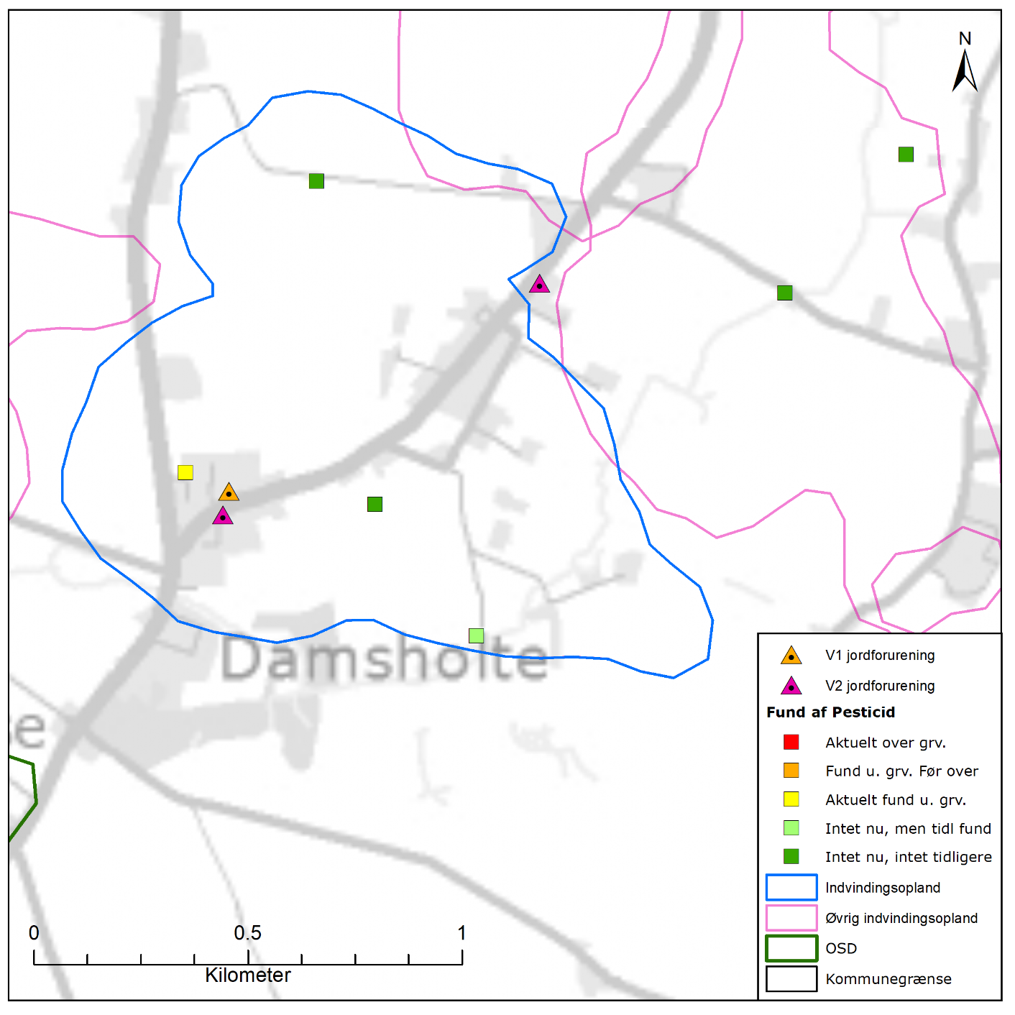
Figur B3.12 Placeringen af indvindingsopland beregnet med Vordingborg Kommunes model for Gammelsø Vandværk, placering af forurenede (V1 og/eller V2 kortlagte) lokaliteter, samt boringer filtersat i kalkmagasinet med analyse for pesticider med angivelse af fund /ikke fund af pesticider.

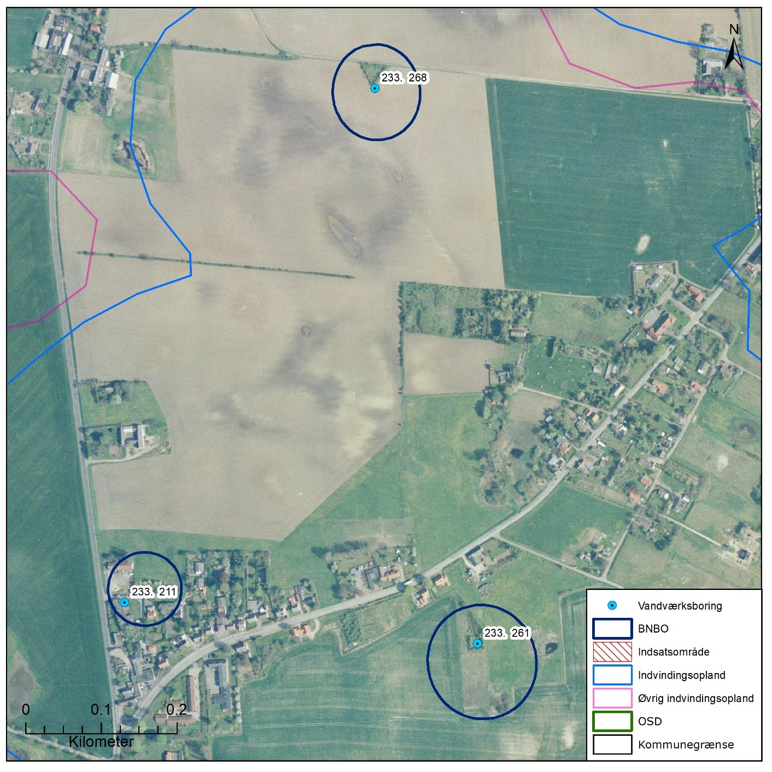
Figur B3.13 Boringsnære beskyttelsesområder (BNBO) for Gammelsø Vandværks indvindingsboringer, samt udpegning af indsatsområder (IO) og luftfoto, hvor arealanvendelsen kan ses. Bemærk at der ikke er udpeget indsatsområder i indvindingsoplandet til Gammelsø Vandværk.

BNBO
Figur B3.13 viser boringsnære beskyttelsesområder (BNBO) til Gammelsø Vandværk på luftfoto. På figuren kan det ses, at BNBO til boringerne DGU nr. 233.261 og 233.268 udgøres af landbrugsarealer, mens BNBO til boring DGU nr. 233.211 udgøres af bebyggelse samt landbrugsareal.

Vurdering af kildepladsens sårbarhed
Råvandstypen er stærkt reduceret med et stabilt indhold af sulfat, hvilket indikerer en velbeskyttet grundvandsressource. Indholdet af klorid er stigende og forhøjet og der er således tegn på stigende saltvandspåvirkning i boringerne, sandsynligvis fra en gammel vejplads ved terrænet. Der er gentagende gange påvist indhold af BAM i boring 233.211.

Der er ikke udpeget nitratfølsomt indvindingsområde (NFI) og indsatsområde (IO) inden for indvindingsoplandet til vandværket.

Det vurderes, at den største trussel mod indvindingen er udbringning og håndtering af pesticider samt spild af miljøfremmede stoffer inden for BNBO. Ydermere ligger der inden for indvindingsoplandet to forurenede lokaliteter og vejplads, som udgør en potentiel risiko for grundvandskvaliteten i magasinet.

Indsatser for grundvandsbeskyttelse
Følgende indsatser gælder for Gammelsø Vandværk (VV).

Indsatser der skal gennemføres | Ansvarlig | Tidsfrist
Vordingborg Kommune skal anmode Region Sjælland om at vurdere grundvandstruslen fra de mulige forurenede lokaliteter i indvindingsoplandet og prioritere indsatser, der kan iværksættes. | Vordingborg Kommune  Region Sjælland | Hvert år
Gammelsø Vandværk skal gennemføre en skærpet overvågning af indholdet af pesticider i råvandet. Den stofspecifikke boringskontrol gennemføres i boring 233.211 hvert andet år. Påvises pesticider i boring 233.211 i koncentrationer over 50 % af grænseværdien for drikkevand eller påvises stigende koncentrationer af pesticider skal indsatserne revurderes. | VV | Løbende
Gammelsø Vandværk skal føre oplysningskampagne i området inden for BNBO om håndtering/anvendelse af pesticider eller anvendelse af alternative metoder til ukrudtsbekæmpelse. Kampagnen skal henvende sig til borgere, forretninger og lodsejere. | VV | 1 år
Gammelsø Vandværk skal forsøge at indgå dyrkningsaftaler med de lokale landmænd inden for BNBO med henblik på pesticidfri drift. | VV | 3 år
Gammelsø Vandværk skal undersøge DGU 233.211 indvindingsboringens stand, fx ved hjælp af TV-inspektion og borehulslogging, og udbedre eventuelle mangler, således at muligheden for lækage fra terræn til grundvandsmagasin via utætheder i boringen minimeres. | VV | 2 år
Gammelsø Vandværk skal holde øje med den tidslige udvikling i vandkvaliteten, især indholdet af bor, klorid, fluorid, og NVOC. Kommer de naturlige stoffer over 75 % af drikkevandsgrænsen skal indsatsen revurderes. | VV | Løbende
Hvis vandværket bliver opmærksom på en ubenyttet boring eller brønd inden for indvindingsoplandet skal de undersøge muligheden for at få boringen eller brønden sløjfet. Hvis vandværket er medlem af grundvandssamarbejdet kan vandværket indmelde boringer og brønde der ønskes sløjfet til grundvandsamarbejdet. | VV | Løbende

Lendemarke Vandværk/Møn Ny vandværk, Vordingborg Vand A/S
Lendemarke Vandværk har 4 indvindingsboringer, DGU nr. 233.6A, 233.6B, 233.234 og 233.263. Der er kommet en ny boring, DGU nr. 233.472 i 2019, som ligger mellem 233.6A og 233.6B og skal erstatte de to boringer når den bliver aktiv. De aktive indvindingsboringer er filtersat i kalken. Vandværkets indvinding var i 2019 på 66.427 m³. Der foreligger ingen indvindingstilladelse i Jupiter-databasen. Lendemarke Vandværk er taget ud af drift i juli 2020. Boringerne DGU 233.234, 233.263 og den nye erstatningsboring 233.472 er overført til Møn Ny Vandværk.
Boring 233.6B sløjfes i 2020, mens 233.6A overvejes overført til MNV.

I Figur B3.14 ses en oversigt over Lendemarke Vandværk. På figuren er vist de aktive indvindingsboringer, indvindingsopland beregnet med Vordingborg Kommunes model, grundvandsdannelsen til vandværkets boringer, samt områder uden grundvandsdannelse.

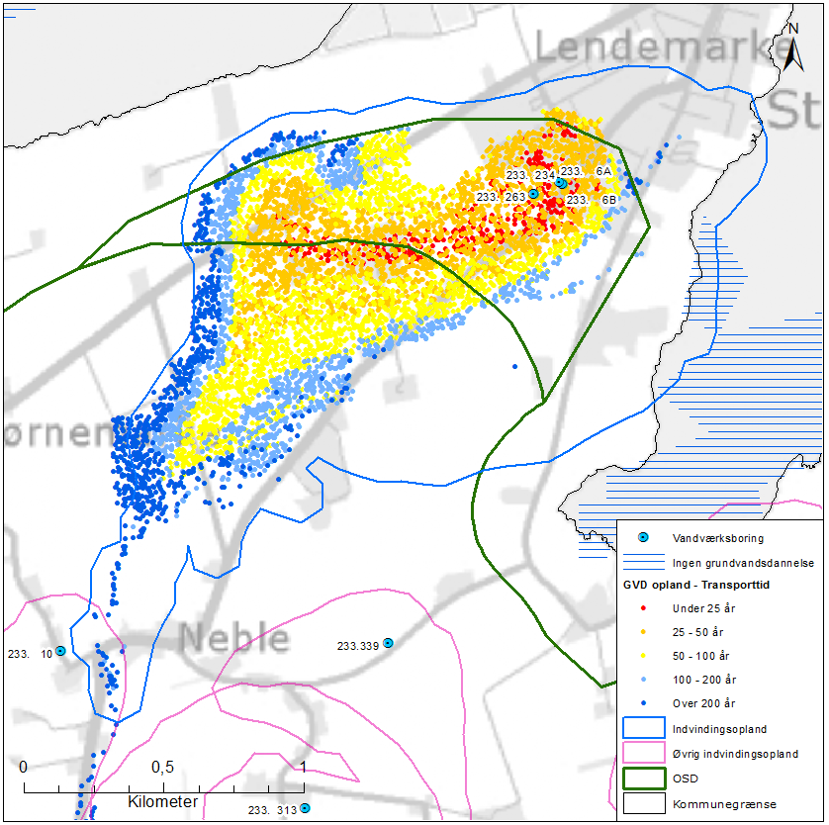s
Figur B3.14 Placeringen af Lendemarke Vandværks aktive indvindingsboringer og grundvandsdannelsen til vandværkets boringer. På figuren er også vist områder uden grundvandsdannelse, indvindingsopland beregnet med Vordingborg Kommunes model, både til Lendemarke Vandværk og nærliggende vandværker, samt OSD.

Geologi og hydrogeologi
Lendemarke Vandværk indvinder fra det prækvartære kalkmagasin (skrivekridt). Boringerne er filtersat i niveauet 43 til 63 m u.t., og kalken er inden for indvindingsoplandet overlejret af mere end 15 meter ler, og i størstedelen af indvindingsoplandet af mere end 30 meter ler, jf. Figur B3.15. Magasinet fremstår således geologisk velbeskyttet.

På Figur B3.14 er vist den omtrentlige transporttid af det vand, der strømmer fra vandspejlet mod boringerne inden for det grundvandsdannende opland. Som det ses, er der en stor spredning i hvor lang tid vandet er om at nå frem til boringerne, således er vandets transporttid i det kildepladsnære område under 50 år, mens det i den fjerneste ende af det grundvandsdannende opland er over 100 år undervejs. En stor del af grundvandsdannelsen til vandværkets boringer sker kildeplads-nært samt i den nordlige og vestlige del af indvindingsoplandet.

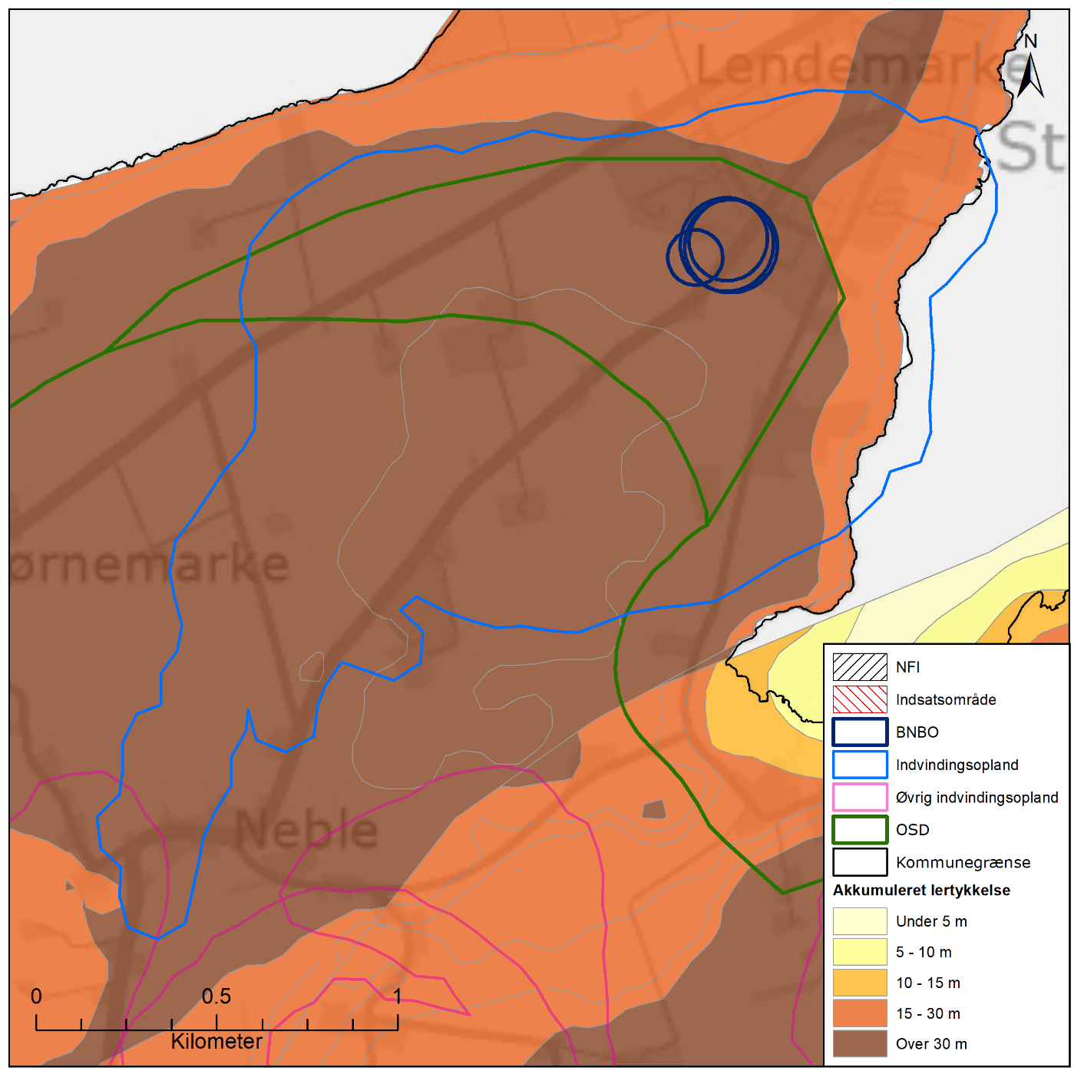
Figur B3.15 Nitratfølsomme indvindingsområder (NFI) og indsatsområder (IO), samt afgrænsning af boringsnære beskyttelsesområder (BNBO) og OSD. Desuden vises den akkumulerede lertykkelse over kalkmagasinet. Bemærk at der ikke er udpeget NFI og IO i indvindingsoplandet.

NFI og IO
Der er ikke udpeget NFI og IO i området inden for indvindingsoplandet til Lendemarke Vandværk, jf. Figur B3.15.

Råvandskvalitet
Der indvindes fra et godt beskyttet magasin, hvor vandtypen i DGU nr. 233.6A, 233.234 og 233.263 er D (stærkt reduceret) og i DGU nr. 233.6B er C (svagt reduceret), og ikke-nitratholdigt. Boring 233.6B sløjfes inden udgangen af 2020. Der er analyseret for, men ikke konstateret indhold af klorerede opløsningsmidler i de fire indvindingsboringer. Der er ikke påvist indhold af oliestoffer i boring 233.263, mens der i en tidligere analyse (2016) er påvist lave indhold af ethylbenzen, m+p-xylen og o-xylen i vandet fra boring 233.6b. Stofferne er ikke genfundet i den efterfølgende analyse, der blev udtaget en måned senere. Der er sandsynligvis tale om en fejl på laboratoriet, da samme mønster ses for analyser udtaget på samme tidspunkt for Røddinge anlæg og Ulvshale Vandværk. Ligeledes er der tidligere (2009) påvist et lavt indhold af toluen og xylen i vandet fra boring 233.6a og 223.234. Også her er stofferne ikke genfundet i den efterfølgende analyse, der blev udtaget en måned senere. Laboratoriet er ukendt, men det er sandsynligt, at der er tale om en fejlanalyse.

I vandet fra boring 233.6A er der tidligere påvist indhold af BAM (0,014 µg/l) i 2009, men i de to efterfølgende analyser fra 2012 og 2017 er der ikke påvist BAM eller andre pesticider. Brug af BAM ikke er tilladt i dag. I de øvrige tre indvindingsboringer er der analyseret for, men ikke påvist pesticider.

Indholdet af sulfat er stabilt i alle fire boringer. I boring 233.6b er sulfatindholdet 22 mg/l, mens det i de tre øvrige boringer er under 10 mg/l. Der ses forhøjede indhold af klorid i alle fire boringer. Kloridindholdet er stigende i boring 233.6a (190 mg/l) og 233.6b (330 mg/l), mens det er varierende i boring 233.234 (180 mg/l) og tidligere har været stærkt varierende i 233.263, men siden 2009 har været stabilt (130 mg/l). Alle boringerne er således saltvandspåvirket, i særdeleshed boring 233.6b, hvor kloridindholdet er over grænseværdien for drikkevand på 250 mg/l.

Vandet er stærkt reduceret med forhøjede indhold af metan (op til 13 mg/l), sulfid (1-7,7 mg/l), ammonium (3-4 mg/l) og NVOC (2-4 mg/l). Indholdet af fluorid er 1,1-1,4 mg/l og således lige under grænseværdien for drikkevand på 1,5 mg/l. Der er påvist forhøjede indhold af strontium i alle fire boringer (15.000-24.000 µg/l) og således over den tidligere anbefalede grænse på 10.000 µg/l.

Sløjfning af boring 233.6B sker inden udgangen af 2020 oplyser Vordingborg Vand A/S.

Arealanvendelse og punktkilder
Indvindingsoplandet ligger primært inden for OSD, med indvindingsboringerne beliggende inden for OSD. Arealanvendelsen i indvindingsoplandet udgøres primært af landbrug og i mindre grad af befæstede arealer. I oplandet til boringerne er der 1 V1- og 5 V2 kortlagte forurenede lokaliteter jf. Figur B3.16. Disse lokaliteter prioriteres til undersøgelse og evt. oprydning af Region Sjælland.

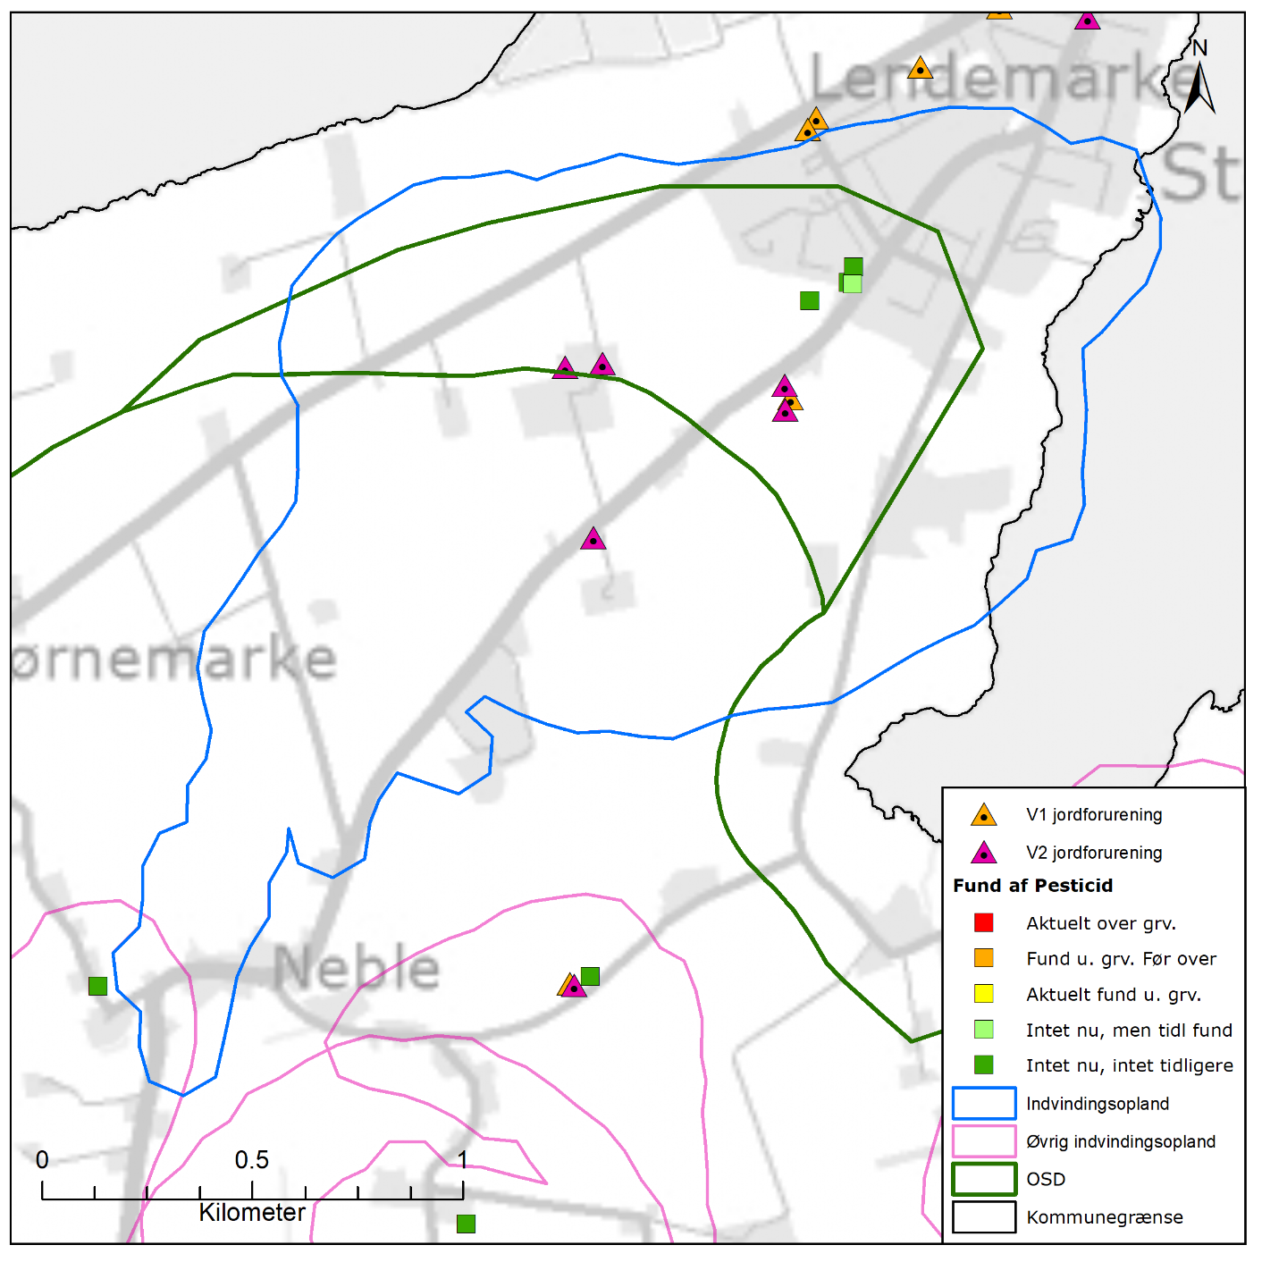
Figur B3.16 Placeringen af indvindingsopland beregnet med Vordingborg Kommunes model for Lendemarke Vandværk, placering af forurenede (V1 og/eller V2 kortlagte) lokaliteter samt boringer filtersat i kalkmagasinet med analyse for pesticider med angivelse af fund /ikke fund af pesticider.

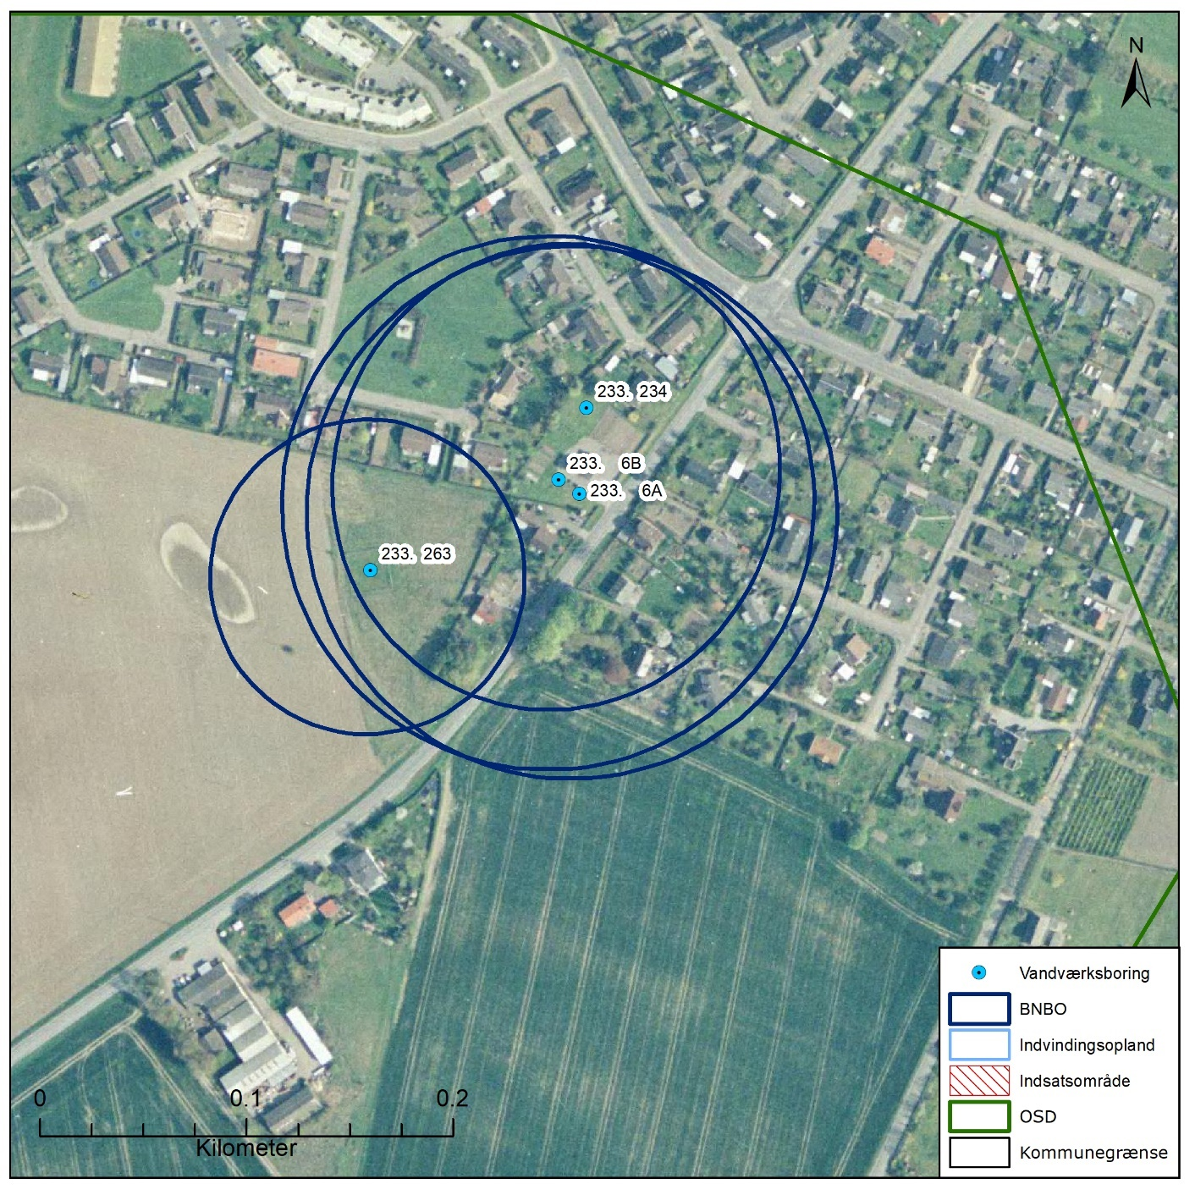
Figur B3.17 Boringsnære beskyttelsesområder (BNBO) for Lendemarke Vandværks indvindingsboringer, samt udpegning af indsatsområder (IO) og luftfoto, hvor arealanvendelsen kan ses.
BNBO
Figur B3.17 viser boringsnære beskyttelsesområder (BNBO) til Lendemarke Vandværk på luftfoto. På figuren kan det ses, at BNBO til boringerne DGU nr. 233.6A, 233.6B og 233.234 primært udgøres af bymæssig bebyggelse, mens en mindre del udgøres af landbrugsarealer. BNBO til boring 233.263 udgøres primært af landbrugsarealer og i mindre grad af bymæssig bebyggelse. Det bemærkes at BNBO for boringerne DGU nr. 233.6A, 233.6B og 233.234 er næsten sammenfaldende og at der er stort overlap med BNBO for boring 233.263.

Vurdering af kildepladsens sårbarhed
Råvandstypen er stærkt reduceret i tre af boringerne og svagt reduceret i den fjerde boring. Alle fire boringer har et stabilt indhold af sulfat, hvilket indikerer en velbeskyttet grundvandsressource. Der ses forhøjede indhold af klorid i alle fire boringer, med enten stigende eller stærkt varierende indhold. Alle boringerne er saltvandspåvirket. Der er tidligere påvist et lavt indhold af pesticider i en af indvindingsboringerne.

Der er ikke udpeget nitratfølsomt indvindingsområde (NFI) og indsatsområde (IO) inden for indvindingsoplandet til vandværket.

Det vurderes, at indvindingsoplandet til Lendemarke Vandværk generelt set er godt beskyttet. Dog ligger der indenfor indvindingsoplandet flere forurenede lokaliteter, som udgør en potentiel risiko for magasinet.

Indsatser for grundvandsbeskyttelse
Følgende indsatser gælder for Lendemarke Vandværk (VV).

Indsatser der skal gennemføres | Ansvarlig | Tidsfrist
Vordingborg Kommune skal anmode Region Sjælland om at vurdere grundvandstruslen fra de mulige forurenede lokaliteter i indvindingsoplandet og prioritere indsatser, der kan iværksættes. | Vordingborg Kommune  Region Sjælland | Hvert år
Lendemarke Vandværk skal føre oplysningskampagne i området inden for BNBO om håndtering/anvendelse af pesticider eller anvendelse af alternative metoder til ukrudtsbekæmpelse. Kampagnen skal henvende sig til borgere, forretninger og lodsejere. | VV | 1 år
Indhold af strontium og klorid er over drikkevandsgrænsen. Vandværket skal undersøge vandniveau specifikke indhold for strontium og klorid for at se om det er muligt at udarbejde en bestemt indvindingsstrategi for at forbedre vandkvalitet. | VV | 3 år
Hvis vandværket bliver opmærksom på en ubenyttet boring eller brønd inden for indvindingsoplandet skal de undersøge muligheden for at få boringen eller brønden sløjfet. Hvis vandværket er medlem af grundvandssamarbejdet kan vandværket indmelde boringer og brønde der ønskes sløjfet til grundvandsamarbejdet. | VV | Løbende

Neble og Omegn Vandværk, Vordingborg Vand A/S
Neble og Omegn Vandværk har 3 aktive indvindingsboringer, DGU nr. 233.10, 233.262 og 233.339. De aktive indvindingsboringer er filtersat i kalken. Vandværkets indvinding var i 2019 på 33.484 m³, og tilladelsen er på 35.000 m³ pr. år. Indvindingstilladelsen er gældende til 19. marts 2027. Vandværket forventes taget ud af drift i slutningen af 2020 og boringerne overføres til Møn ny vandværk.

I Figur B3.18 ses en oversigt over Neble og Omegn Vandværk. På figuren er vist de aktive indvindingsboringer, indvindingsopland beregnet med Vordingborg Kommunes model, grundvandsdannelsen til vandværkets boringer, samt områder uden grundvandsdannelse.

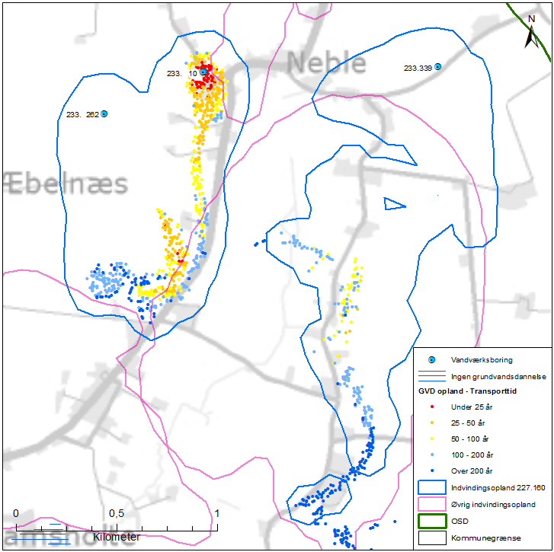
Figur B3.18 Placeringen af Neble og Omegn Vandværks aktive indvindingsboringer og grundvandsdannelsen til vandværkets boringer. På figuren er også vist områder uden grundvandsdannelse, indvindingsopland beregnet med Vordingborg Kommunes model, både til Neble og Omegn Vandværk og nærliggende vandværker, samt OSD.

Geologi og hydrogeologi
Neble og Omegn Vandværk indvinder fra det prækvartære kalkmagasin (skrivekridt). Boringerne er filtersat i niveauet 36 til 60 m u.t., og kalken er inden for indvindingsoplandet overlejret af mere end 15 meter ler, jf. Figur B3.19. I den sydlige del af indvindingsoplandet til boring 233.339 er der ifølge resultater fra grundvandskortlægningen /3/ et geologisk vindue hvor den akkumulerede lertykkelse over kalkmagasinet er under 5 m.

På Figur B3.18 er vist den omtrentlige transporttid af det vand, der strømmer fra vandspejlet mod boringerne inden for det grundvandsdannende opland. En stor del af grundvandsdannelsen til vandværkets boringer sker kildeplads-nært omkring boring 233.10, samt i den sydlige halvdel af indvindingsoplandene, som ligger længst væk fra boringerne. En del af vandet er kort tid (mindre end 25 år) om at nå frem til boring 233.10, men også til boring 233.262 er den del af vandet forholdsvis kort tid om at nå frem (25-50 år). Vandet er forholdsvis lang tid om at nå frem til boring 233.339, således er vandets transporttid i det meste af det grundvandsdannende oplands udstrækning over 100 år.

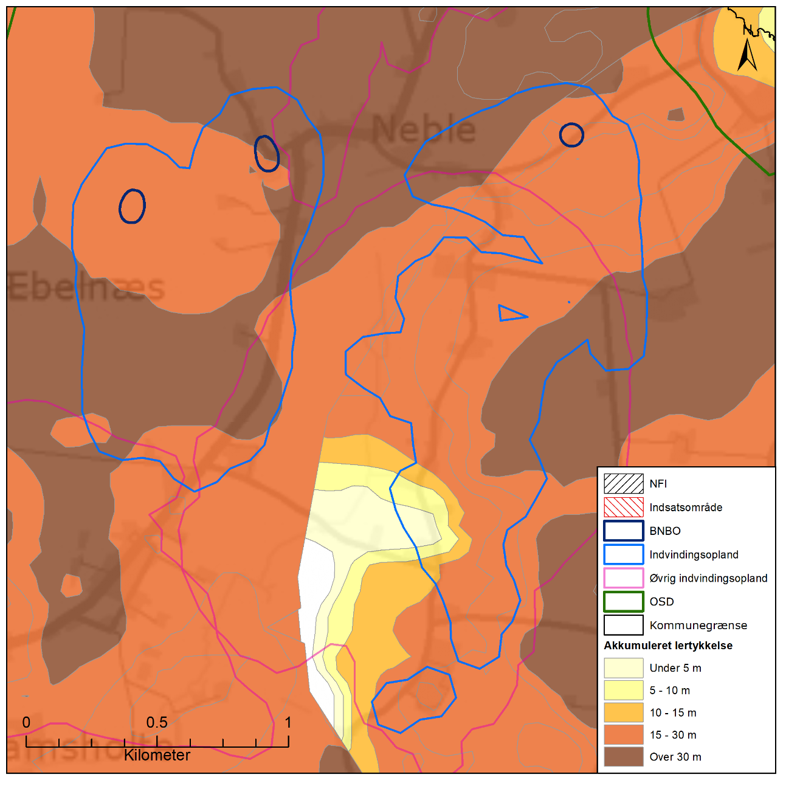
Figur B3.19 Nitratfølsomme indvindingsområder (NFI) og indsatsområder (IO), samt afgrænsning af boringsnære beskyttelsesområder (BNBO) og OSD. Desuden vises den akkumulerede lertykkelse over kalkmagasinet. Bemærk at der ikke er udpeget NFI og IO i indvindingsoplandet.

NFI og IO
Der er ikke udpeget NFI og IO i området inden for indvindingsoplandet til Neble og Omegn Vandværk, jf. Figur B3.19. Der ses et meget tyndt lerdæklag over kalkmagasinet i en mindre del af indvindingsoplandet til Neble og Omegn Vandværks indvindingsboring 233.339. Men grundvandskemien viser reduceret vand med ingen tegn på påvirkning fra terrænet, og derfor er der ikke udpeget NFI og IO i indvindingsoplandet.

Råvandskvalitet
Der indvindes fra et godt beskyttet magasin, hvor vandtypen i DGU nr. 233.10 og 233.262 er D (stærkt reduceret) og vandtypen i DGU nr. 233.339 er C (svagt reduceret). Alle tre boringer er ikke-nitratholdige. Der er analyseret for, men ikke konstateret indhold af pesticider eller klorerede opløsningsmidler. Derudover er der analyseret for olieprodukter. Disse er ikke påvist i boring 233.10 og 233.339, mens der ved seneste analyse er påvist et lavt indhold af benzen (0,02 µg/l) i boring 233.262.

Den seneste analyse af hovedbestanddele i boring 233.262 (februar 2018) adskiller sig markant fra tidligere analyser af vandet i boringen. Vandkemien er derimod næsten identisk med vandet fra boring 233.339 udtaget samtidig. Da det er sandsynligt at der er sket en fejl i forbindelse med prøvetagningen eller på laboratoriet er det valgt at se bort fra analysen af hovedbestanddele i boring 233.262 fra februar 2018.

Indholdet af sulfat er stabilt og lavt (< 5 mg/l i boring 223.10 og 223.262, 21 mg/l i boring 223.339). Ligeledes er indholdet af klorid stabilt. I den østlige boring 233.339 er kloridindholdet lavt (18 mg/l) og der er således ikke tegn på saltvandspåvirkning. I de to øvrige boringer er kloridindholdet moderat forhøjet (110-120 mg/l) og disse boringer er i nogen grad saltpåvirkede.

I de to vestlige boringer (233.10 og 233.262) er vandet stærkt reduceret med moderat forhøjede indhold af metan (op til 15 mg/l), ammonium (2-3 mg/l) og NVOC (3-4,4 mg/l). NVOC indholdet i boring 233.262 er over grænseværdien for drikkevand på 4 mg/l. Indholdet af fluorid er 1,5-1,6 mg/l i begge boringer og således på niveau med og lige over grænseværdien for drikkevand (1,5 mg/l). Strontiumindholdet er 18.000 µg/l og 10.000 µg/l for hhv. boring 233.10 og 233.262 og således over og på niveau med den tidligere anbefalede grænseværdi på 10.000 µg/l.

I den østlige boring (233.339) er vandet svagt reduceret med lavere indhold af metan (0,14 mg/l), ammonium (0,9 mg/l), NVOC (1,5 mg/l), fluorid (0,71 mg/l) og strontium (2.700 µg/l).

Arealanvendelse og punktkilder
Indvindingsoplandet ligger inden for OSD. Arealanvendelsen i indvindingsoplandet udgøres primært af landbrug og i mindre grad af befæstede arealer. I oplandet til boringerne er der 1 V1- og 1 V2 kortlagte lokaliteter jf. Figur B3.20. Disse lokaliteter prioriteres til undersøgelse og evt. oprydning af Region Sjælland.

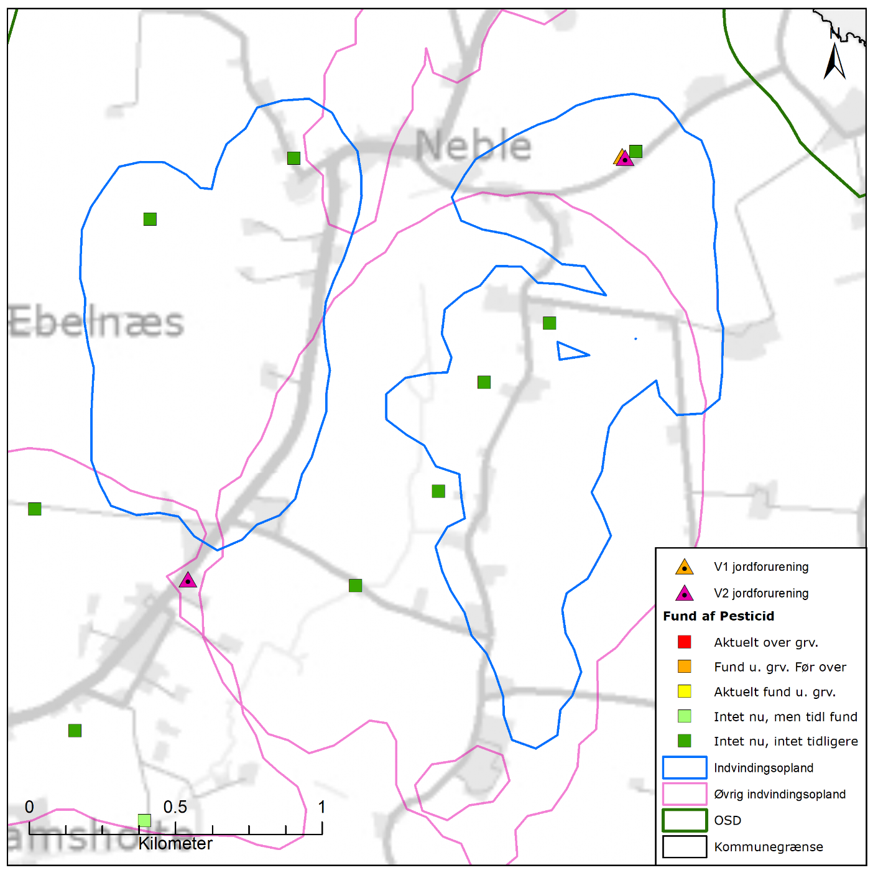
Figur B3.20 Placeringen af indvindingsopland beregnet med Vordingborg Kommunes model for Neble og Omegn Vandværk, placering af forurenede (V1 og/eller V2 kortlagte) lokaliteter samt boringer filtersat i kalkmagasinet med analyse for pesticider med angivelse af fund /ikke fund af pesticider.

BNBO
Figur B3.21 viser boringsnære beskyttelsesområder (BNBO) til Neble og Omegn Vandværk på luftfoto. På figuren kan det ses, at BNBO til boringerne DGU nr. 233.10 og 233.339 udgøres af landbrugsarealer samt mindre bebyggelse, mens BNBO til boring DGU nr. 233.262 udgøres af landbrugsarealer.

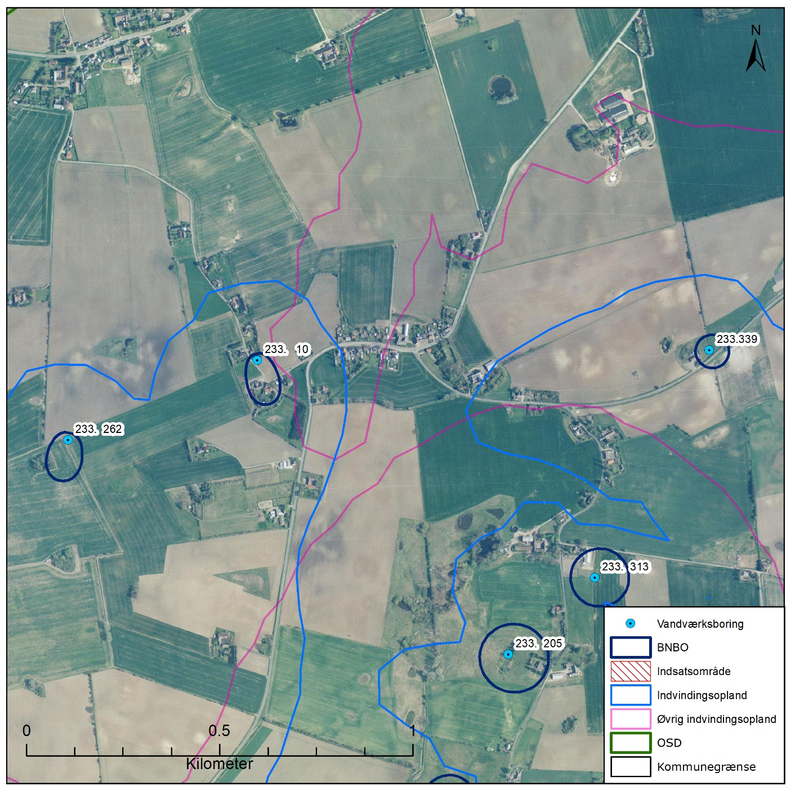
Figur B3.21 Boringsnære beskyttelsesområder (BNBO) for Neble og Omegn Vandværks indvindingsboringer, samt udpegning af indsatsområder (IO) og luftfoto, hvor arealanvendelsen kan ses. Bemærk at BNBO til boring 233.205 og 233.313 tilhører Frederup Vandværk.

Vurdering af kildepladsens sårbarhed
Råvandstypen er stærkt reduceret i de to vestlige boringer og svagt reduceret i den østlige boring. I alle tre boringer er indholdet af sulfat stabilt, hvilket indikerer en velbeskyttet grundvandsressource. I den østlige boring 233.339 er kloridindholdet lavt (18 mg/l) og der er således ikke tegn på saltvandspåvirkning. I de to øvrige boringer er kloridindholdet moderat forhøjet (110-120 mg/l) og disse boringer er i nogen grad saltpåvirkede. Grundvandskemien, med reduceret grundvand og ingen fund af pesticider eller nitrat, viser at indvindingsoplandet er godt beskyttet.
Der er ikke udpeget nitratfølsomt indvindingsområde (NFI) og indsatsområde (IO) inden for indvindingsoplandet til vandværket.

Det vurderes, at indvindingsoplandet til Neble og Omegn Vandværk generelt set er godt beskyttet. Dog ligger der inden for indvindingsoplandet flere forurenede lokaliteter, som udgør en potentiel risiko for magasinet.

Indsatser for grundvandsbeskyttelse
Følgende indsatser gælder for Neble og Omegn Vandværk (VV).

Indsatser der skal gennemføres | Ansvarlig | Tidsfrist
Vordingborg Kommune skal anmode Region Sjælland om at vurdere grundvandstruslen fra de mulige forurenede lokaliteter i indvindingsoplandet og prioritere indsatser, der kan iværksættes. | Vordingborg Kommune  Region Sjælland | Hvert år
Neble og Omegn Vandværk skal holde øje med den tidslige udvikling i vandkvaliteten, især indhold af klorid, fluorid, metan, ammonium og NVOC. Påvises stofferne i koncentrationer over 75 % af grænseværdien for drikkevand skal indsatserne revurderes. | VV | Løbende
Hvis vandværket bliver opmærksom på en ubenyttet boring eller brønd inden for indvindingsoplandet skal de undersøge muligheden for at få boringen eller brønden sløjfet. Hvis vandværket er medlem af grundvandssamarbejdet kan vandværket indmelde boringer og brønde der ønskes sløjfet til grundvandsamarbejdet. | VV | Løbende

Indsatser der kan gennemføres | Ansvarlig
Neble og Omegn Vandværk kan føre oplysningskampagne i området inden for BNBO om håndtering/anvendelse af pesticider eller anvendelse af alternative metoder til ukrudtsbekæmpelse. Kampagnen skal henvende sig til borgere, forretninger og lodsejere. | VV

Stege Vandværk, Vordingborg Vand A/S
Stege Vandværk har 3 aktive indvindingsboringer, 227.165, 227.198 og 227.220. Boring 227.120 er blevet sløjfet i 2018. De aktive indvindingsboringer er filtersat i kalken. Vandværkets indvinding var i 2019 på 66.424 m³. Der foreligger ingen indvindingstilladelse i Jupiter-databasen. Vandværket og boringerne er taget ud af drift i juli 2020, de tre boringer forventes ikke overført til Møn Ny Vandværk. Boring DGU 227.220 vil kunne anvendes til drikkevandsforsyning under et andet vandværk pga god vandkvalitet, mens de 2 øvrige boringer pga dårlig vandkvalitet forventes sløjfet.

I Figur B3.22 ses en oversigt over Stege Vandværk. På figuren er vist de aktive indvindingsboringer, indvindingsopland beregnet med Vordingborg Kommunes model, grundvandsdannelsen til vandværkets boringer, samt områder uden grundvandsdannelse.

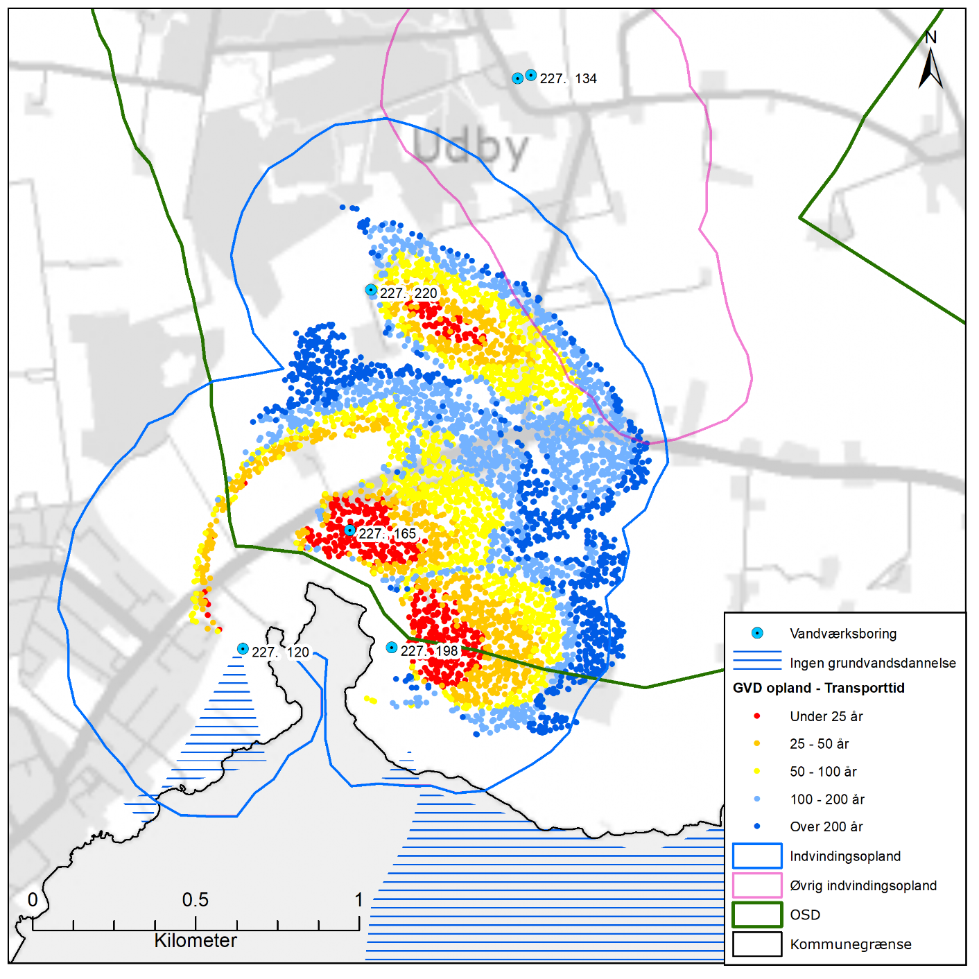
Figur B3.22 Placeringen af Stege Vandværks aktive indvindingsboringer og grundvandsdannelsen til vandværkets boringer. På figuren er også vist områder uden grundvandsdannelse, indvindingsopland beregnet med Vordingborg Kommunes model, både til Stege Vandværk og nærliggende vandværker, samt OSD. Bemærk at boring 227.120 er sløjfet i 2018.
Geologi og hydrogeologi
Stege Vandværk indvinder fra det prækvartære kalkmagasin (skrivekridt). Boringerne er filtersat i niveauet 26 til 51 m u.t., og kalken er inden for indvindingsoplandet overlejret af mere end 15 meter ler, og i store dele med mere end 30 meter ler, jf. Figur B3.23.. Magasinet fremstår således geologisk velbeskyttet.

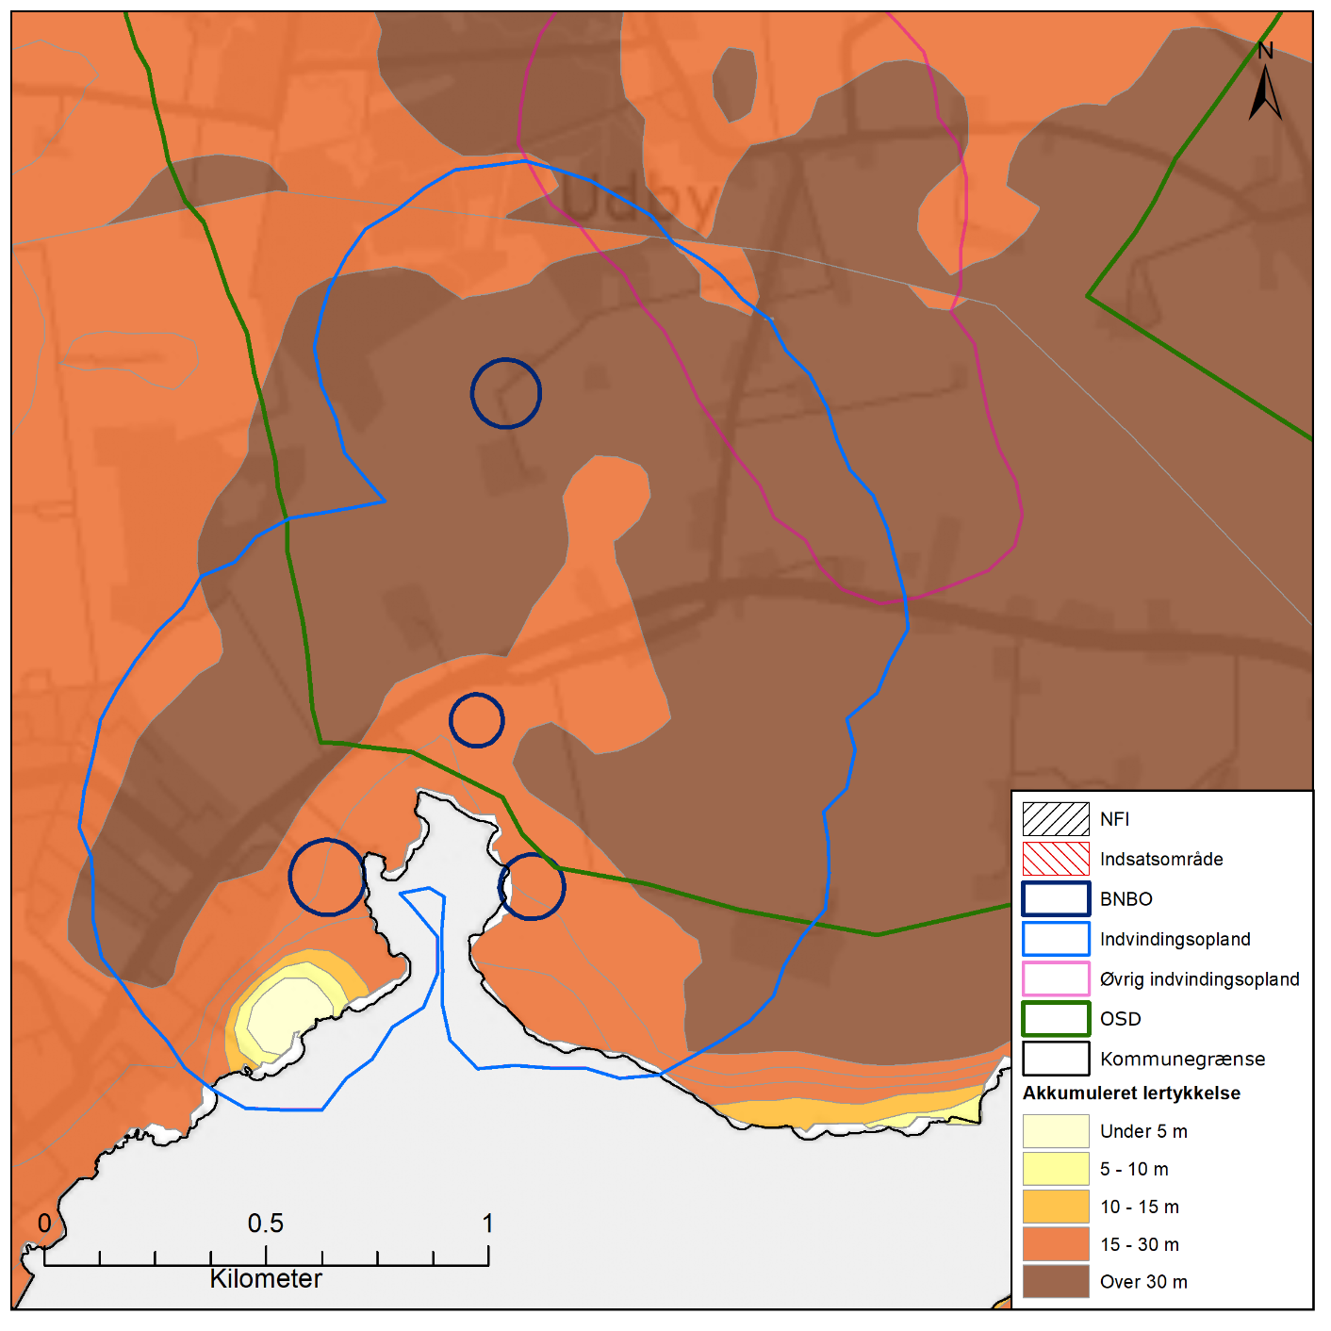
Figur B3.23 Nitratfølsomme indvindingsområder (NFI) og indsatsområder (IO), samt afgrænsning af boringsnære beskyttelsesområder (BNBO) og OSD. Desuden vises den akkumulerede lertykkelse over kalkmagasinet. Bemærk at der ikke er udpeget NFI og IO i indvindingsoplandet.

På Figur B3.22 er vist den omtrentlige transporttid af det vand, der strømmer fra vandspejlet mod boringerne inden for det grundvandsdannende opland. Grundvandsdannelsen til vandværkets boringer sker kildeplads-nært samt i den østlige del af oplandet. Som det ses, er vandet fra de kildeplads-nære områder kort tid om at nå frem til boringerne (under 25 år). Transporttiden stiger gradvist længere fra boringerne og i den yderste del af de grundvandsdannende opland er vandet over 200 år undervejs.

NFI og IO
Der er ikke udpeget NFI og IO i området inden for indvindingsoplandet til Stege Vandværk, jf. Figur B3.23.

Råvandskvalitet
Der indvindes fra et godt beskyttet magasin, hvor vandtypen i DGU nr. 227.165, 227.198 og 227.220 er D (stærkt reduceret), og ikke-nitratholdig. Der er analyseret for, men ikke påvist, indhold af klorerede opløsningsmidler eller olieprodukter i de fire indvindingsboringer. Ligeledes er der analyseret for, men ikke påvist pesticider i boring 227.120 og 227.220. I boring 227.165 er der påvist 2,6-Dichlorbenzoamid (BAM) i samtlige syv analyser (2001-2017), senest med et indhold på 0,015 µg/l. Derudover er der ved seneste analyse påvist desphenyl chloridazon på 0,14 µg/l og således over grænseværdien for pesticider i drikkevand. Desphenyl chloridazon er også påvist i boring 227.198 hvor indholdet ved seneste analyse var 0,032 g/l. Brug af desphenyl chloridazon og BAM ikke er tilladt i dag.

Indholdet af sulfat er lavt (under 15 mg/l) og stabilt i alle tre indvindingsboringer. Indholdet af klorid er stabilt og svagt forhøjet i boring 227.165 og 227.220 (hhv. 47 og 67 mg/l) og moderat forhøjet i boring 227.198 (110 mg/l). Det er således primært boringerne beliggende tættest på Stege Nor (boring 227.120 og 227.198) der er saltvandspåvirkede.

Vandet er stærkt reduceret med forhøjede indhold af metan (op til 15 mg/l), ammonium (1,5-5 mg/l) og NVOC (2,3-4,3 mg/l). Indholdet af fluorid er omkring 1 mg/l (dog 1,4 mg/l i boring 227.220) og således under grænseværdien for drikkevand på 1,5 mg/l. Indholdet af strontium er 14.000 µg/l i boring 227.220 og således over den tidligere anbefalede grænseværdi på 10.000 µg/l. Indholdet i de to øvrige boringer er uproblematisk (1.500-4.300 µg/l).

Boring DGU 227.120 er sløjfet i 2018.

Arealanvendelse og punktkilder
Indvindingsoplandet ligger delvist inden for OSD. Den sydvestlige del af indvindingsoplandet samt indvindingsboringen 227.198 er beliggende uden for OSD. Arealanvendelsen i indvindingsoplandet udgøres primært af landbrug og i mindre grad af befæstede arealer og i ringe grad af skov. I oplandet til boringerne er der 4 V1- og 4 V2 kortlagte lokaliteter jf. Figur B3.24. Disse lokaliteter prioriteres til undersøgelse og evt. oprydning af Region Sjælland kun hvis boringer bevares.

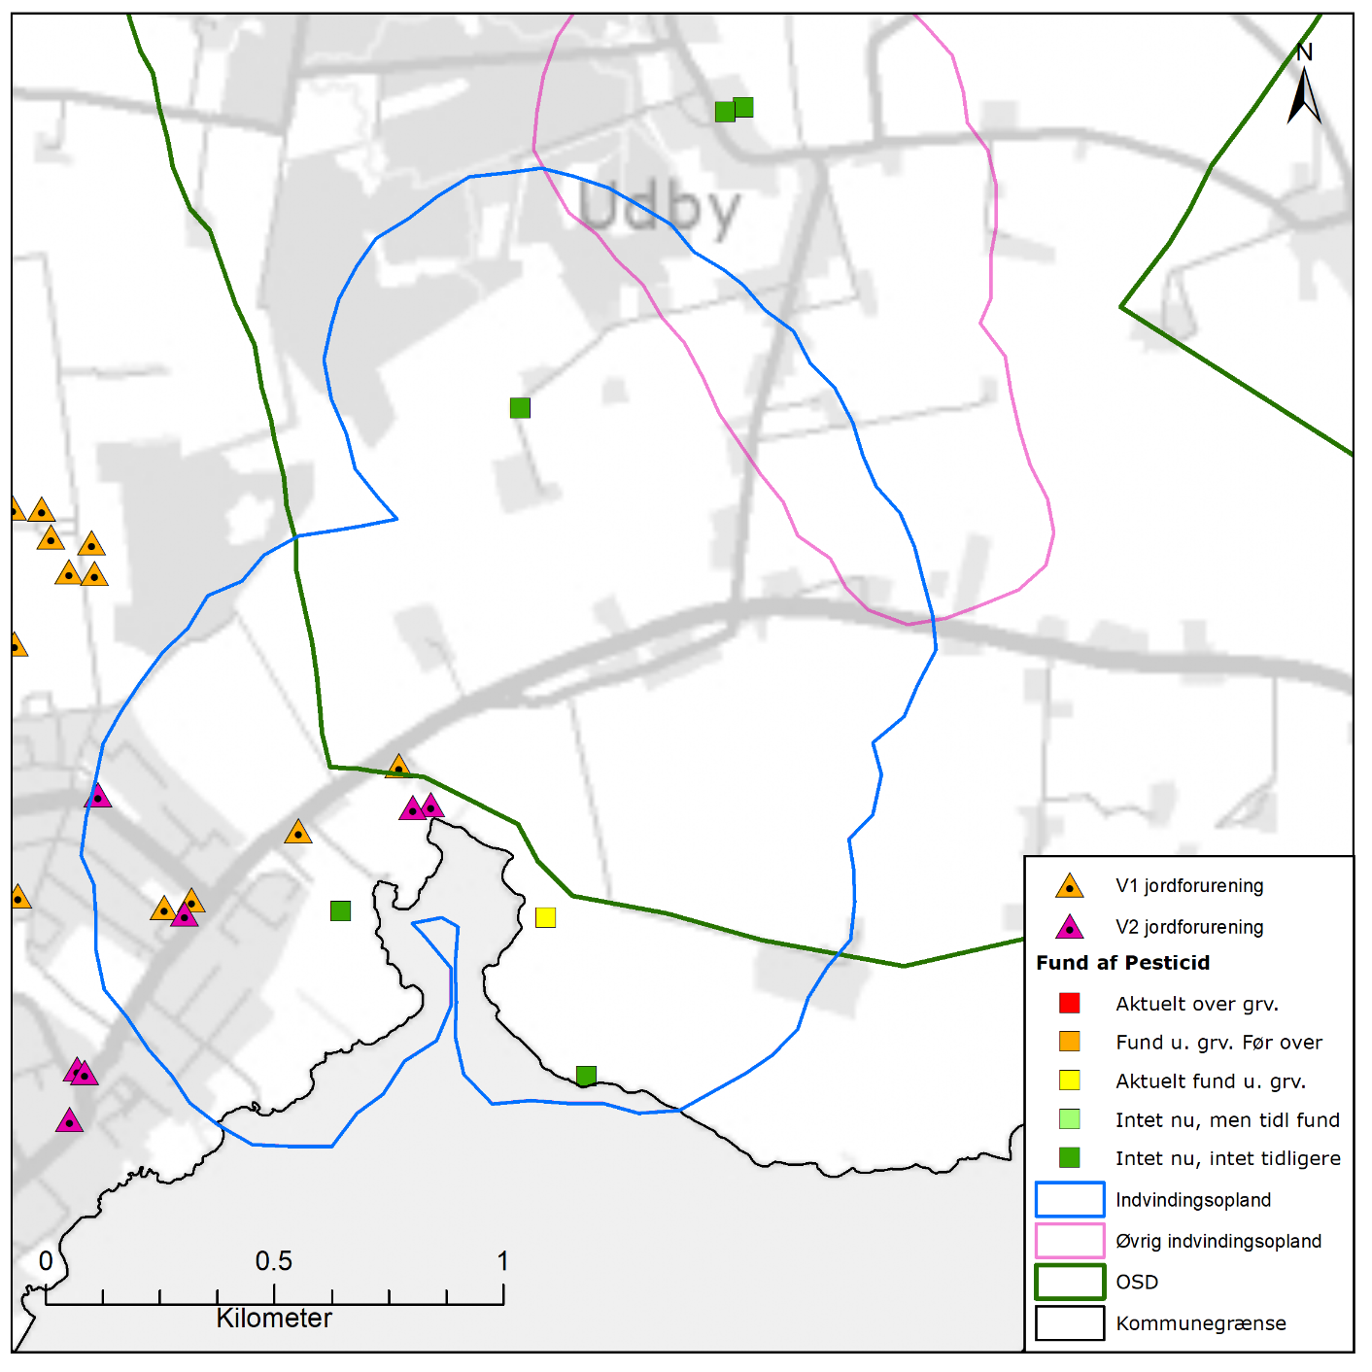
Figur B3.24 Placeringen af indvindingsopland beregnet med Vordingborg Kommunes model for Stege Vandværk, placering af forurenede (V1 og/eller V2 kortlagte) lokaliteter samt boringer filtersat i kalkmagasinet med analyse for pesticider med angivelse af fund /ikke fund af pesticider.

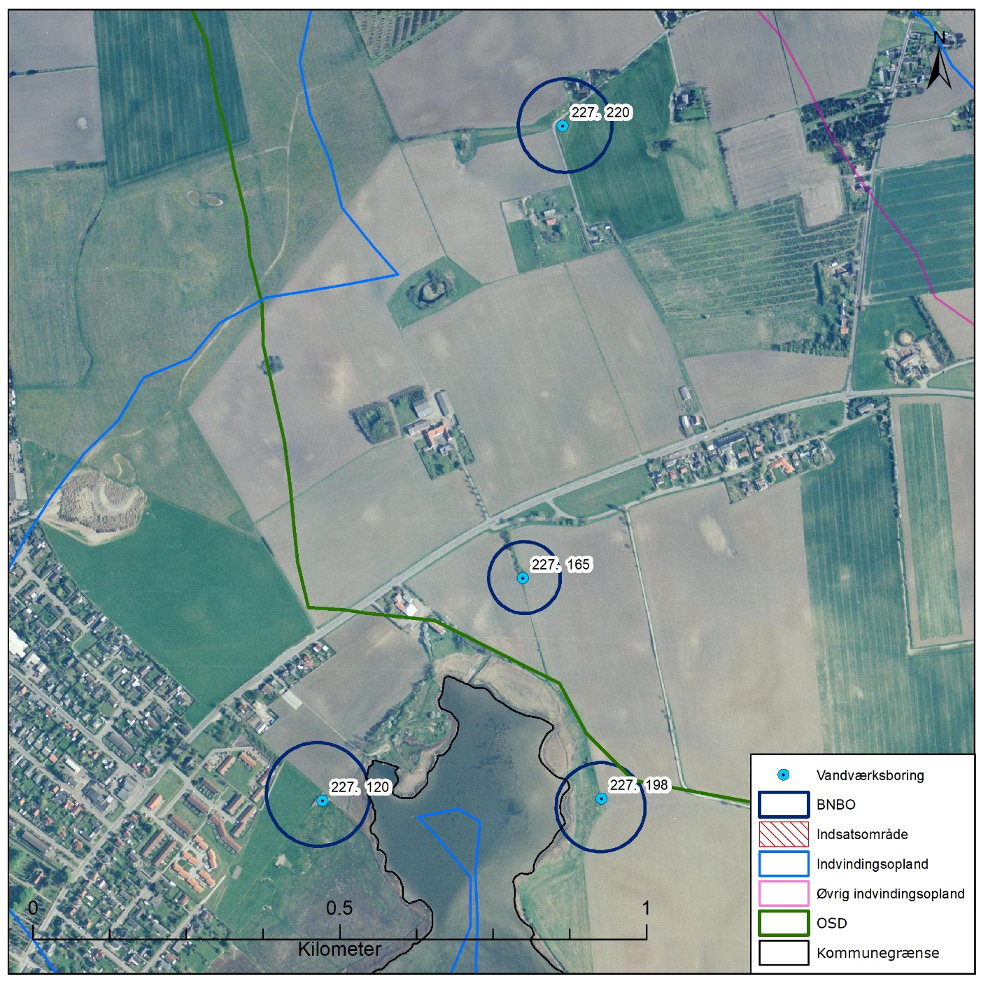
Figur B3.25 Boringsnære beskyttelsesområder (BNBO) for Stege Vandværks indvindingsboringer, samt udpegning af indsatsområder (IO) og luftfoto, hvor arealanvendelsen kan ses. Bemærk at boring 227.120 er sløjfet i 2018.

BNBO
Figur B3.25 viser boringsnære beskyttelsesområder (BNBO) til Stege Vandværk på luftfoto. På figuren kan det ses, at BNBO til boringerne udgøres af landbrugsarealer. En mindre del af BNBO til boring 227.220 udgøres desuden af mindre bebyggelse.

Vurdering af kildepladsens sårbarhed
Råvandstypen er stærkt reduceret med et stabilt indhold af sulfat, hvilket indikerer en velbeskyttet grundvandsressource.

Indholdet af klorid er stabilt og svagt forhøjet i boring 227.165 og 227.220 (hhv. 47 og 67 mg/l) og moderat forhøjet i boring 227.198 (110 mg/l). Det er således primært boringen beliggende tættest på Stege Nor (227.198) der er saltvandspåvirkede. Der er fund af pesticid i to indvindingsboring (227.165 og 227.198).

Der er ikke udpeget nitratfølsomt indvindingsområde (NFI) og indsatsområde (IO) inden for indvindingsoplandet til vandværket. Det vurderes, at den største trussel mod indvindingen er udbringning og håndtering af pesticider samt spild af miljøfremmede stoffer inden for BNBO. Ydermere ligger der inden for indvindingsoplandet flere forurenede lokaliteter, som udgør en potentiel risiko for magasinet.

Indsatser for grundvandsbeskyttelse
Følgende indsatser gælder for Stege Vandværk (VV).

Indsatser der skal gennemføres | Ansvarlig | Tidsfrist
Vordingborg Kommune skal anmode Region Sjælland om at vurdere grundvandstruslen fra de mulige forurenede lokaliteter i indvindingsoplandet og prioritere indsatser, der kan iværksættes. | Vordingborg Kommune  Region Sjælland | Hvert år
Stege Vandværk skal føre oplysningskampagne i området inden for BNBO for boring DGU 227.220 om håndtering/anvendelse af pesticider eller anvendelse af alternative metoder til ukrudtsbekæmpelse. Kampagnen skal henvende sig til borgere, forretninger og lodsejere. | VV | 1 år
Stege Vandværk skal forsøge at indgå dyrkningsaftaler med de lokale landmænd inden for BNBO med henblik på pesticidfri drift for boring DGU 227.220. | VV | 3 år
Indhold af flere af de naturlige stoffer, inklusiv klorid, NVOC, og strontium er over drikkevandsgrænsen. Vandværket skal undersøge vandniveau specifikke indhold for ovenstående parametre for at se om det er muligt at udarbejde en bestemt indvindingsstrategi for at forbedre vandkvalitet. | VV | 3 år
Hvis vandværket bliver opmærksom på en ubenyttet boring eller brønd inden for indvindingsoplandet skal de undersøge muligheden for at få boringen eller brønden sløjfet. Hvis vandværket er medlem af grundvandssamarbejdet kan vandværket indmelde boringer og brønde der ønskes sløjfet til grundvandsamarbejdet. | VV | Løbende

Indsatser der kan gennemføres | Ansvarlig
Stege Vandværk kan forsøge at indgå dyrkningsaftaler med de lokale landmænd inden for det grundvandsdannende opland med henblik på pesticidfri drift. | VV
Stege Vandværk kan sløjfe indvindingsboringen hvis indholdet af pesticider er over grænseværdien for drikkevand. | vv

Fanefjord Vandværk
Følgende vandbehandlingsanlæg hører under Fanefjord Vandværk: Damme anlæg, Hårbølle Strand Vandværk, Hårbølle-Vindebæk anlæg , og Røddinge anlæg . Figur 26 viser beliggenhed af indvindingsopland og BNBO til vandværkerne tilhørende Fanefjord Vandværk. Indsatser for hver af disse vandværker vil blive beskrevet individuelt.

Indsatser der skal gennemføres | Ansvarlig | Tidsfrist
Fanefjord Vandværk skal indmeld til Vordingborg Kommune hvilke boringer der skal bevares og hvilke boringer der skal sløjfes. Tidsfristen for indmelding er 1 år fra indsatsplanens vedtagelse. For de boringer der skal sløjfes bortfalder de nuværende indsatser. Hvis Vordingborg Kommune ikke få meddelt hvilke boringer der skal sløjfes inden tidsfristen vil de nuværende indsatser være gældende. | Fanefjord Vandværk | 1 år
Fanefjord Vandværk skal sløjfe de indmeldte boringer jf. ovennævnte indsats, inden for to år af indsatsplanen vedtagelse. | Fanefjord Vandværk | 2 år
Hvis vandværket bliver opmærksom på en ubenyttet boring eller brønd inden for indvindingsoplandet skal de undersøge muligheden for at få boringen eller brønden sløjfet. Hvis vandværket er medlem af grundvandssamarbejdet kan vandværket indmelde boringer og brønde der ønskes sløjfet til grundvandsamarbejdet. | Fanefjord Vandværk | Løbende
Fanefjord Vandværk kan føre oplysningskampagne i området inden for BNBO om håndtering/anvendelse af pesticider eller anvendelse af alternative metoder til ukrudtsbekæmpelse. Kampagnen skal henvende sig til borgere og lodsejere. | Fanefjord Vandværk | Løbende

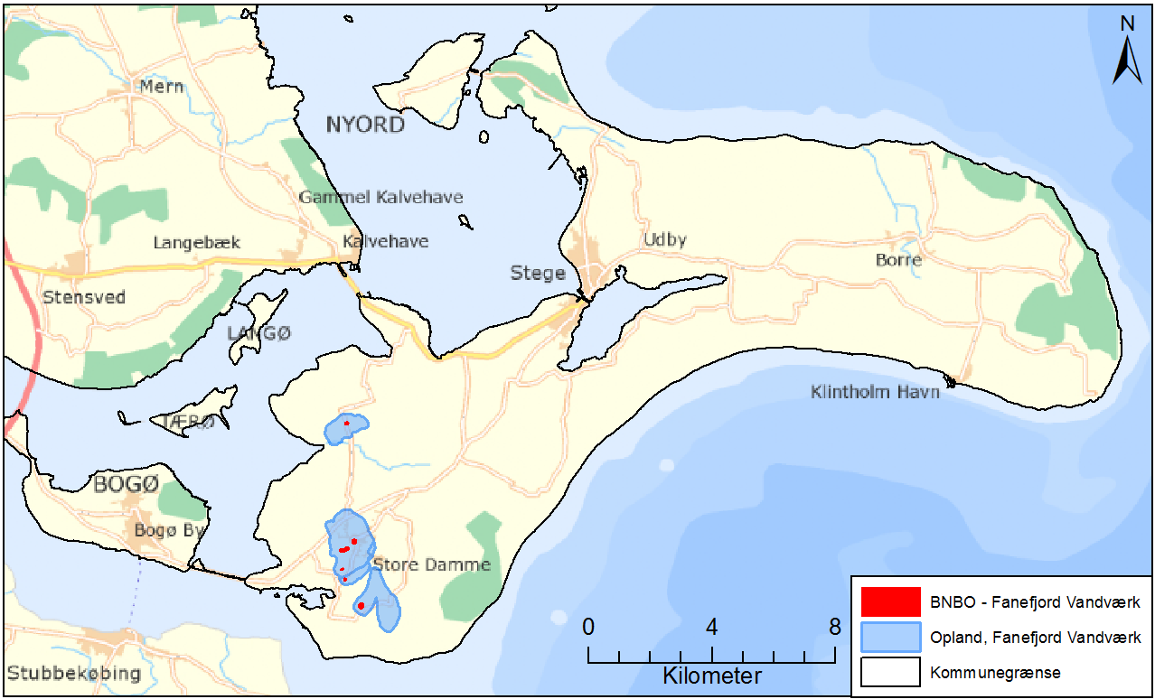
Figur 26 Indvidingsoplande og BNBO tilhørende vandværker der er sammenlagt i Fanefjord Vandværk.

Damme anlæg, Fanefjord Vandværk
Damme anlæg har fire aktive indvindingsboringer, DGU nr. 233.5B, 233.266, 233.279 og 233.322. De fire aktive indvindingsboringer er filtersat i kalken. Vandværkets indvinding var i 2017 på 76.796 m³, og tilladelsen er på 90.000 m³ pr. år. Indvindingstilladelsen er gældende til 23. juli 2021.

I Figur B227 ses en oversigt over Damme anlæg. På figuren er vist de aktive indvindingsboringer, indvindingsopland beregnet med Vordingborg Kommunes model, grundvandsdannelsen til vandværkets boringer, samt områder uden grundvandsdannelse.

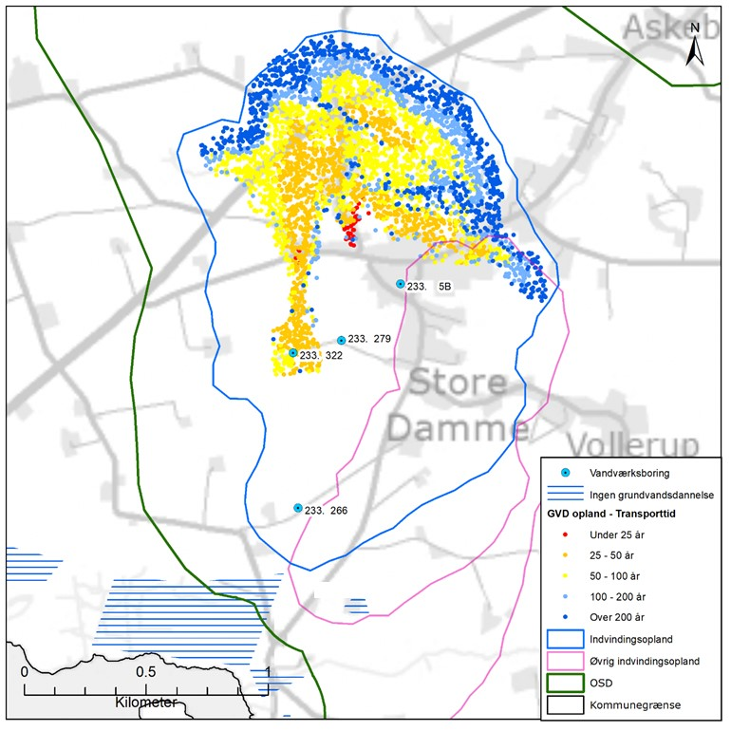
Figur B227 Placeringen af Damme anlægs aktive indvindingsboringer og grundvandsdannelsen til vandværkets boringer. På figuren er også vist områder uden grundvandsdannelse, indvindingsopland beregnet med Vordingborg Kommunes model, både til Damme anlæg og nærliggende vandværker, samt OSD.
Geologi og hydrogeologi
På Figur B227 er vist den omtrentlige transporttid af det vand, der strømmer fra vandspejlet mod boringerne inden for det grundvandsdannende opland. Som det ses, er der en stor spredning i hvor lang tid vandet er om at nå frem til boringerne. I en stor del af det grundvandsdannende opland er vandet 25-50 år undervejs, mens vandet i den fjerne ende af det grundvandsdannende opland er over 200 år undervejs. Grundvandsdannelsen sker primært i den nordlige del af indvindingsoplandet, samt kildepladsnært omkring boring 233.322.

Damme anlæg indvinder fra det prækvartære kalkmagasin (skrivekridt). Boringerne er filtersat i niveauet 46 til 73 m u.t., og kalken inden for indvindingsoplandet er hovedsageligt overlejret af over 30 m ler, dog tynder det ud til omkring 15 m omkring indvindingsboringen DGU nr. 233.279. Overordnet er kalkmagasinet i indvindingsoplandet godt beskyttet, jf. Figur B3.28.

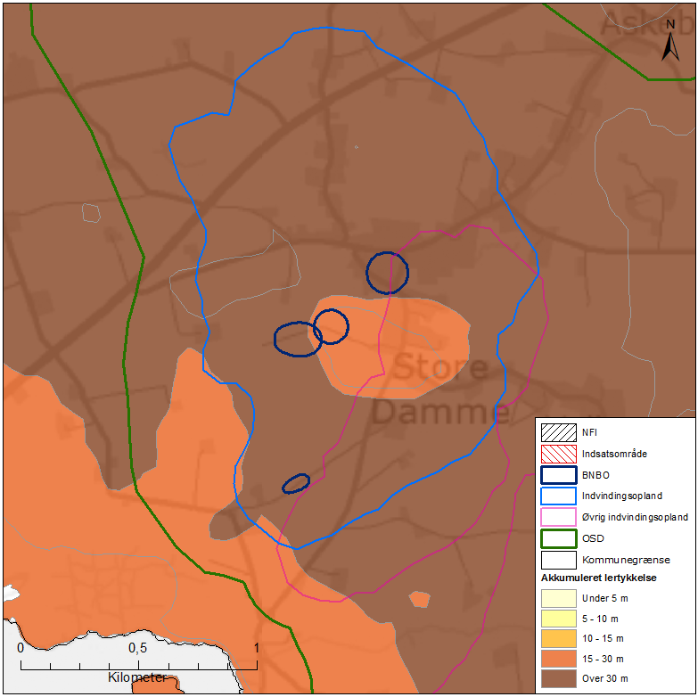
Figur B3.28 Nitratfølsomme indvindingsområder (NFI) og indsatsområder (IO), samt afgrænsning af boringsnære beskyttelsesområder (BNBO) og OSD. Desuden vises den akkumulerede lertykkelse over kalkmagasinet. Bemærk at der ikke er udpeget NFI og IO i indvindingsoplandet.
NFI og IO
Der er ikke udpeget NFI og IO i området inden for indvindingsoplandet til Damme anlæg, jf. Figur B3.28.

Råvandskvalitet
Der indvindes fra et velbeskyttet magasin, hvor vandet i DGU nr. 233.5B og 233.266 er stærkt reduceret (vandtype D). Vandet i DGU nr. 233.279 og 233.322 er svagt reduceret (vandtype C), og ikke-nitratholdigt. Der er analyseret for, men ikke konstateret indhold af pesticider eller klorerede opløsningsmidler, bortset fra et tidligere fund af et lavt chloroform-indhold i 233.322. Der er i alle fire boringer tidligere påvist lave indhold af oliestoffer, men stofferne er ikke påvist i de efterfølgende analyser. Således er der tidligere påvist et lavt indhold af toluen i 233.266 (2008), 233.279 og 233.322 (2005), mens der tidligere er påvist et lavt indhold af benzen (2013) i 233.5B.

Indholdet af sulfat er stabilt i alle fire boringer, indholdet er lavt (<20 mg/l) i boring 233.5B og 233.266 og let forhøjet (40-45 mg/l) i boring 233.279 og 233.322. Indholdet af klorid er stabilt og lavt (30-35 mg/l), og der er således ikke tegn på saltvandspåvirkning. I boring 233.5B ses forhøjede indhold af fluorid (1,5-2 mg/l) og strontium (21.000 µg/l). I alle fire boringer ses moderat forhøjede indhold af NVOC (2-3,5 mg/l).

Arealanvendelse og punktkilder
Indvindingsoplandet ligger inden for OSD. Arealanvendelsen i indvindingsoplandet udgøres primært af landbrug og i mindre grad af befæstede arealer. I oplandet til boringerne er der 1 V1- og 2 V2 kortlagte forurenede lokaliteter jf. Figur B3.29. Disse lokaliteter prioriteres til undersøgelse og evt. oprydning af Region Sjælland.

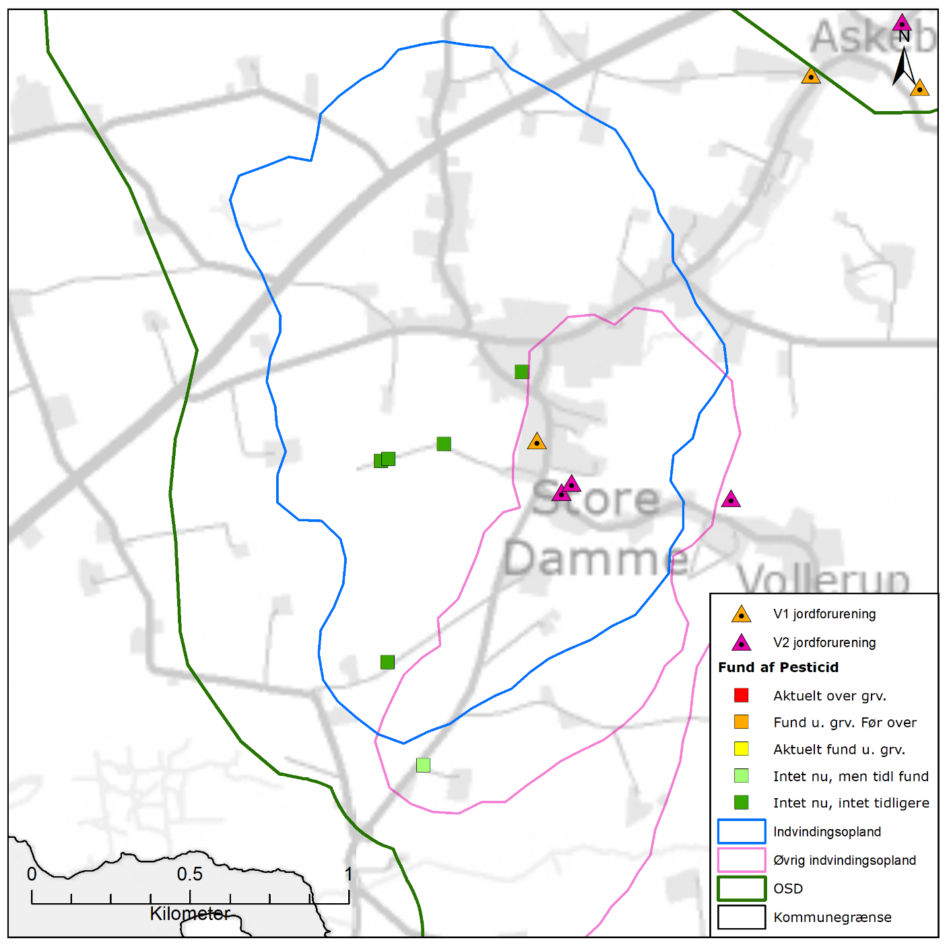
Figur B3.29 Placeringen af indvindingsopland beregnet med Vordingborg Kommunes model for Damme anlæg, placering af forurenede (V1 og/eller V2 kortlagte) lokaliteter samt boringer filtersat i kalkmagasinet med analyse for pesticider med angivelse af fund /ikke fund af pesticider.

BNBO
Figur B3.30 viser boringsnære beskyttelsesområder (BNBO) til Damme anlæg på luftfoto. På figuren kan det ses, at BNBO til boringerne DGU nr. 233.266, 233.279 og 233.322 udgøres af landbrugsarealer, mens BNBO til boring DGU nr. 233.5B udgøres af byområde.

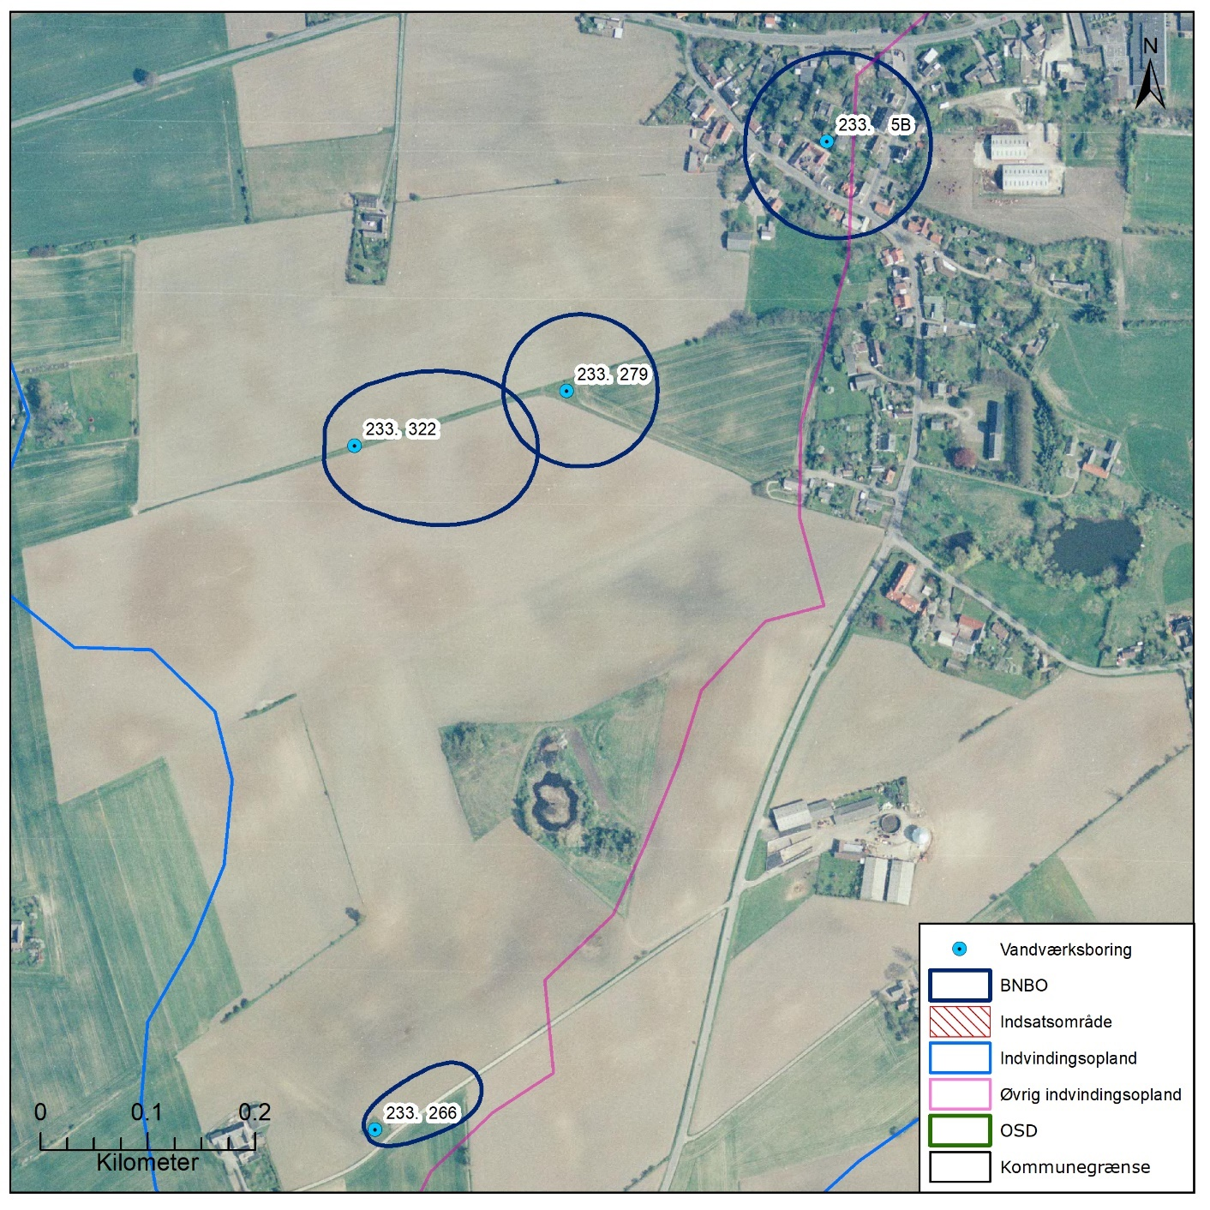
Figur B3.30 Boringsnære beskyttelsesområder (BNBO) for Damme anlægs indvindingsboringer, samt udpegning af indsatsområder (IO) og luftfoto, hvor arealanvendelsen kan ses.

Vurdering af kildepladsens sårbarhed
Råvandstypen er stærkt reduceret med et stabilt indhold af sulfat, hvilket indikerer en god og velbeskyttet grundvandsressource. Der er ikke udpeget nitratfølsomt indvindingsområde (NFI) og indsatsområde (IO) inden for indvindingsoplandet til vandværket.

Indsatser for grundvandsbeskyttelse
Følgende indsatser gælder for Damme anlæg (VV).

Indsatser der skal gennemføres | Ansvarlig | Tidsfrist
Vordingborg Kommune skal anmode Region Sjælland om at vurdere grundvandstruslen fra de mulige forurenede lokaliteter i indvindingsoplandet og prioritere indsatser, der kan iværksættes. | Vordingborg Kommune  Region Sjælland | Hvert år
Fanefjord Vandværk skal fortsat holde øje med den tidslige udvikling i vandkvaliteten, især i forhold til fluorid og strontium. Kommer de naturlige stoffer over 75 % af drikkevandsgrænsen i alle fire boringer, så det bliver svært at holde rentvand under kvalitetsgrænsen for drikkevandet, skal indsatsen revurderes. | VV | Løbende

Hårbølle Strand Vandværk, Fanefjord Vandværk
Hårbølle Strand anlæg har 1 aktiv indvindingsboring, DGU nr. 233.267. Den aktive indvindingsboring er filtersat i kalken. Vandværkets indvinding var i 2017 på 11.661 m³, og tilladelsen er på 15.000 m³ pr. år. Indvindingstilladelsen er gældende til 12. august 2022.

I Figur B3.31 ses en oversigt over Hårbølle Strand Vandværk. På figuren er vist den aktive indvindingsboring, indvindingsopland beregnet med Vordingborg Kommunes model, grundvandsdannelsen til vandværkets boring, samt områder uden grundvandsdannelse.

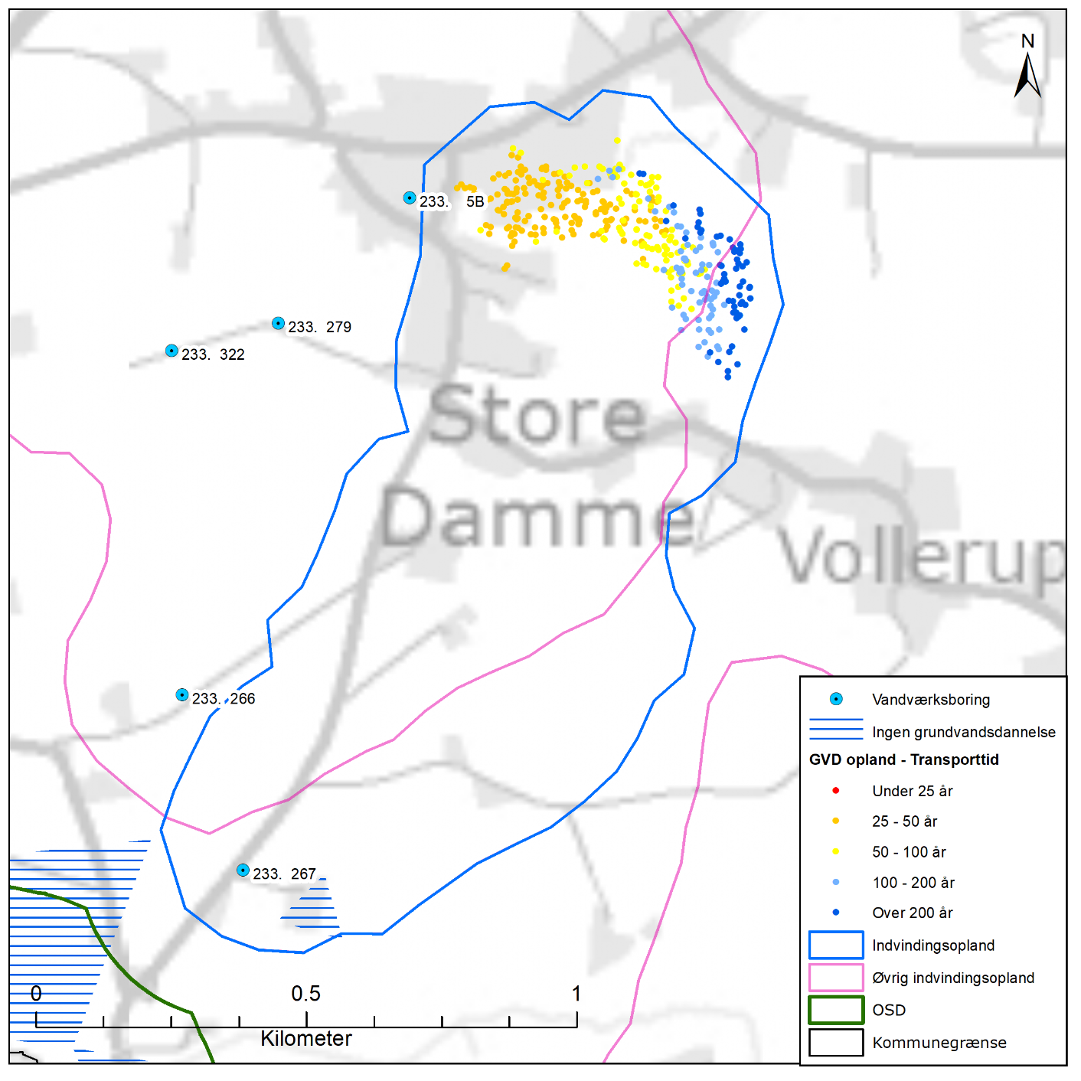
Figur B3.31 Placeringen af Hårbølle Strand Vandværks aktive indvindingsboring og grundvandsdannelsen til vandværkets boring. På figuren er også vist områder uden grundvandsdannelse, indvindingsopland beregnet med Vordingborg Kommunes model, både til Hårbølle Strand anlæg og nærliggende vandværker, samt OSD.

Geologi og hydrogeologi
Hårbølle Strand anlæg indvinder fra det prækvartære kalkmagasin (skrivekridt). Boringen er filtersat i niveauet 43 til 55 m u.t., og kalken er inden for indvindingsoplandet overlejret af mere end 15 meter ler, og i størstedelen med mere end 30 meter ler, jf. Figur B3.32. Magasinet fremstår således geologisk velbeskyttet.

På Figur B3.31 er vist den omtrentlige transporttid af det vand, der strømmer fra vandspejlet mod boringerne indenfor det grundvandsdannende opland. Grundvandsdannelsen sker i den nordlige del af indvindingsoplandet længst væk fra indvindingsboringen. Som det ses, er der en stor spredning i hvor lang til vandet er om at nå frem til boringen. Således er vandets transporttid i den vestlige del 25-50 år, mens det i den østlige del er over 100 år undervejs.

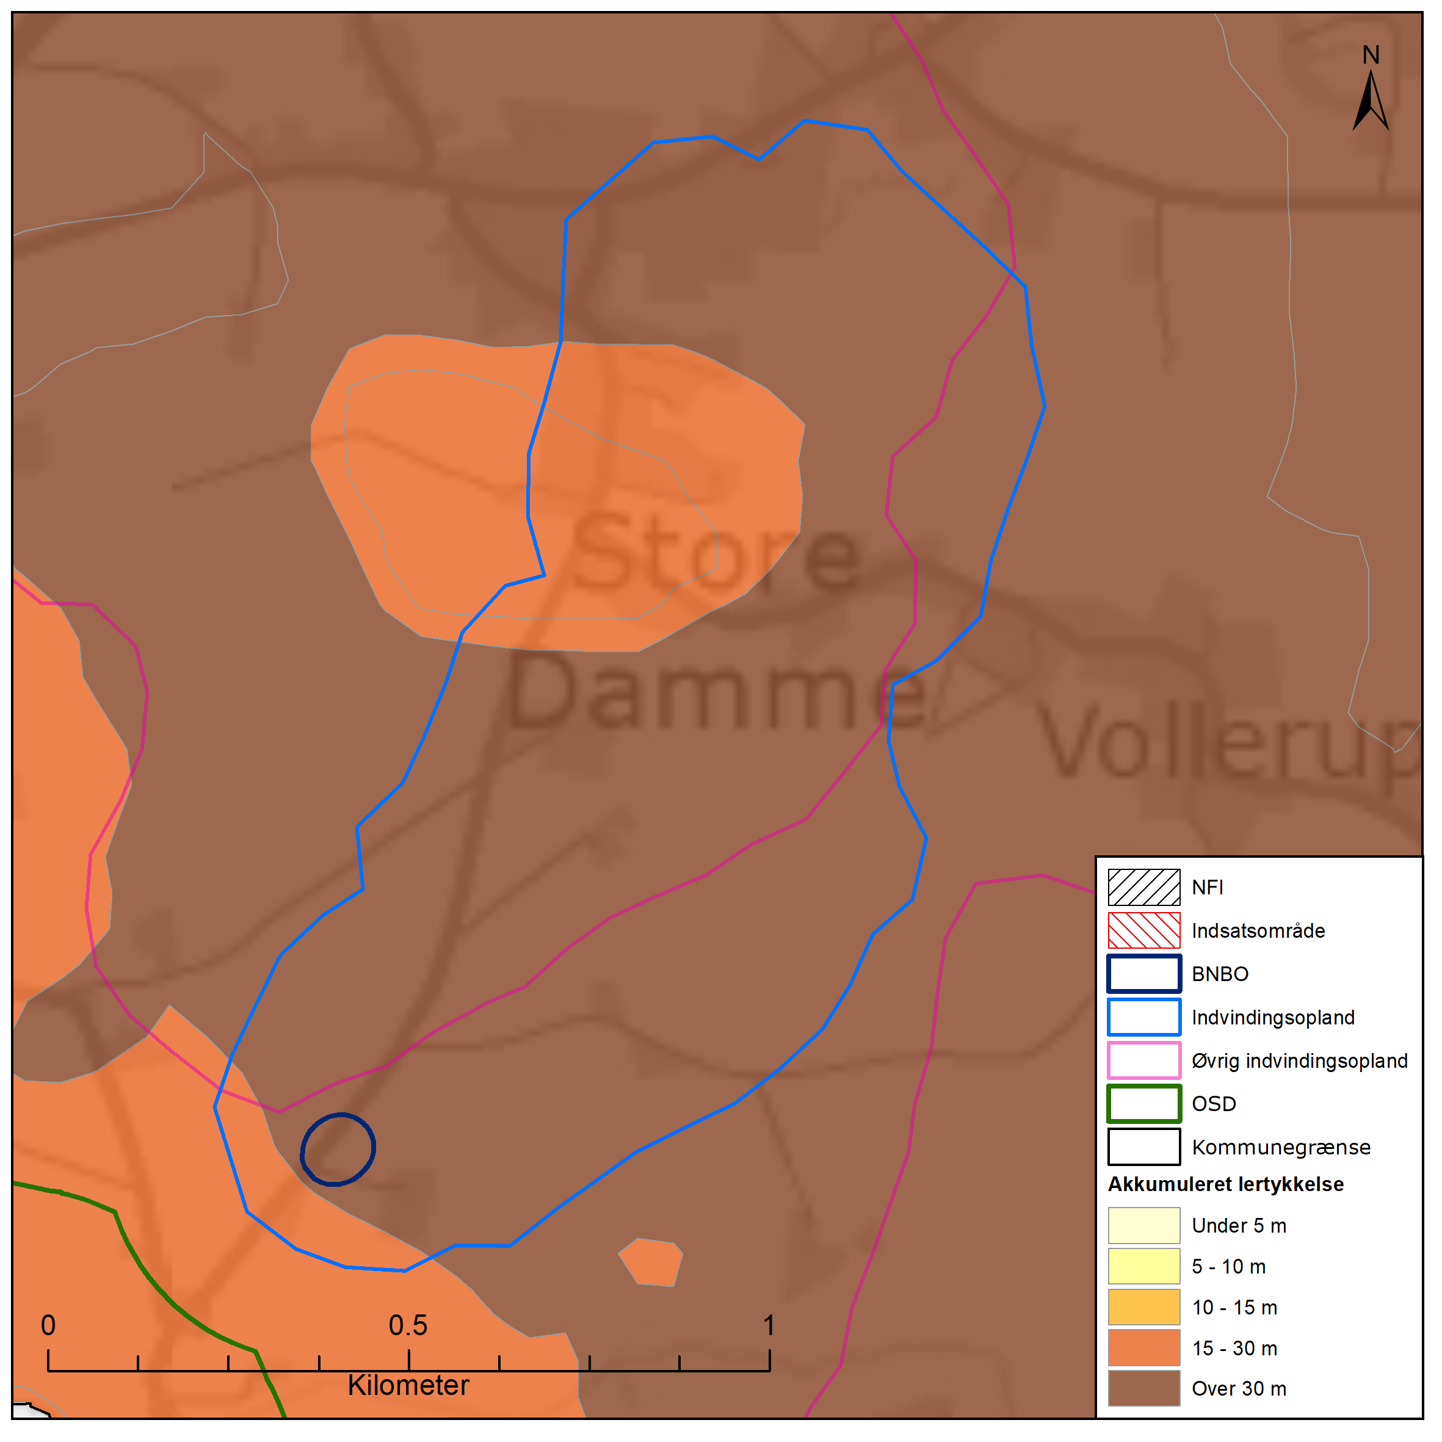
Figur B3.32 Nitratfølsomme indvindingsområder (NFI) og indsatsområder (IO), samt afgrænsning af boringsnære beskyttelsesområder (BNBO) og OSD. Desuden vises den akkumulerede lertykkelse over kalkmagasinet. Bemærk at der ikke er udpeget NFI og IO i indvindingsoplandet.
NFI og IO
Der er ikke udpeget NFI og IO i området inden for indvindingsoplandet til Hårbølle Strand Vandværk, jf. Figur B3.32.

Råvandskvalitet
Der indvindes fra et velbeskyttet magasin, hvor vandet i DGU nr. 233.267 er stærkt reduceret (vandtype D), og ikke-nitratholdigt. Der er analyseret for, men ikke konstateret indhold af klorerede opløsningsmidler eller olieprodukter. Der er tidligere påvist lave indhold af atrazin (0,011 µg/l), men siden 1998 er der hverken påvist atrazin eller andre pesticider i vandet fra boringen. Brug af atrazin ikke er tilladt i dag. Det bemærkes at boringen er blevet renoveret i 2011.

Indholdet af sulfat er lavt (1 mg/l) og stabilt. Ligeledes er indholdet af klorid lavt (<35 mg/l) og stabilt og der er således ikke tegn på saltvandspåvirkning.

Vandet er stærkt reduceret med moderat forhøjede indhold af metan (1-3,5 mg/l), ammonium (1,7 mg/l) og NVOC (2,3 mg/l). Indholdet af fluorid er 1,4 mg/l og således lige under grænseværdien for drikkevand.

Arealanvendelse og punktkilder
Indvindingsoplandet ligger inden for OSD. Arealanvendelsen i indvindingsoplandet udgøres primært af landbrug og i mindre grad af befæstede arealer. I oplandet til boringerne er der 1 V1- og 2 V2 kortlagte forurenede lokaliteter jf. Figur B3.33. Disse lokaliteter prioriteres til undersøgelse og evt. oprydning af Region Sjælland.

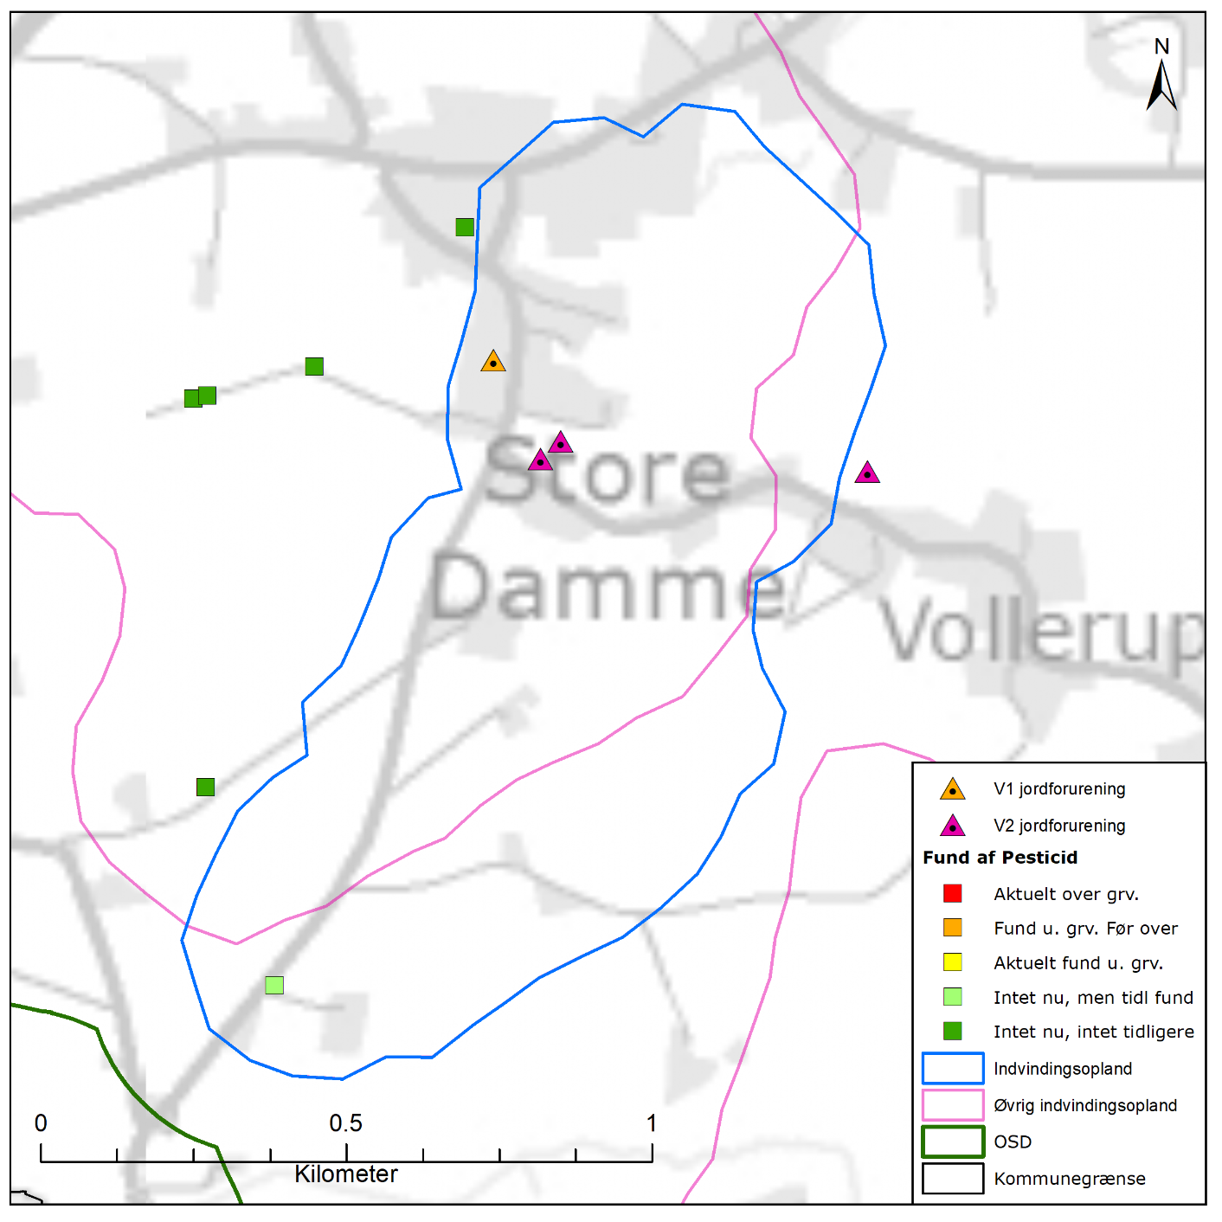
Figur B3.33 Placeringen af indvindingsopland beregnet med Vordingborg Kommunes model for Hårbølle Strand Vandværk, placering af forurenede (V1 og/eller V2 kortlagte) lokaliteter samt boringer filtersat i kalkmagasinet med analyse for pesticider med angivelse af fund /ikke fund af pesticider.

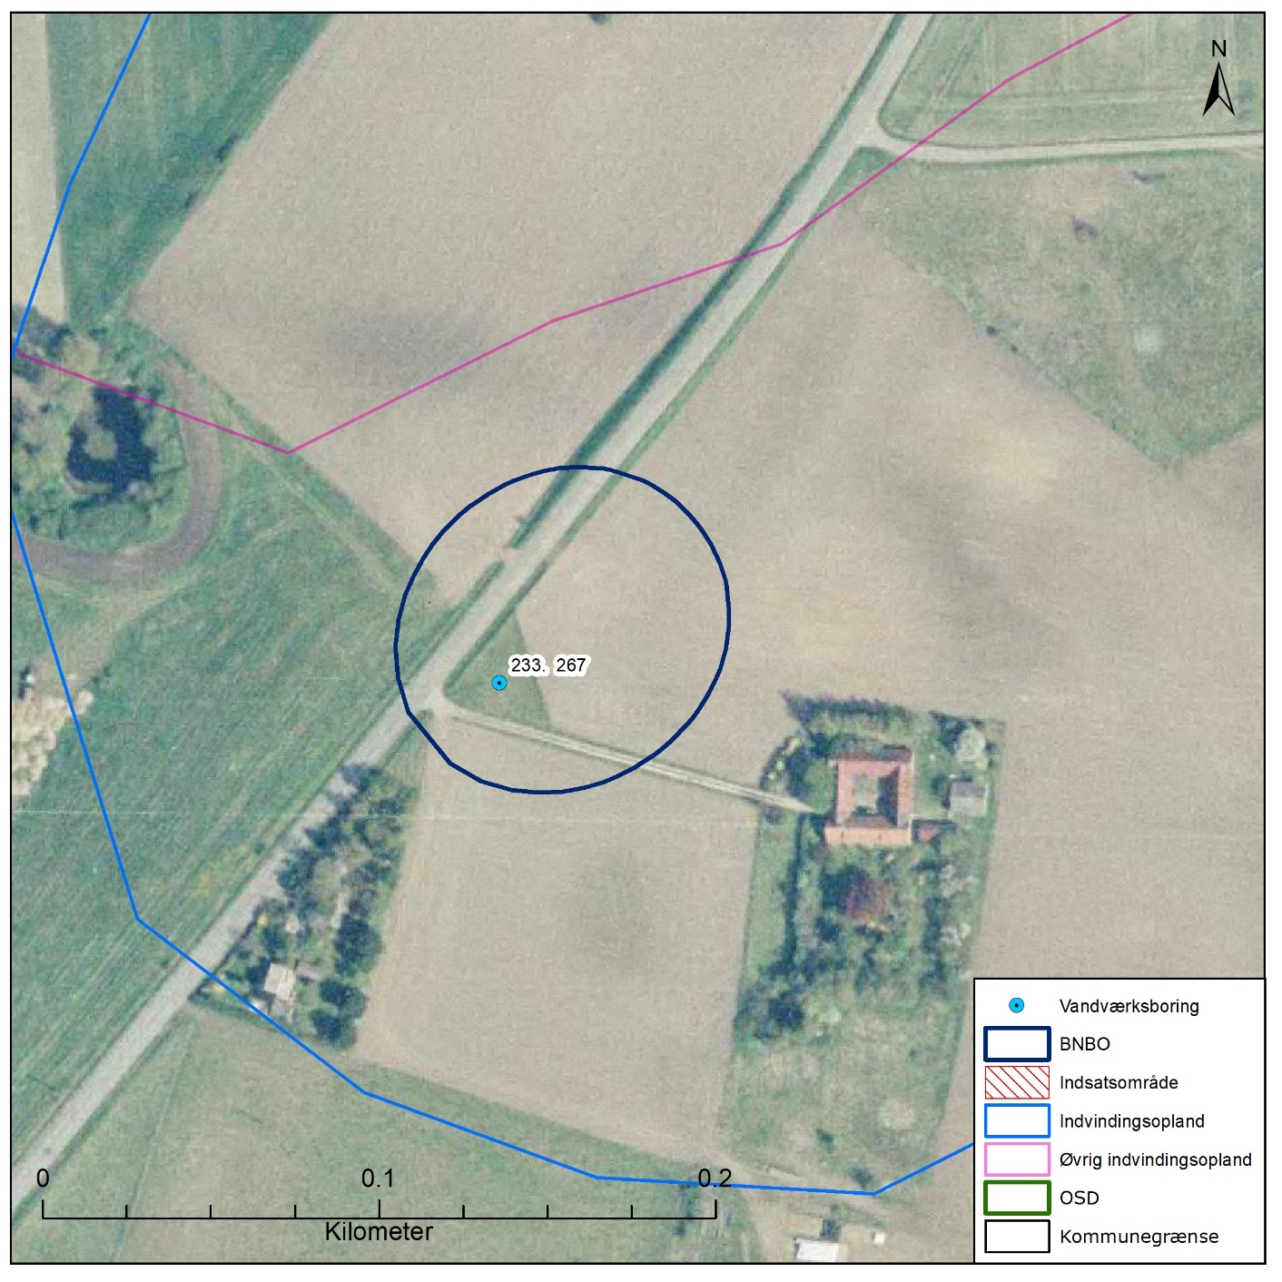
Figur B3.34 Boringsnære beskyttelsesområder (BNBO) for Hårbølle Strand Vandværks indvindingsboring, samt udpegning af indsatsområder (IO) og luftfoto, hvor arealanvendelsen kan ses.

BNBO
Figur B3.34 viser boringsnære beskyttelsesområder (BNBO) til Hårbølle Strand anlæg på luftfoto. På figuren kan det ses, at BNBO til boring DGU nr. 233.267 udgøres af landbrugsarealer.

Vurdering af kildepladsens sårbarhed
Råvandstypen er stærkt reduceret med et stabilt indhold af sulfat, hvilket indikerer en velbeskyttet grundvandsressource. Indholdet er klorid er lavt og der er således ikke tegn på saltvandspåvirkning i boringen. Der er tidligere påvist et lavt indhold af pesticider.

Der er ikke udpeget nitratfølsomt indvindingsområde (NFI) og indsatsområde (IO) inden for indvindingsoplandet til Hårbølle Strand Vandværk.

Det vurderes, at indvindingsoplandet til Hårbølle Strand anlæg generelt er godt beskyttet. Dog ligger der indenfor indvindingsoplandet to forurenede lokaliteter, som udgør en potentiel risiko for magasinet.

Indsatser for grundvandsbeskyttelse
Følgende indsatser gælder for Hårbølle Strand anlæg (VV).

Indsatser der skal gennemføres | Ansvarlig | Tidsfrist
Vordingborg Kommune skal anmode Region Sjælland om at vurdere grundvandstruslen fra de mulige forurenede lokaliteter i indvindingsoplandet og prioritere indsatser, der kan iværksættes. | Vordingborg Kommune  Region Sjælland | Hvert år
Fanefjord Vandværk skal holde øje med den tidslige udvikling i vandkvaliteten, især indholdet af fluorid, metan og ammonium. Kommer de naturlige stoffer over 75 % af drikkevandsgrænsen skal indsatsen revurderes. | VV | Løbende

Hårbølle-Vindebæk anlæg , Fanefjord Vandværk
Hårbølle-Vindebæk anlæg har 1 aktiv indvindingsboring, DGU nr. 233.298. Den aktive indvindingsboring er filtersat i kalken. Vandværkets indvinding var i 2017 på 17.448 m³. Der foreligger ingen indvindingstilladelse i Jupiter-databasen.

I Figur B3.35 ses en oversigt over Hårbølle-Vindebæk anlæg . På figuren er vist den aktive indvindingsboring, indvindingsopland beregnet med Vordingborg Kommunes model, grundvandsdannelsen til vandværkets boring, samt områder uden grundvandsdannelse. Det bemærkes, at indvindingsoplandet er beregnet med en ligelig fordeling mellem boring 233.298 og den tidligere aktive indvindingsboring 233.252. Boringen 233.233 er inaktiv og har ikke været med i beregning af indvindingsoplandet.

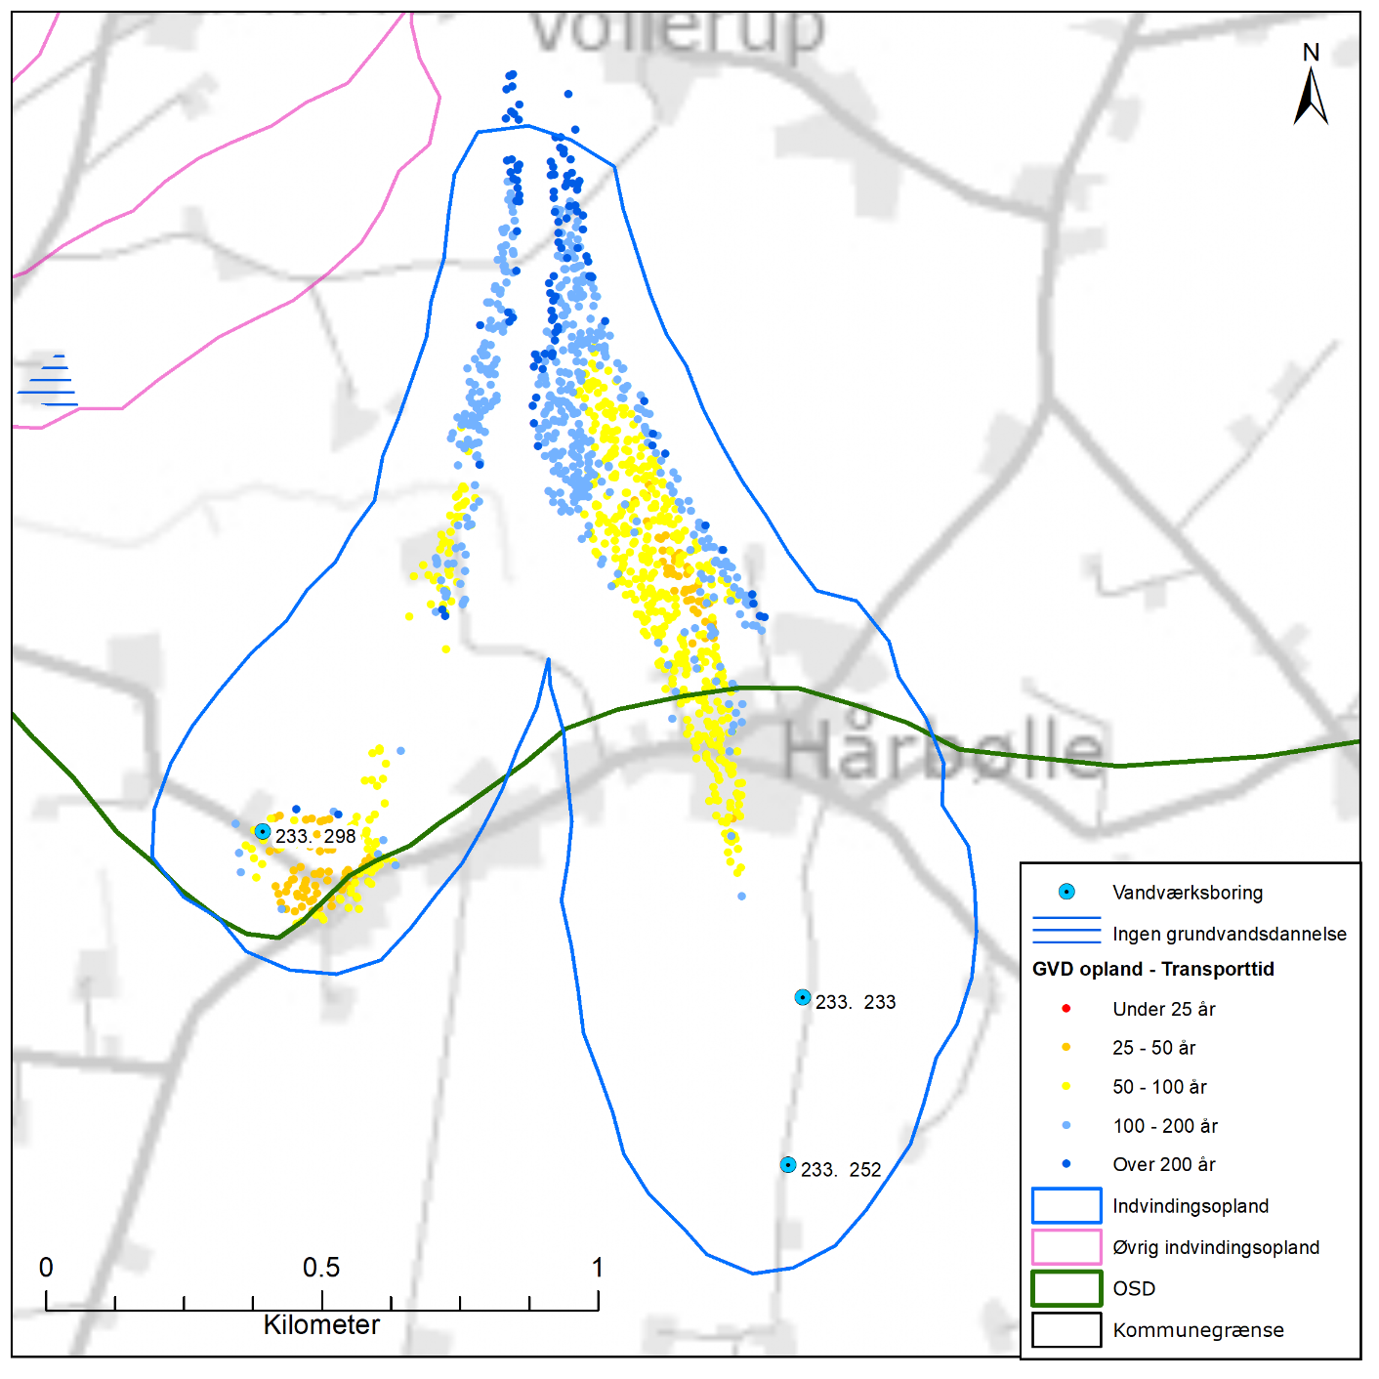
Figur B3.35 Placeringen af Hårbølle-Vindebæk anlæg s aktive indvindingsboring og grundvandsdannelsen til vandværkets boringer (både 233.298 og 233.252). På figuren er også vist områder uden grundvandsdannelse, indvindingsopland beregnet med Vordingborg Kommunes model, både til Hårbølle-Vindebæk anlæg og nærliggende vandværker, samt OSD.

Geologi og hydrogeologi
Hårbølle-Vindebæk anlæg indvinder fra det prækvartære kalkmagasin (skrivekridt). Boringen er filtersat i niveauet 33 til 42 m u.t., og kalken er inden for indvindingsoplandet overlejret af mere end 30 meter ler, jf. Figur 36. Magasinet fremstår således geologisk velbeskyttet.

På Figur B3.35 er vist den omtrentlige transporttid af det vand, der strømmer fra vandspejlet mod boringerne inden for det grundvandsdannende opland. Som det ses, er vandet forholdsvis kort tid om at nå frem til boring 233.298 i det kildepladsnære område (25-50 år), mens det i den nordlige del af indvindingsoplandet er over 100 år undervejs. Grundvandsdannelsen sker både kildepladsnært og i den nordlige halvdel af indvindingsoplandet.

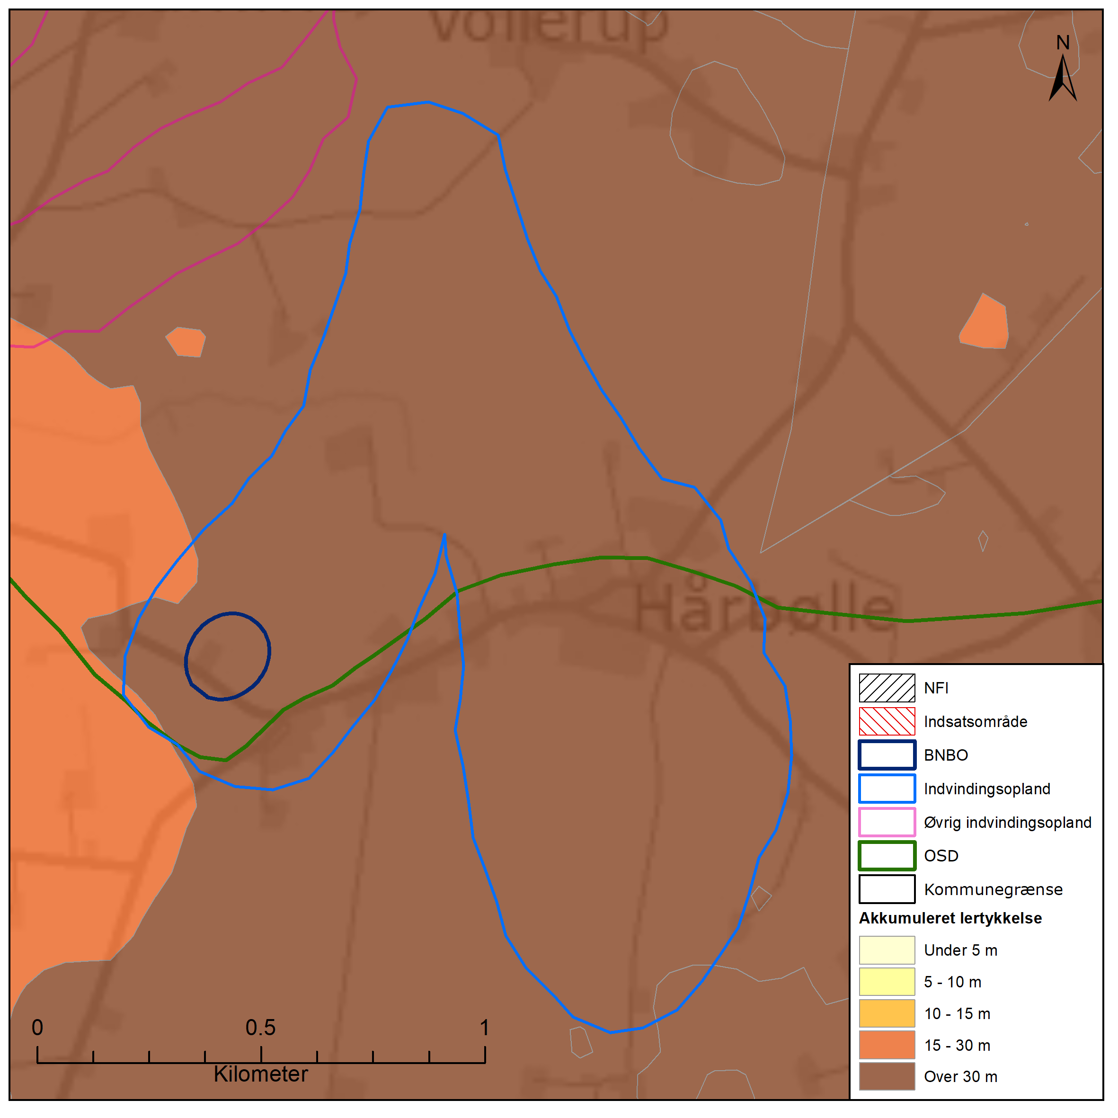
Figur 36 Nitratfølsomme indvindingsområder (NFI) og indsatsområder (IO), samt afgrænsning af boringsnære beskyttelsesområder (BNBO) og OSD. Desuden vises den akkumulerede lertykkelse over kalkmagasinet. Bemærk at der ikke er udpeget NFI og IO i indvindingsoplandet.
NFI og IO
Der er ikke udpeget NFI og IO i området inden for indvindingsoplandet til Hårbølle-Vindebæk anlæg , jf. Figur 36.

Råvandskvalitet
Der indvindes fra et godt beskyttet magasin, hvor vandet i DGU nr. 233.298 er stærkt reduceret (vandtype D), og ikke-nitratholdigt. Der er tidligere påvist 0,016 µg/l DNOC i 2005. Stoffet er ikke påvist i en efterfølgende analyse i 2010 og en i starten af 2020, ligesom der ikke er påvist andre pesticider, klorerede opløsningsmidler eller olieprodukter i vandet fra boringen. Brug af DNOC ikke er tilladt i dag.

Indholdet af sulfat er lavt (3-4 mg/l) og stabilt. Ligeledes er indholdet af klorid stabilt, men let forhøjet (71 mg/l). Der er således tegn på en mindre saltvandspåvirkning.

Vandet er stærkt reduceret med et højt indhold af metan (11 mg/l) og et moderat indhold af ammonium (2,4 mg/l) og NVOC (2,8 mg/l). Indholdet af fluorid er 1,6 mg/l og således lige over grænseværdien for drikkevand på 1,5 mg/l.

Arealanvendelse og punktkilder
Indvindingsoplandet ligger inden for OSD. Arealanvendelsen i indvindingsoplandet udgøres primært af landbrug og i mindre grad af befæstede arealer. I oplandet til boringerne er der ingen V1- eller V2 kortlagt lokaliteter jf. Figur B3.37.
Bare lige en opklaring DNOC
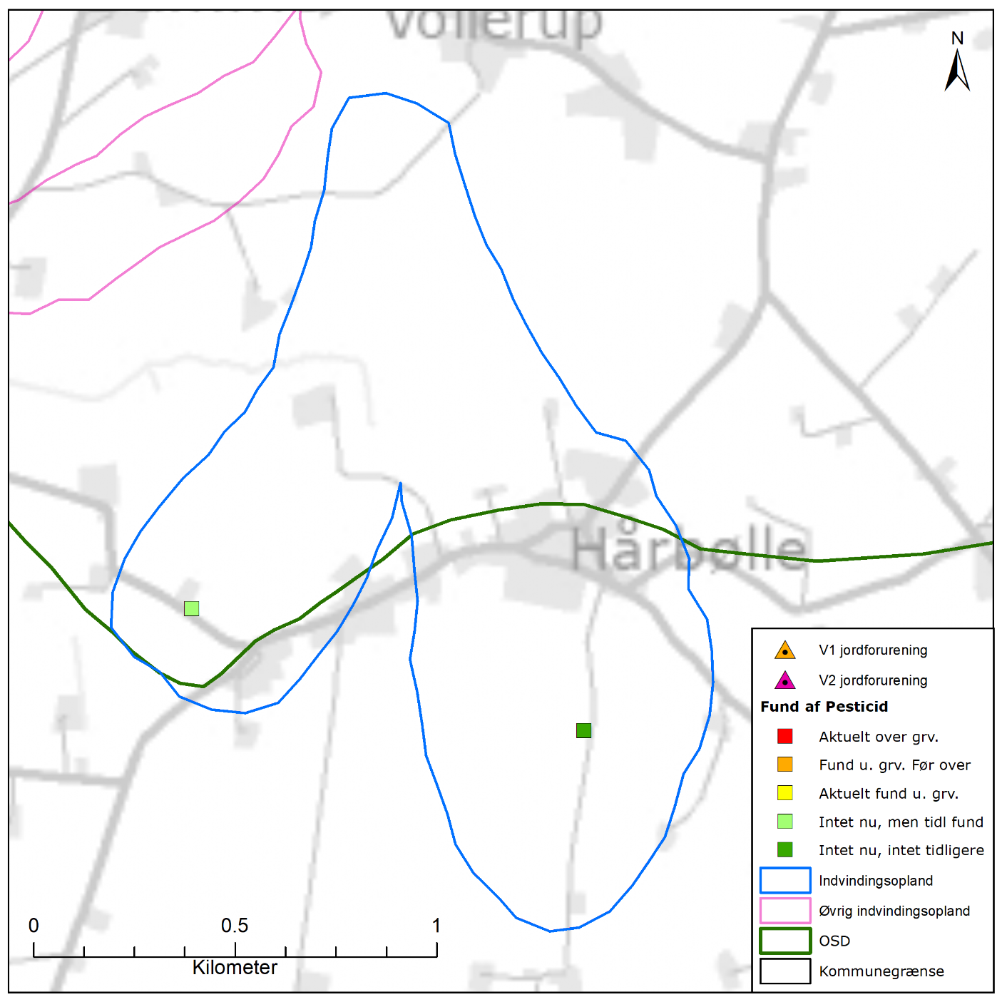
Figur B3.37 Placeringen af indvindingsopland beregnet med Vordingborg Kommunes model for Hårbølle-Vindebæk anlæg , placering af forurenede (V1 og/eller V2 kortlagte) lokaliteter samt boringer filtersat i kalkmagasinet med analyse for pesticider med angivelse af fund /ikke fund af pesticider.

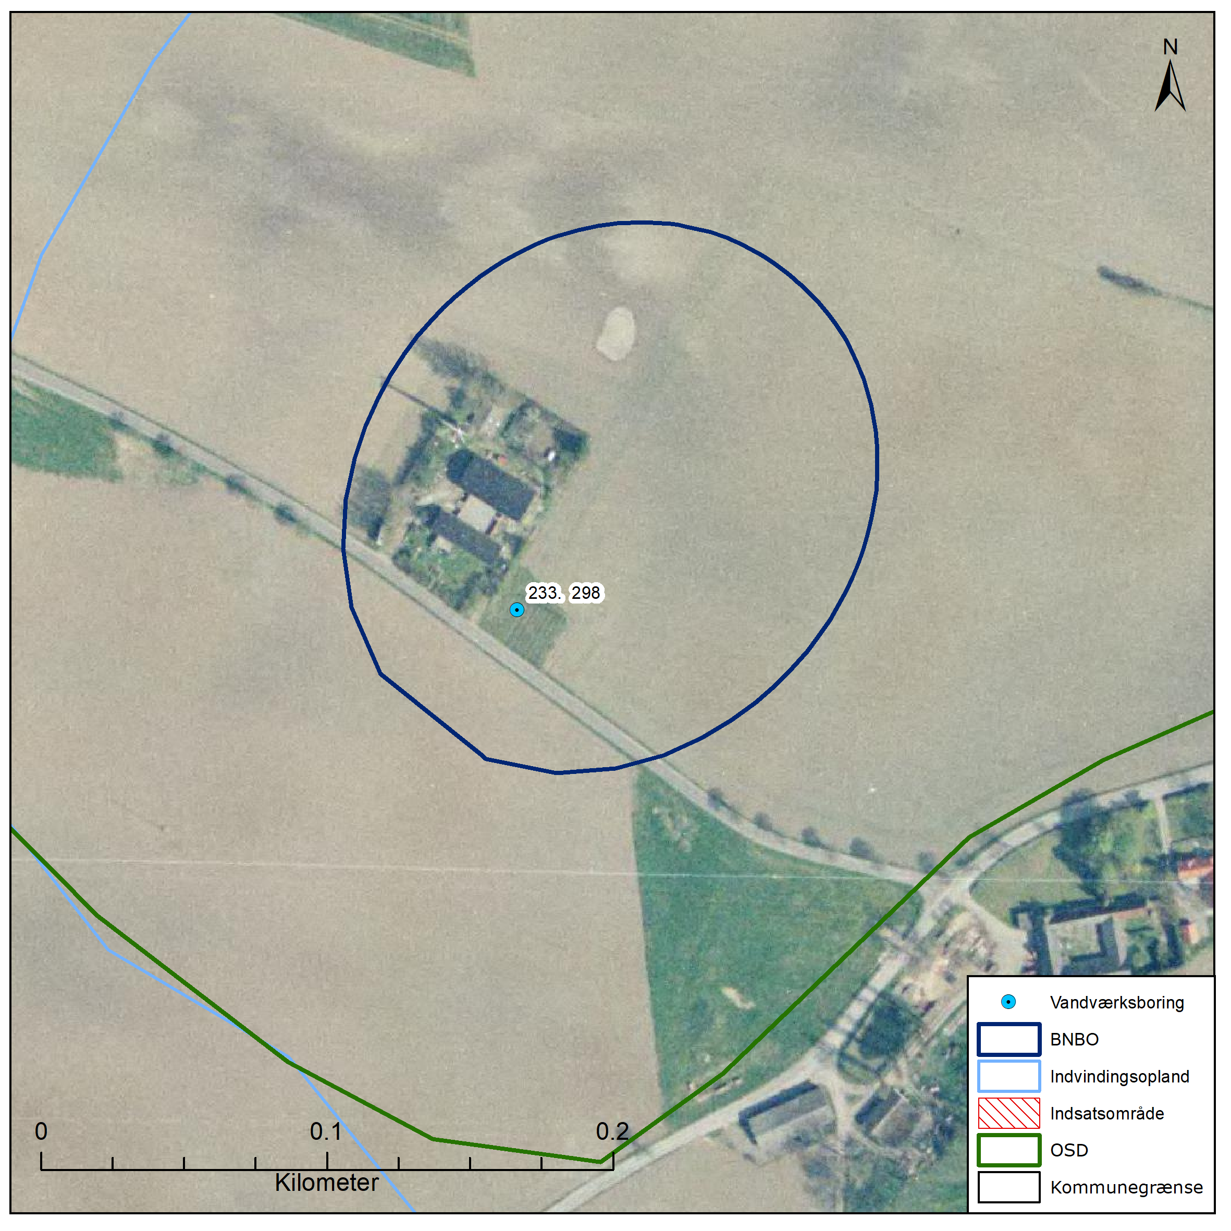
Figur B3.38 Boringsnære beskyttelsesområder (BNBO) for Hårbølle-Vindebæk anlæg s indvindingsboring, samt udpegning af indsatsområder (IO) og luftfoto, hvor arealanvendelsen kan ses.

BNBO
Figur B3.38 viser boringsnære beskyttelsesområder (BNBO) til Hårbølle-Vindebæk anlæg på luftfoto. På figuren kan det ses, at BNBO til boring DGU nr. 233.298 udgøres af landbrugsarealer samt mindre bebyggelse.

Vurdering af kildepladsens sårbarhed
Råvandstypen er stærkt reduceret med et stabilt indhold af sulfat, hvilket indikerer en velbeskyttet grundvandsressource. Indholdet af klorid er ligeledes stabilt, men let forhøjet (71 mg/l). Der er således tegn på en mindre saltvandspåvirkning. Der er tidligere påvist et lavt indhold af pesticider i indvindingsboringen.

Der er ikke udpeget nitratfølsomt indvindingsområde (NFI) og indsatsområde (IO) inden for indvindingsoplandet til vandværket.

Det vurderes, at indvindingsoplandet til Hårbølle-Vindebæk anlæg generelt set er godt beskyttet.

Indsatser for grundvandsbeskyttelse
Følgende indsatser gælder for Hårbølle-Vindebæk anlæg (VV).

Indsatser der skal gennemføres | Ansvarlig | Tidsfrist
Indhold af fluorid er over drikkevandsgrænsen. Vandværket skal undersøge vandniveau specifikke indhold for fluorid for at se om det er muligt at udarbejde en bestemt indvindingsstrategi for at forbedre vandkvalitet. | VV | 3 år

Røddinge anlæg , Fanefjord Vandværk
Røddinge anlæg er en underafdeling af Fanefjord Vandværk og har 2 aktive indvindingsboringer, DGU nr. 233.9 og 233.244. De aktive indvindingsboringer er filtersat i kalken. Vandværkets indvinding var i 2017 på 15.565 m³. Der foreligger ingen indvindingstilladelse i Jupiter-databasen.

I Figur B3.39 ses en oversigt over Røddinge anlæg . På figuren er vist de aktive indvindingsboringer, indvindingsopland beregnet med Vordingborg Kommunes model, grundvandsdannelsen til vandværkets boringer, samt områder uden grundvandsdannelse.

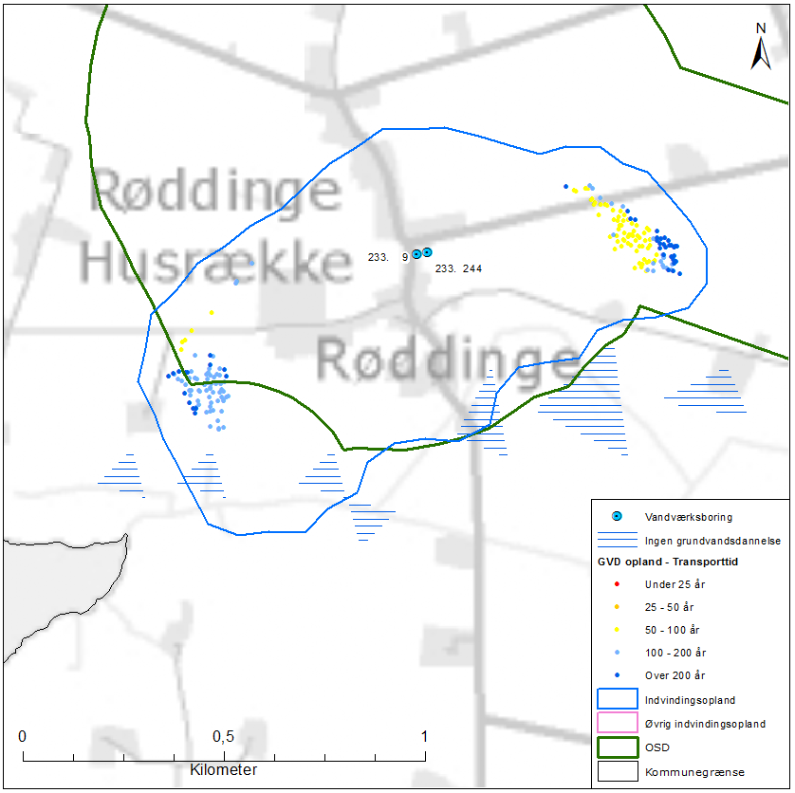
Figur B3.39 Placeringen af Røddinge anlæg s aktive indvindingsboringer og grundvandsdannelsen til vandværkets boringer. På figuren er også vist områder uden grundvandsdannelse, indvindingsopland beregnet med Vordingborg Kommunes model, både til Røddinge anlæg , samt OSD.

Geologi og hydrogeologi
Røddinge anlæg indvinder fra det prækvartære kalkmagasin (skrivekridt). Boringerne er filtersat i niveauet 36 til 50 m u.t., og kalken er inden for indvindingsoplandet overlejret af mere end 15 meter ler, jf. Figur B3.40. Magasinet fremstår således geologisk velbeskyttet.

På Figur B3.39 er vist den omtrentlige transporttid af det vand, der strømmer fra vandspejlet mod boringerne inden for det grundvandsdannende opland. Grundvandet dannes i både den østlige og vestlige del af indvindingsoplandet længst væk fra boringerne. Grundvandet fra den østlige del er primært 50-100 år undervejs, mens grundvandet fra den vestlige del primært er 100-200 år undervejs.

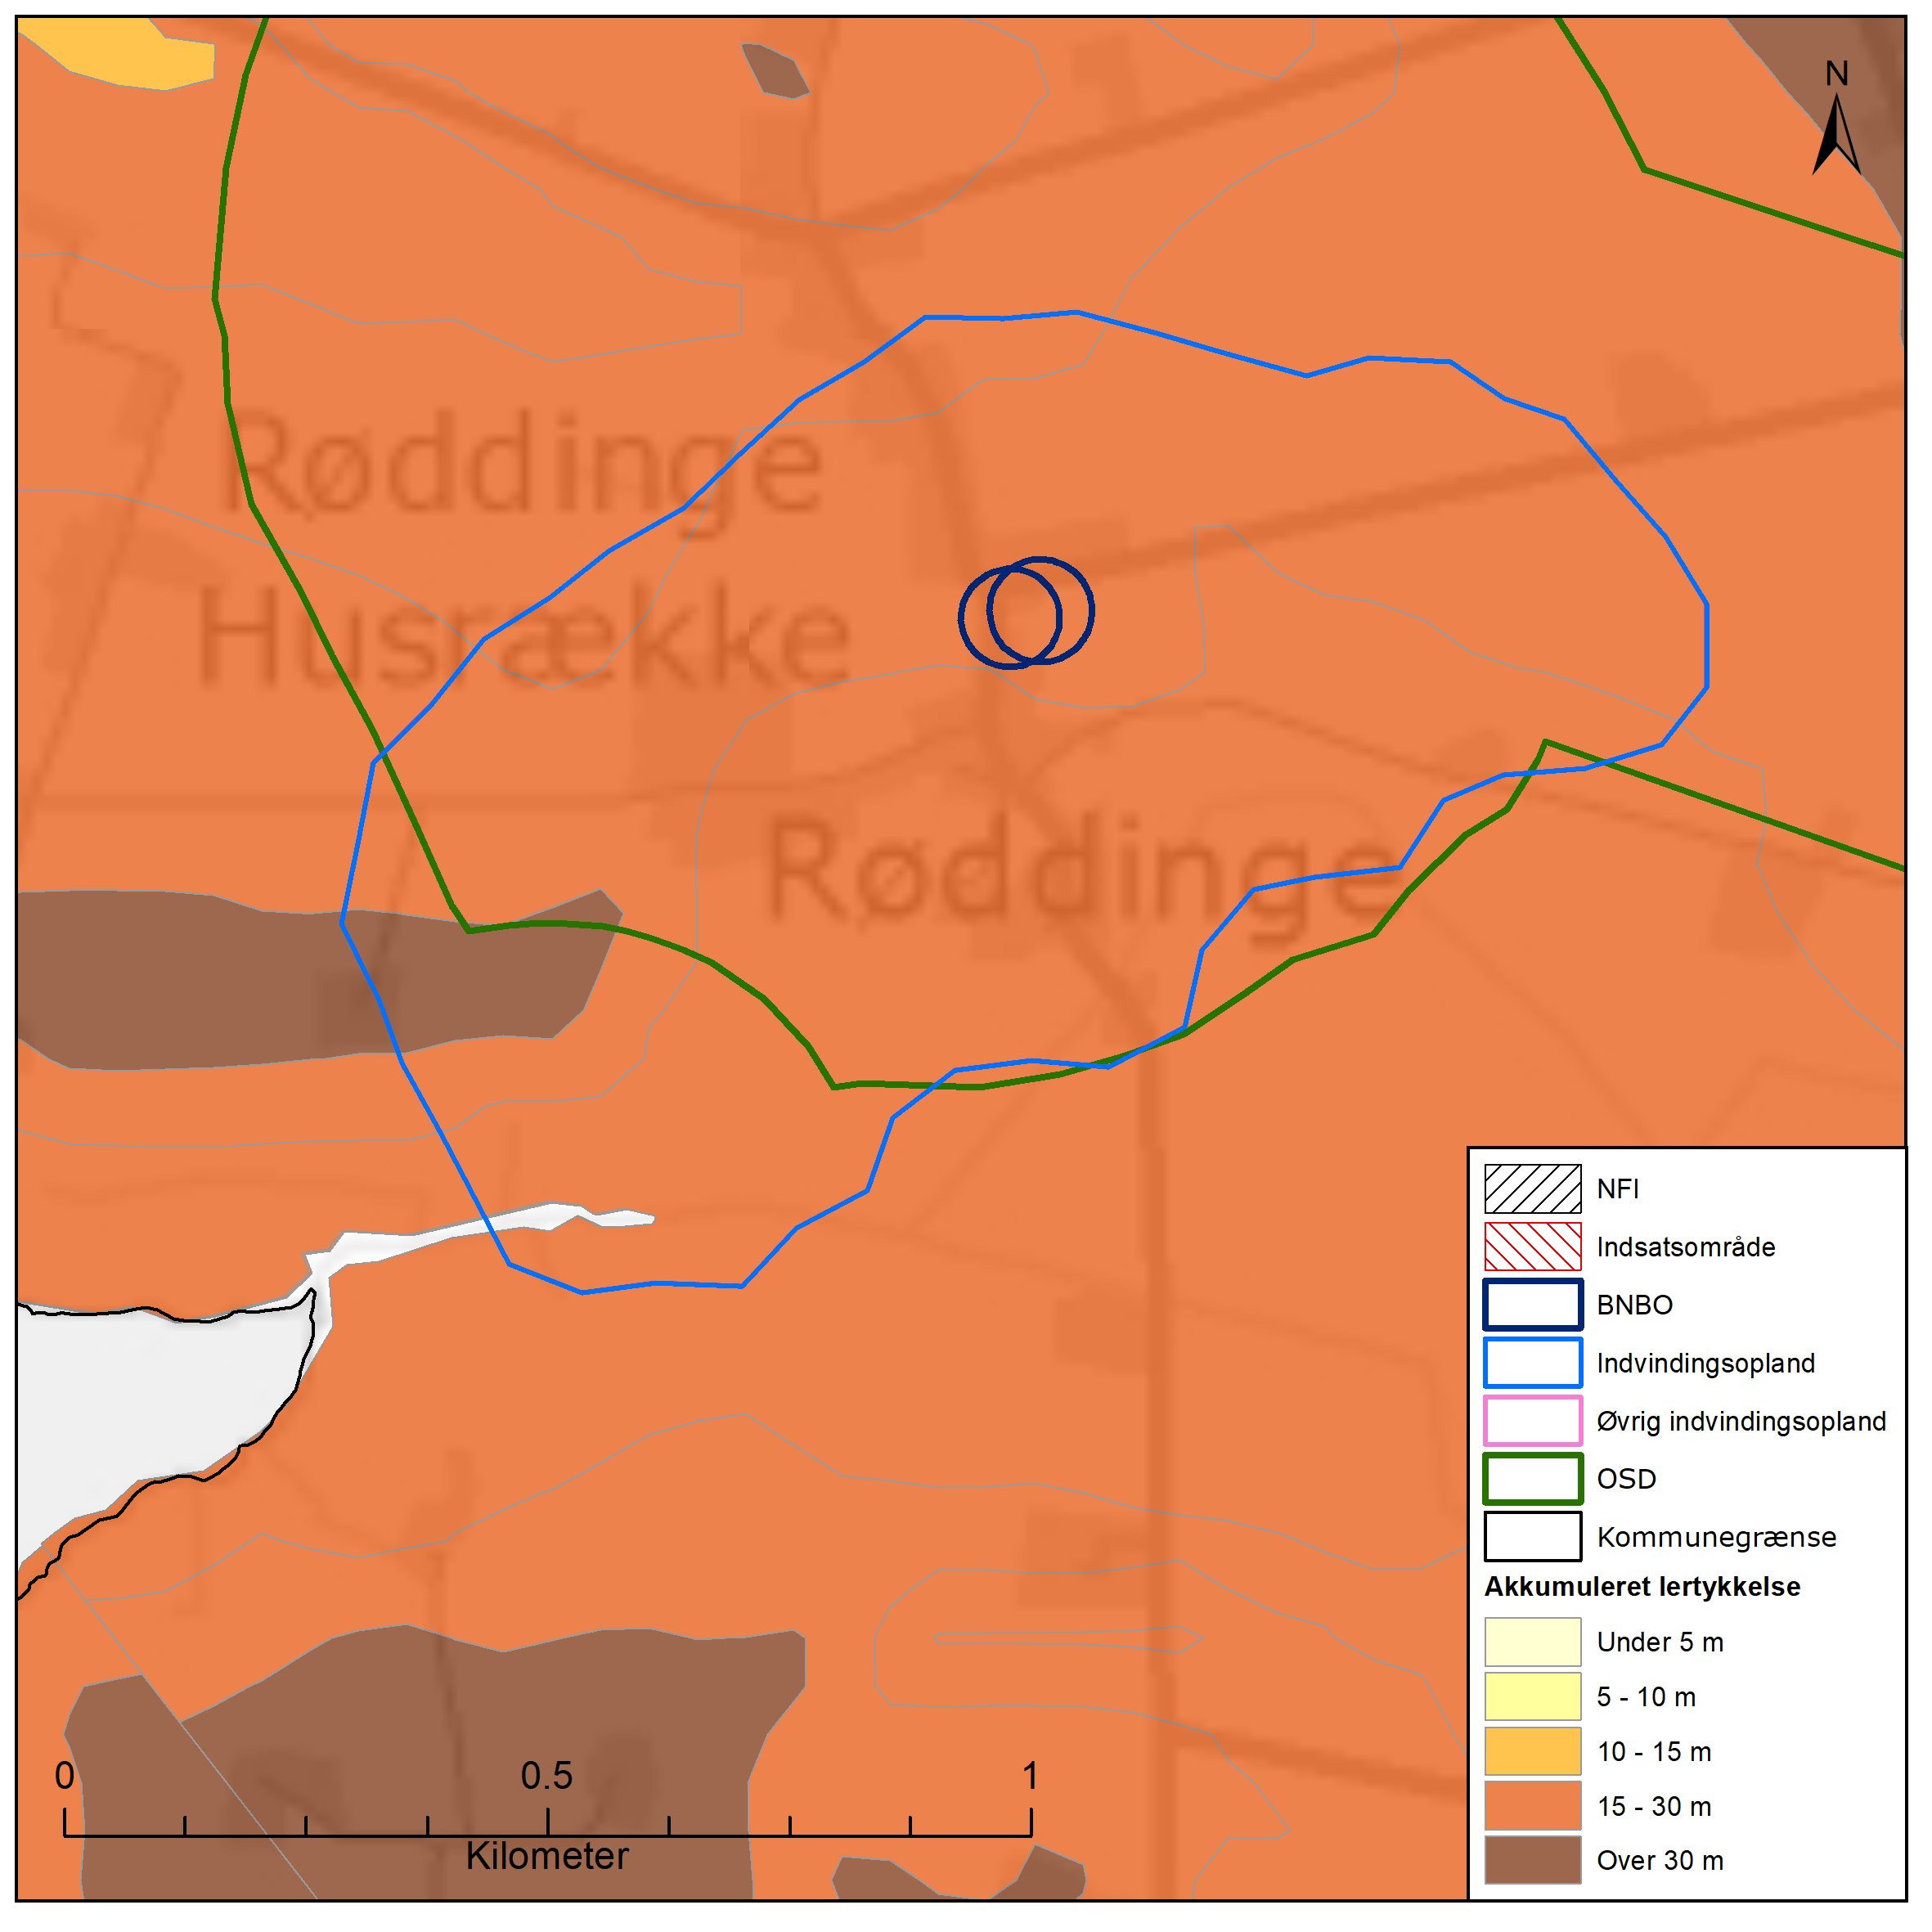
Figur B3.40 Nitratfølsomme indvindingsområder (NFI) og indsatsområder (IO), samt afgrænsning af boringsnære beskyttelsesområder (BNBO) og OSD. Desuden vises den akkumulerede lertykkelse over kalkmagasinet. Bemærk at der ikke er udpeget NFI og IO i indvindingsoplandet.

NFI og IO
Der er ikke udpeget NFI og IO i området inden for indvindingsoplandet til Røddinge anlæg , jf. Figur B3.40.

Råvandskvalitet
Der indvindes fra et godt beskyttet magasin, hvor vandtypen i DGU nr. 233.9 og 233.244 er D (stærkt reduceret), og ikke-nitratholdig. Der er analyseret for, men ikke konstateret indhold af klorerede opløsningsmidler. Der er ikke påvist olieprodukter i vandet fra boring 233.9, mens der i en tidligere analyse er påvist lave indhold af ethylbenzen, m+p-xylen og o-xylen. Stofferne er ikke genfundet i den efterfølgende analyse, der blev udtaget en måned senere. Der er sandsynligvis tale om en fejl på laboratoriet (Tjekvand), da samme mønster ses for analyser udtaget på samme tidspunkt for Lendemarke Vandværk og Ulvshale Vandværk. Der er ikke påvist pesticider i vandet fra boring 233.9, mens der i boring 233.244 ved analyse i maj 2016 er påvist et mindre indhold af MCPA (0,019 µg/l) og i juli 2020 er der ikke påvist MCPA. MCPA er brugt til ukrudtsbekæmpelse til dyrkede arealer og kan anvendes i dag.

Indholdet af sulfat er lavt (<5 mg/l) og stabilt i begge boringer. Ligeledes er indholdet af klorid moderat (47-59 mg/l) og stabilt og der er således ikke tegn på saltvandspåvirkning.

Vandet er stærkt reduceret med moderat forhøjede indhold af metan (op til 5 mg/l), ammonium (2,4 mg/l) og NVOC (2,7 mg/l) samt indhold af sulfid (0,3-0,7 mg/l). Indholdet af fluorid er 1,2 og 1,3 mg/l og således under grænseværdien for drikkevand på 1,5 mg/l.

Arealanvendelse og punktkilder
Indvindingsoplandet ligger delvist inden for OSD med indvindingsboringerne beliggende inden for OSD. Arealanvendelsen i indvindingsoplandet udgøres primært af landbrug og i mindre grad af skov og befæstede arealer. I oplandet til boringerne er der 1 V1 kortlagt lokalitet jf. Figur B3.41. Denne lokalitet prioriteres til undersøgelse og evt. oprydning af Region Sjælland.

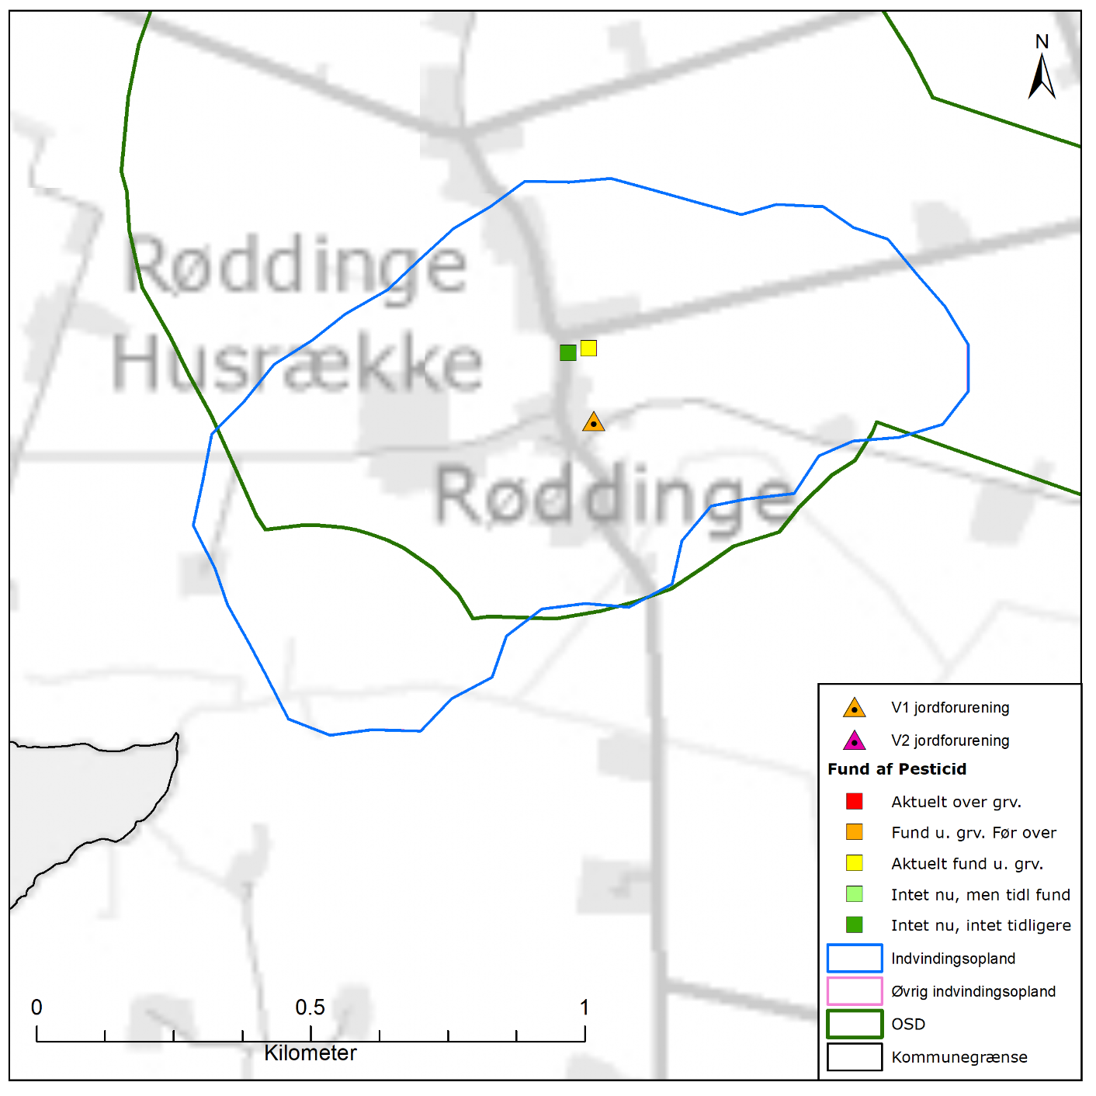
Figur B3.41 Placeringen af indvindingsopland beregnet med Vordingborg Kommunes model for Røddinge anlæg , placering af forurenede (V1 og/eller V2 kortlagte) lokaliteter samt boringer filtersat i kalkmagasinet med analyse for pesticider med angivelse af fund /ikke fund af pesticider.

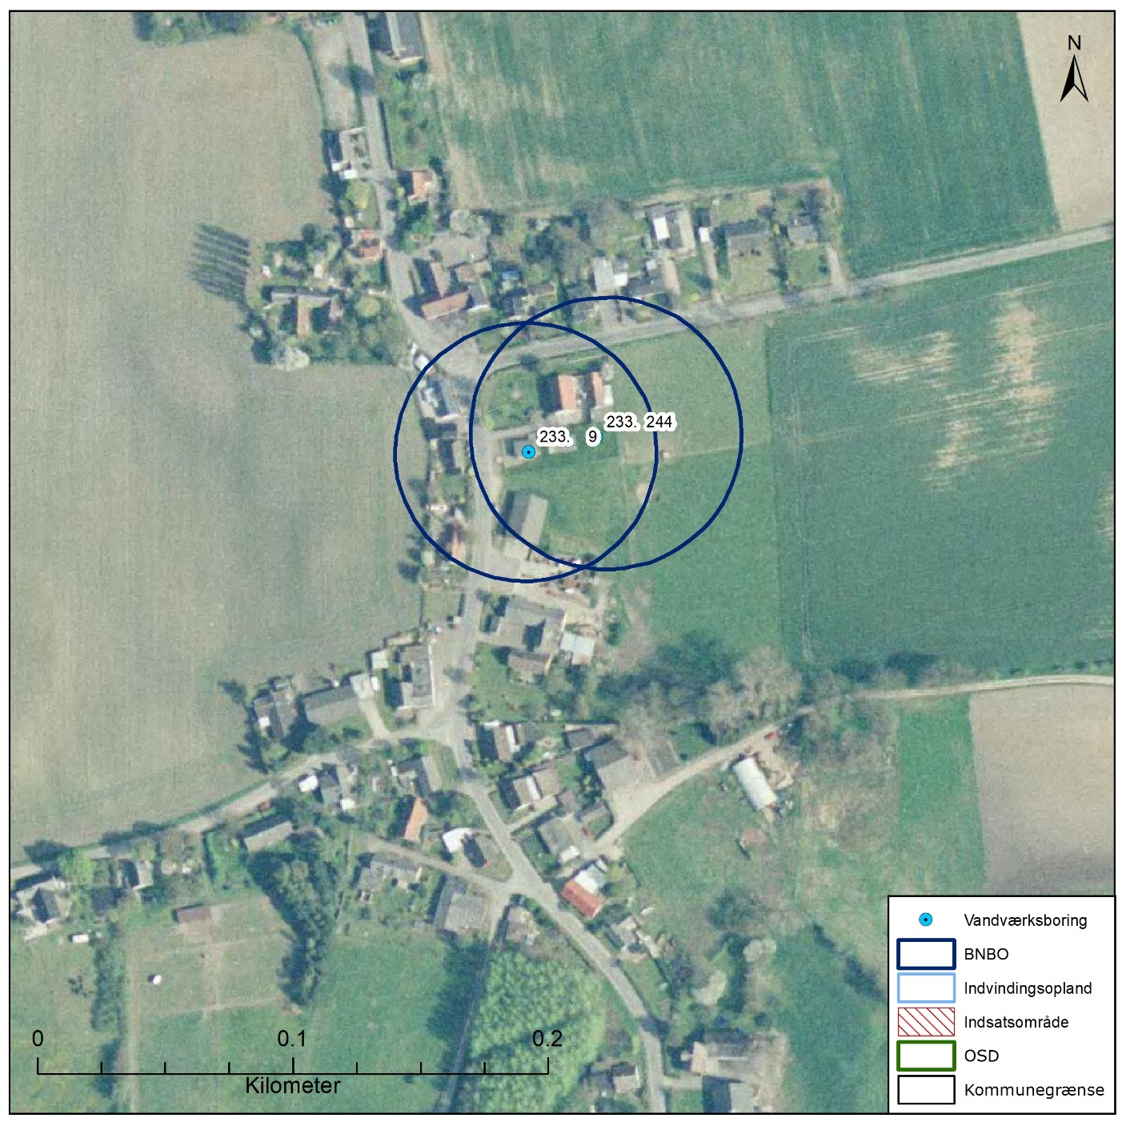
Figur B3.42 Boringsnære beskyttelsesområder (BNBO) for Røddinge anlæg s indvindingsboringer, samt udpegning af indsatsområder (IO) og luftfoto, hvor arealanvendelsen kan ses.

BNBO
Figur B3.42 viser boringsnære beskyttelsesområder (BNBO) til Røddinge anlæg på luftfoto. På figuren kan det ses, at BNBO til boringerne DGU nr. 233.9 og 233.244 udgøres af landbrugsarealer samt bebyggelse. Det bemærkes at der er et stort overlap mellem de to BNBO.

Vurdering af kildepladsens sårbarhed
Råvandstypen er stærkt reduceret med et stabilt indhold af sulfat, hvilket indikerer en velbeskyttet grundvandsressource. Indholdet er klorid er moderat og stabilt og der er således ikke tegn på saltvandspåvirkning i boringerne. Der er påvist pesticider i den ene af indvindingsboringerne ved seneste analyse.

Der er ikke udpeget nitratfølsomt indvindingsområde (NFI) og indsatsområde (IO) inden for indvindingsoplandet til vandværket.

Det vurderes, at den største trussel mod indvindingen er udbringning og håndtering af pesticider samt spild af miljøfremmede stoffer inden for BNBO. Ydermere ligger der inden for indvindingsoplandet et enkelt V1 kortlagt forureningslokalitet, som udgør en potentiel risiko for magasinet.

Indsatser for grundvandsbeskyttelse
Følgende indsatser gælder for Røddinge anlæg (VV).

Indsatser der skal gennemføres | Ansvarlig | Tidsfrist
Vordingborg Kommune skal anmode Region Sjælland om at vurdere grundvandstruslen fra de mulige forurenede lokaliteter i indvindingsoplandet og prioritere indsatser, der kan iværksættes. | Vordingborg Kommune  Region Sjælland | Hvert år
Fanefjord Vandværk skal holde øje med den tidslige udvikling i vandkvaliteten, især indholdet af fluorid. Kommer de naturlige stoffer over 75 % af drikkevandsgrænsen skal indsatsen revurderes. | VV | Løbende

Borre Vandværk
Borre Vandværk er et alment vandværk med 2 aktive indvindingsboringer, DGU nr. 227.159 og 227.160. De to aktive indvindingsboringer er filtersat i hhv. et kvartært sandmagasin og kalk. Vandværkets indvinding var i 2017 på 27.598 m³. Der foreligger ingen indvindingstilladelse i Jupiter-databasen.

I Figur B3.43 ses en oversigt over Borre Vandværk. På figuren er vist de aktive indvindingsboringer og indvindingsopland til vandværkets hhv sand boring, 227.159, og vandværktes kalk boring, 227.160. Den analytisk beregnet opland for hhv. sand- og kalkmagasinet fra grundvandskortlægning er brugt, fordi den er baseret på en detajleret geofysiske målinger og geologisk kortlægning, som ikke var mulig at inkludere i Vordingborg Kommunes hydrologisk model. Der er ikke beregnet grundvandsdannende opland for Borre Vandværk på den baggrund.

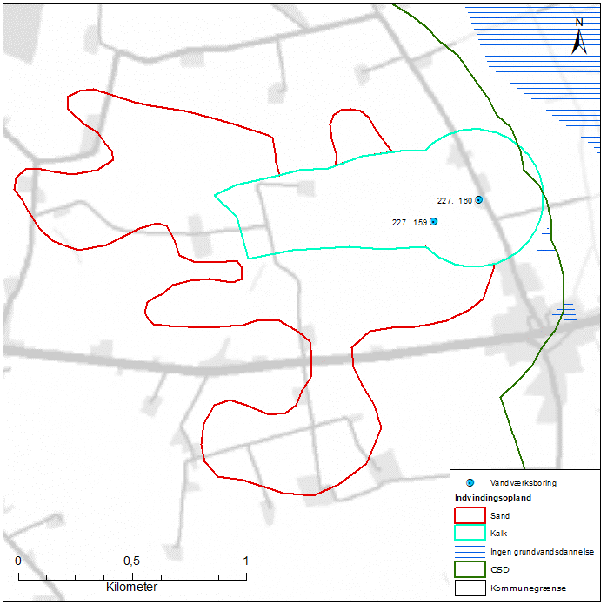
Figur B3.43 Placeringen af Borre Vandværks aktive indvindingsboringer og grundvandsdannelsen til vandværkets sand boring 227.159. På figuren er også vist områder uden grundvandsdannelse, indvindingsopland for sandboringen er analytisk beregnet under grundvandskortlægning, GKO, Møn.

Geologi og hydrogeologi
Borre Vandværk indvinder fra dels fra det kvartære Sand 3-magasin (boring 227.159) og det prækvartære kalkmagasin (skrivekridt) (boring 227.160). Boring 227.159 er filtersat i niveauet 24 til 30 m u.t., og boring 227.160 er filtersat i niveauet 42 til 48 m u.t. Der er et relativt tynd lerdæklag over Sand 3-magasinet, hvor der ses akkumuleret lertykkelse under 15 m i hele oplandet og helt ned til under 5 m, lige omkring indvindingsboringen filtersat i Sand 3, jf. Figur B3.44. Det er på grund af det relativt tynde lerdæklag over Sand 3, at der er udpeget NFI og IO inden for indvindingsoplandet.

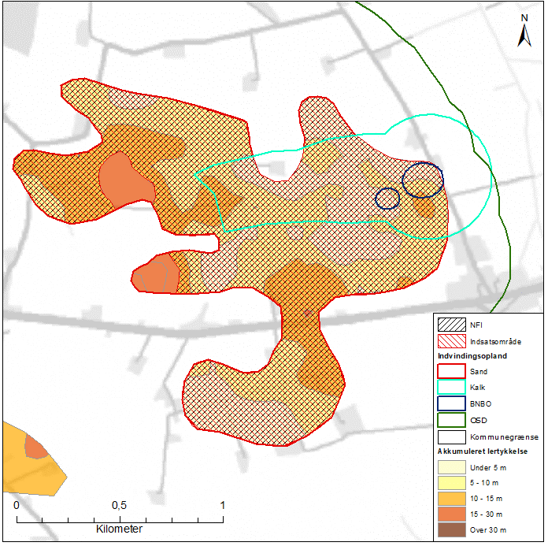
Figur B3.44 Nitratfølsomme indvindingsområder (NFI) og indsatsområder (IO), samt afgrænsning af boringsnære beskyttelsesområder (BNBO) og OSD. Desuden vises den akkumulerede lertykkelse over Sand 3 magasinet, som boring 227.159 indvinder fra. Lertykkelse vises kun i områder, hvor Sand 3 magasinet er til stede.
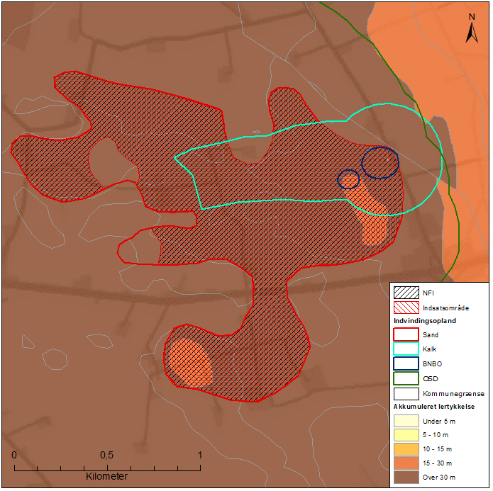
Figur B3.45 Nitratfølsomme indvindingsområder (NFI) og indsatsområder (IO), samt afgrænsning af boringsnære beskyttelsesområder (BNBO) og OSD. Desuden vises den akkumulerede lertykkelse over kalkmagasinet som boring 227.160 indvinder fra.

Til gengæld er akkumuleret ler over kalkmagasinet meget tykkere, hvor det hovedsageligt er over 30 m. Der er et mindre område syd for indvindingsboringerne hvor tykkelsen af akkumuleret ler er 15 – 30 m tykt, jf. Figur B3.45. Dermed fremstår kalkmagasinet godt beskyttet indenfor indvindingsoplandet.

NFI og IO
Der er udpeget NFI og IO i store dele af indvindingsoplandet til Borre Vandværk, inklusiv området hvor indvindingsboringerne er beliggende, jf. Figur B3.45. NFI og IO er udpeget i området hvor der er en udbredelse af Sand 3, samt hvor akkumuleret lertykkelse over Sand 3 er mindre end 15 m.

Råvandskvalitet
Boring DGU nr. 227.159 (Sand 3) indvinder fra det ringe beskyttet magasin, hvor vandet er stærkt oxideret (vandtype A) og nitratholdigt. Indholdet af nitrat har tidligere ligget mellem 40-50 mg/l, men er faldet og har de seneste 10 år ligget mellem 10-20 mg/l. Sulfatindholdet har varieret mellem 36-78 mg/l, men har de seneste 10 år ligget omkring 40 mg/l. Klorid og fluorid er lavt og stabilt. Der er analyseret for, men ikke konstateret indhold af klorerede opløsningsmidler eller olieprodukter. Der er ved seneste analyse påvist fem målinger med indhold af desphenyl chloridazon i intervallet 0,12 – 0,22 µg/l og således over grænseværdien for drikkevand på 0,1 µg/l. Brug af desphenyl chloridazon ikke er tilladt i dag.

Boring DGU nr. 227.160 (kalkmagasin) indvinder fra et velbeskyttet magasin, hvor vandet er stærkt reuceret (vandtype D), og ikke-nitratholdigt. Indholdet af sulfat i boring 227.160 (kalk) er lavt (2 mg/l) og stabilt. Indholdet af klorid er stigende fra 35 til 120 mg/l, og der er således tegn på saltvandspåvirkning. Der ses forhøjede indhold af NVOC (4-5 mg/l), metan (op til 23 mg/l), fluorid (1,3-1,5 mg/l), bor (410 µg/l) og barium (700 µg/l). Ligeledes ses forhøjede indhold af strontium på 20.000 µg/l (den anbefalede grænseværdi er 10.000 µg/l). Der er analyseret for, men ikke konstateret indhold af klorerede opløsningsmidler eller olieprodukter. Der er analyseret for, men ikke påvist indhold af pesticider i boring 227.160.

Arealanvendelse og punktkilder
Indvindingsoplandet ligger inden for OSD. Arealanvendelsen i indvindingsoplandet udgøres primært af landbrug. Der er en V2 kortlagt jordforurening der grænser lige up til indvindingsoplandet til boring DGU nr. 227.159 jf. Figur B3.46.

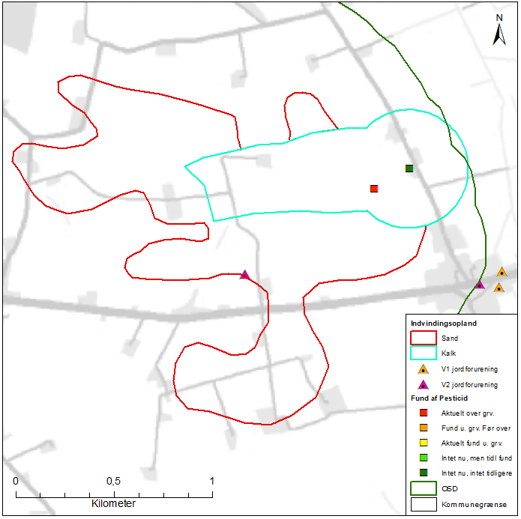
Figur B3.46 Placeringen af indvindingsopland beregnet analytisk under grundvandskortlægningen, GKO, Møn for Borre Vandværk, placering af forurenede (V1 og/eller V2 kortlagte) lokaliteter, samt boringer filtersat i enten sand- eller kalkmagasinet med analyse for pesticider med angivelse af fund /ikke fund af pesticider.

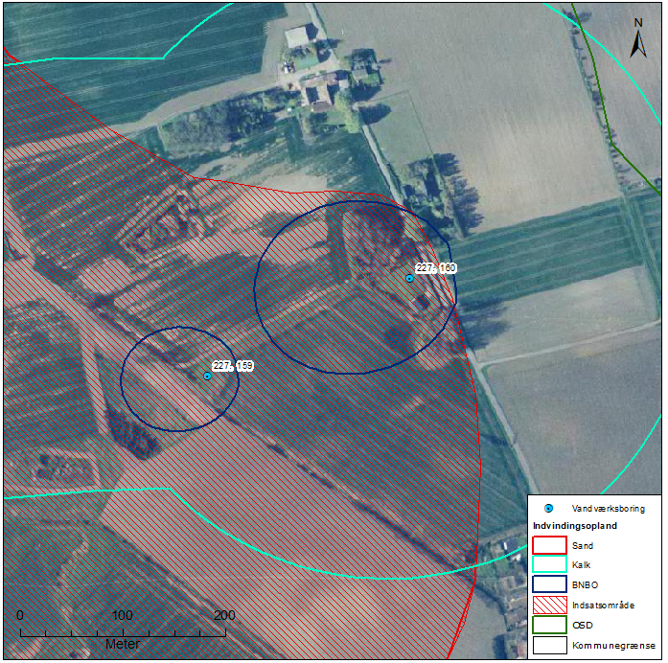
Figur B3.47 Boringsnære beskyttelsesområder (BNBO) for Borre Vandværks indvindingsboringer, samt udpegning af indsatsområder (IO) og luftfoto, hvor arealanvendelsen kan ses.
BNBO
Figur B3.47 viser boringsnære beskyttelsesområder (BNBO) til Borre Vandværk på luftfoto. På figuren kan det ses, at BNBO til boringerne DGU nr. 227.159 og 227.160 udgøres af landbrugsarealer samt mindre bebyggelse. Der er udpeget indsatsområde (IO) der dækker begge BNBO områder, på nær et lille område af BNBO til boring 227.160.

Vurdering af kildepladsens sårbarhed
Borre Vandværk indvinder fra to magasiner med meget forskellige sårbarhed. Sand 3, som 227.159 indvinder fra, har et meget tyndt lerdæklag og er derfor meget sårbart over for både nitrat og pesticider. Der er udpeget NFI og IO inden for indvindingsoplandet på baggrund af den ringe beskyttelse over Sand 3. Kalkmagasinet, som 227.160 indvinder fra, er velbeskyttet i forhold til nitrat og pesticider. Til gengæld er indholdet af klorid og strontium forhøjet og der er således tegn på saltvandspåvirkning i boringerne.

Indsatser for grundvandsbeskyttelse
Følgende indsatser gælder for Borre Vandværk (VV).

Indsatser der skal gennemføres | Ansvarlig | Tidsfrist
Borre Vandværk skal forsøge at indgå dyrkningsaftaler med de lokale landmænd indenfor BNBO for begge boringer. Dyrkningsaftaler skal være med henblik på pesticidfri drift. | VV | 3 år
Borre Vandværk skal holde øje med den tidslige udvikling i vandkvaliteten, især indholdet af nitrat og pesticider i boring 227.159, samt indhold af klorid, fluorid, bor og strontium i boring 227.160. Der skal foretages boringskontrol minimum hvert andet år. Hvis der konstateres stigende indhold af nitrat eller pesticider skal indsatserne revurderes. Ligeledes skal indsatserne revurderes hvis der sker større ændringer i den øvrige vandkvailtet. | VV | Med det samme
Borre Vandværk skal holde øje på indholdet af pesticider i rentvand. Påvises pesticider i koncentrationer over 50 % af grænseværdien for drikkevand eller påvises stigende koncentrationer af pesticider skal indsatserne oven for revurderes. | VV | Med det samme
På grund af IO inden for indvindingsoplandet skal vandværket føre oplysningskampagne om håndtering/anvendelse af pesticider eller anvendelse af alternative metoder til ukrudtsbekæmpelse. Kampagnen skal henvende sig til borgere, forretninger og lodsejere i området. | VV | 1 år
Hvis vandværket bliver opmærksom på en ubenyttet boring eller brønd inden for indvindingsoplandet skal de undersøge muligheden for at få boringen eller brønden sløjfet. Hvis vandværket er medlem af grundvandssamarbejdet kan vandværket indmelde boringer og brønde der ønskes sløjfet til grundvandsamarbejdet. | VV | Løbende

Indsatser der kan gennemføres | Ansvarlig
Borre Vandværk kan forsøge at indgå dyrkningsaftaler med de lokale landmænd inden for indsatsområdet (IO) med henblik på reduktion af nitratbelastningen. | VV
Borre Vandværk kan forsøge at indgå dyrkningsaftaler med de lokale landmænd inden for indsatsområder med mere end 5 m ler over sandmagasinet. | VV
Borre Vandværk kan sløjfe indvindingsboringen i Sand 3 og etablere en ny indvindingsboring i kalkmagasinet som er bedre beskyttet. | VV
Borre Vandværk kan etablere nødforsyningsforbindelse til et andet forsyningsnet eller indgå aftale om sammenlægning med nærliggende vandværk. | Vv

Hjertebjerg Vandværk
Hjertebjerg Vandværk er et alment vandværk med 3 aktive indvindingsboringer, DGU nr. 227.148, 227.166 samt 227.161 som er overtaget fra tidl. og nu nedlagte Keldby Vandværk.
Hjertebjerg v.v. råder desuden over boringer DGU nr. 227.12 og 227.142. Begge disse boringer er taget ud af drift og er fysisk frakoblet behandlingsanlægget.
Boring 227.148 er filtersat i sandmagasinet og kalk, hvor de andre to aktive indvindingsboringer er filtersat kun i kalk. Vandværkets indvinding var i 2017 på 40.000 m³, og tilladelsen er på 75.000 m³ pr. år. Indvindingstilladelsen er gældende til 27. marts 2026.

I Figur B3.48 ses en oversigt over Hjertebjerg Vandværk. På figuren er vist de aktive indvindingsboringer, indvindingsopland beregnet med Vordingborg Kommunes model, grundvandsdannelsen til vandværkets boringer, samt områder uden grundvandsdannelse. Det skal bemærkes, at figuren er dannet før DGU 227.142 og 227.12 blev taget ud af drift. Der ikke er beregnet indvindingsopland for 227.161 ved Keldby, da boringen først er overtaget efter oplandene var beregnet.

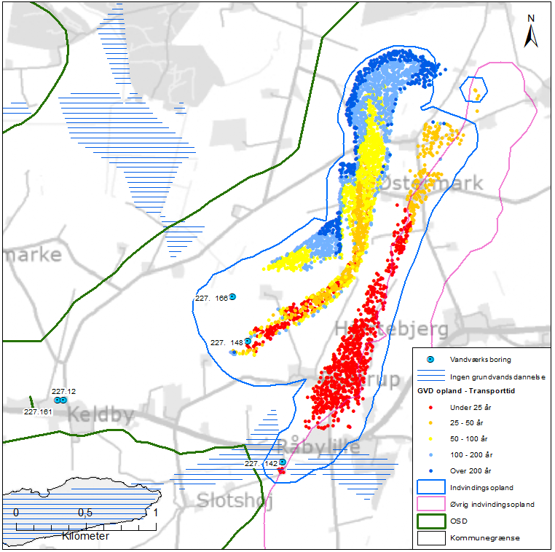
Figur B3.48 Placeringen af Hjertebjerg Vandværks aktive indvindingsboringer og grundvandsdannelsen til vandværkets boringer. Bemærk at indvindingsoplandet er beregnet før DGU 227.142 er frakoblet og inden DGU 227.161 er tilkoblet vandværket. På figuren er også vist områder uden grundvandsdannelse, indvindingsopland beregnet med Vordingborg Kommunes model, både til Hjertebjerg Vandværk og nærliggende vandværker, samt OSD.
Indenfor de næste et til to år forventes det, at staten har beregnet nye indvindingsoplande. De indsatser der er nævnt i denne plan følges indtil planen revideres efter tre år.

Geologi og hydrogeologi
Hjertebjerg Vandværk indvinder ikke længere fra det kvartære sandmagasin i DGU 227.142 (boringen er frakoblet). Indvindingen foregår primært fra det prækvartære kalkmagasin (skrivekridt) men også fra sandmagasin i mindre grad, da boring 227.148 er filtersat både i sandmagasin og kalkmagasin. Boringerne er filtersat i niveauet 14,5 til 41,5 m u.t., og sandmagasinet er inden for indvindingsoplandet overlejret af mindre end 10 meter ler. I en stor del af indvindingsoplandet er der mindre end 5 meter ler og magasinet fremstår således ringe geologisk beskyttet, jf. Figur B3.49. Kalkmagasinet er inden for indvindingsoplandet overlejret af mere end 15 meter ler, og i store dele af oplandet af mere end 30 meter ler, jf. Figur B3.50. Omkring boring 227.142 tynder lerlaget over kalken ud og er 5-10 meter tykt. Boring DGU 227.161 er filtersat i kalkmagasinet, og overlejret af mere end 20 meter ler og fremstår velbeskyttet.

Bemærk at indvindingsoplandet er beregnet før afkobling af DGU 227.142 og før DGU 227.161 blev tilkoblet.

På Figur B3.48 er vist den omtrentlige transporttid af det vand, der strømmer fra vandspejlet mod boringerne indenfor det grundvandsdannende opland. Nær boring 227.148, der er filtersat i både sandmagasinet og kalkmagasinet, er vandet mindre end 50 år undervejs, mens det i den fjerne ende af det grundvandsdannende opland til boringen er mere end 100 år undervejs. Vandet, der når boring 227.166, der er filtersat i kalken, er mere end 50 år undervejs. Grundvandsdannelsen sker i store dele af oplandet til vandværkets boringer, også kildepladsnært omkring boring 227.148.

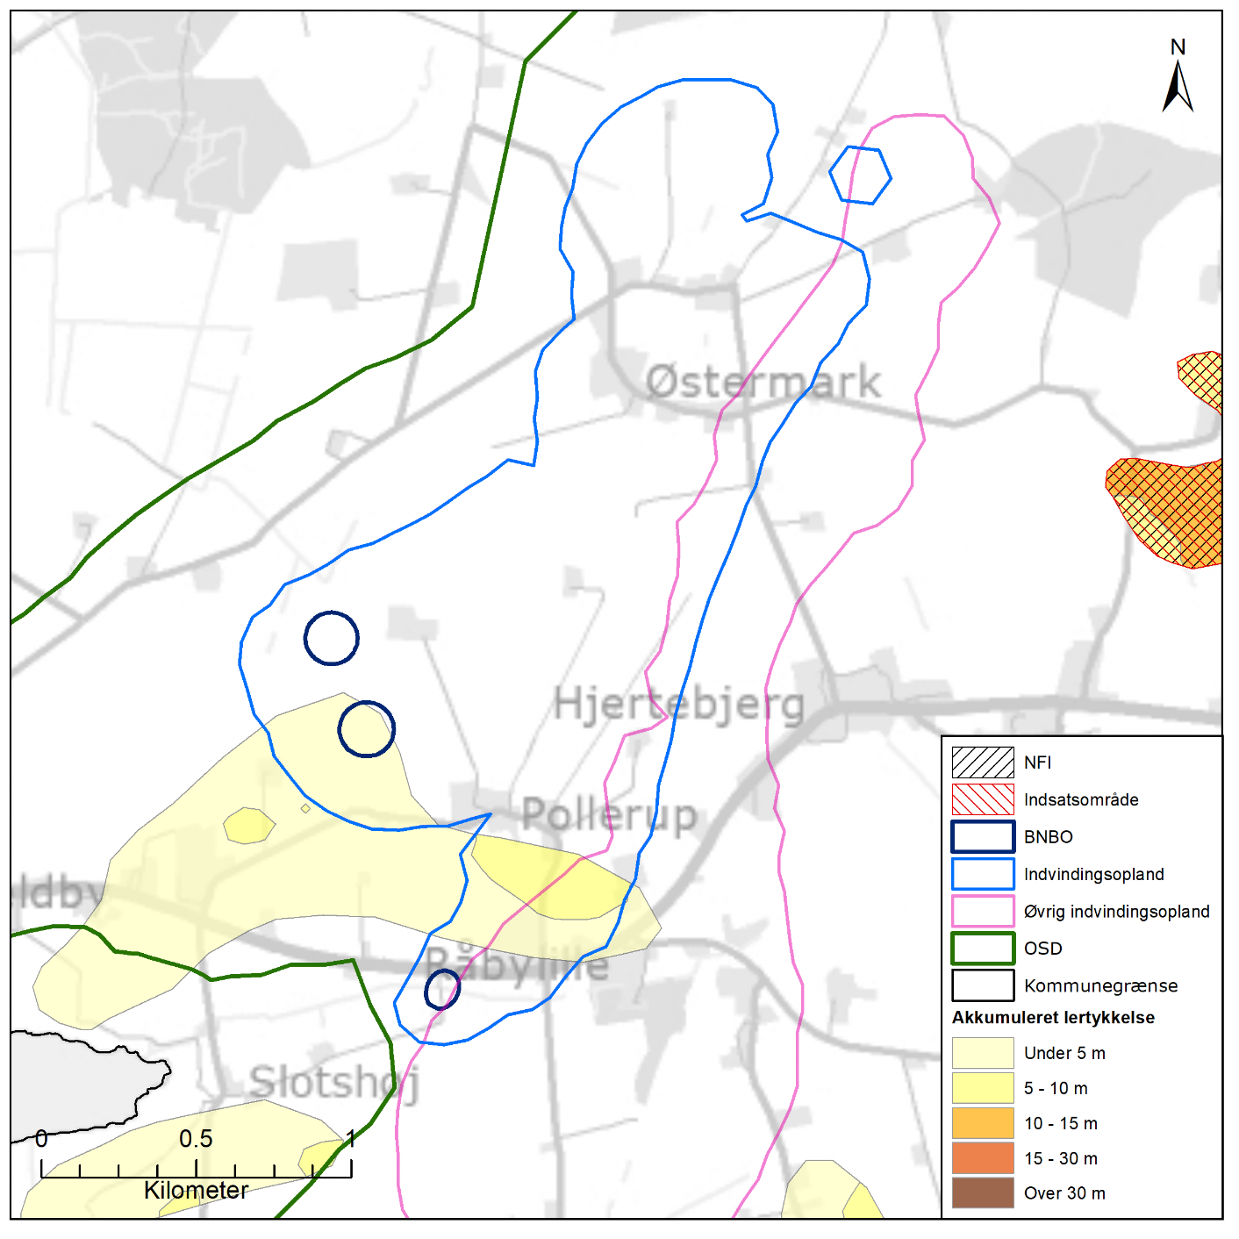
Figur B3.49 Nitratfølsomme indvindingsområder (NFI) og indsatsområder (IO), samt afgrænsning af boringsnære beskyttelsesområder (BNBO) og OSD. Desuden vises den akkumulerede lertykkelse over Sand 3 magasinet. Bemærk at der ikke er udpeget NFI og IO i indvindingsoplandet til Hjertebjerg Vandværk.

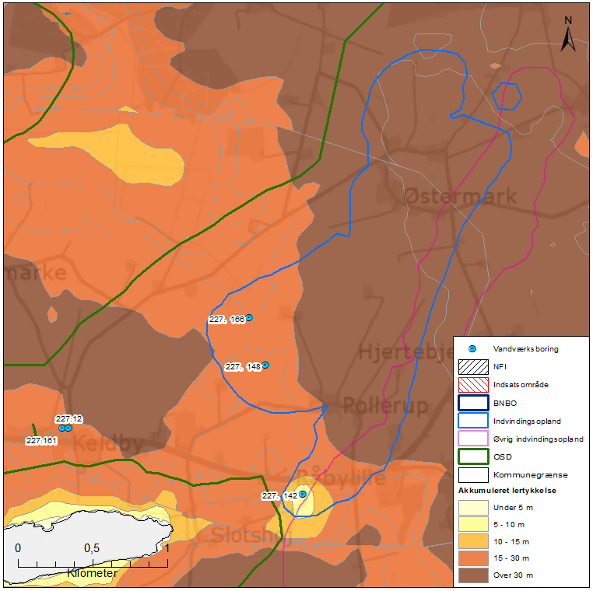
Figur B3.50 Nitratfølsomme indvindingsområder (NFI) og indsatsområder (IO), samt afgrænsning af boringsnære beskyttelsesområder (BNBO) og OSD. Desuden vises den akkumulerede lertykkelse over kalkmagasinet. Bemærk at der ikke er udpeget NFI og IO i indvindingsoplandet til Hjertebjerg Vandværk.

NFI og IO
Der er ikke udpeget NFI og IO i området inden for indvindingsoplandet til Hjertebjerg Vandværk, jf. Figur B3.50.

Råvandskvalitet
Der indvindes fra et beskyttet kalkmagasin, hvor vandet i DGU nr. 227.148, 227.161 og 227.166 er stærkt reduceret (vandtype D) og ikke nitratholdigt. Der er analyseret for, men ikke konstateret indhold af klorerede opløsningsmidler eller olieprodukter. Der er påvist pesticider i 227.142 (nu frakoblet), 227.148 og 227.166. Således er der tidligere påvist bentazon (0,015 µg/l i 2002) og BAM (0,17 µg/l i 2002) i boring 227.148 (sand+kalk). Fundet af BAM er over grænseværdien for enkelt-pesticider på 0,1 µg/l, men stoffet er ikke genfundet i de efterfølgende analyser. I boring 227.166 (kalk) er der, i seneste analyse fra 2016, påvist glyphosat på 0,026 µg/l. Stoffet har ikke tidligere været påvist i vandet fra boringen (<0,01 µg/l). I boring 227.142, sandboring, (er nu frakoblet) er der tidligere påvist bentazon (0,016 µg/l), mens der ved de seneste tre analyser er påvist meget høje indhold af desphenyl chloridazon på hhv. 2,2 µg/l, 7,4 µg/l og 2,6 µg/l. Koncentrationerne er dermed over grænseværdien for enkelt-pesticider på 0,1 µg/l. Bemærk at der ikke længere indvindes fra denne boring. Brug af desphenyl chloridazon og bentazon ikke er tilladt i dag.

I boring 227.142 (sand) er indholdet af klorid stigende og let forhøjet (fra 50 til 110 mg/l), og der er således tegn på saltvandspåvirkning. Sulfatindholdet har svinget mellem 16 og 150 mg/l og er ved seneste analyse 120 mg/l. Bemærk at der ikke længere indvindes fra denne boring.

I boring 227.148, 227.161 og 227.166 (kalkmagasinet) er indholdet af sulfat lavt (<15 mg/l) og stabilt. Kloridindholdet er stigende og let forhøjet (fra 39 til 64 mg/l) i boring 227.148, mens det er faldende (fra 160 til 120 mg/l) i boring 227.166. Der er således tegn på saltvandspåvirkning i begge boringer fra dybereliggende saltholdigt grundvand. Klorid er lavt i boring 227.161. I boring 227.148, 227.161 og 227.166 er vandet stærkt reduceret med høje indhold af metan (4-13 mg/l), sulfid (3-10 mg/l), ammonium (3-5 mg/l) og NVOC (3-4 mg/l). Indholdet af fluorid er 1,1-1,4 mg/l og således lige under grænseværdien for drikkevand på 1,5 mg/l. Bor-indholdet overstiger den anbefalede grænseværdi på 300 µg/l i boring 227.166 (340 µg/l). Indholdet af strontium er 28.000 µg/l i boring 227.148 og 33.000 µg/l i boring 227.166 og således over drikkevandskvalitetskriteriet på 10.000 µg/l.

Arealanvendelse og punktkilder
Indvindingsoplandet ligger inden for OSD. Arealanvendelsen i indvindingsoplandet udgøres primært af landbrug og i mindre grad af befæstede arealer. I oplandet til boringerne DGU 227.148, 227.166 er der 2 V2 kortlagte forurenede lokaliteter samt 1 V1 samt 1 V2 forurenede lokaliteter nær ved DGU 227.161 (Keldby) jf. Figur B3.51. Disse lokaliteter prioriteres til undersøgelse og evt. oprydning af Region Sjælland.

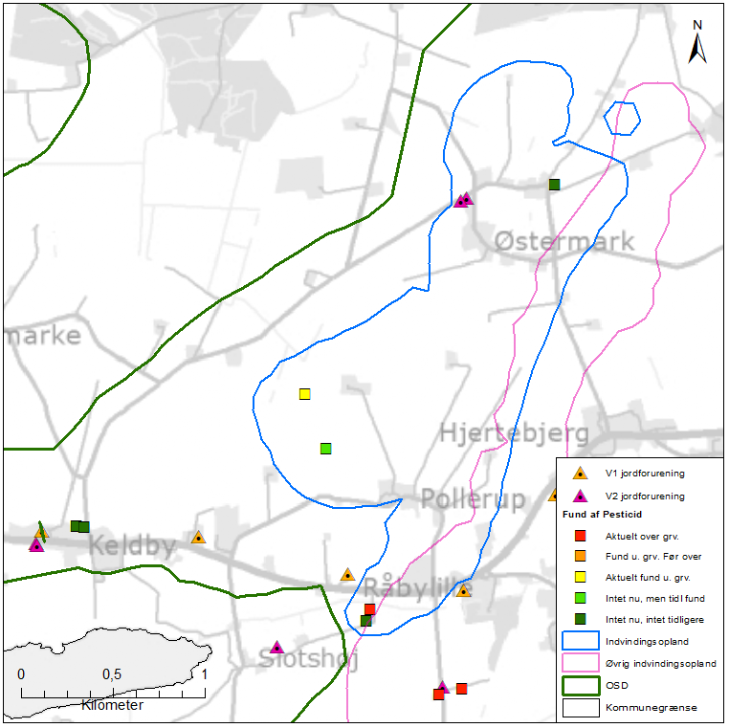
Figur B3.51 Placeringen af indvindingsopland beregnet med Vordingborg Kommunes model for Hjertebjerg Vandværk, placering af forurenede (V1 og/eller V2 kortlagte) lokaliteter samt boringer filtersat i sand- eller kalkmagasinet med analyse for pesticider med angivelse af fund /ikke fund af pesticider.

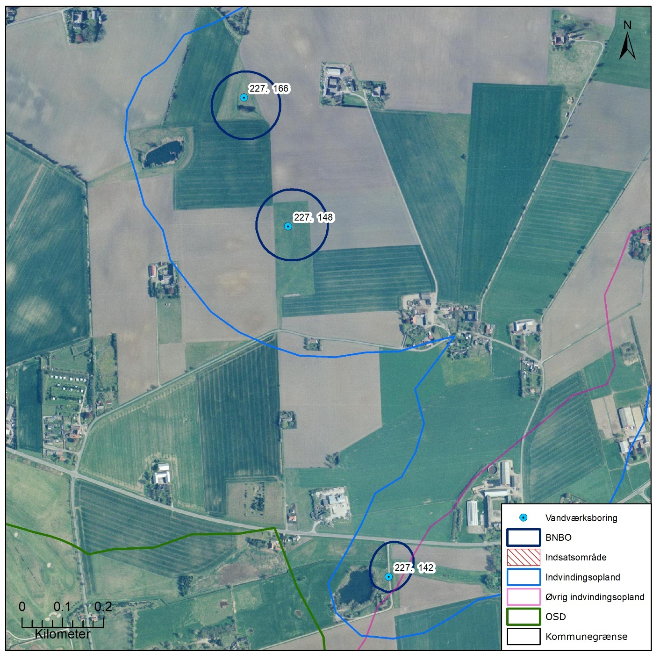
Figur B3.52 Boringsnære beskyttelsesområder (BNBO) for Hjertebjerg Vandværks indvindingsboringer, samt udpegning af indsatsområder (IO) og luftfoto, hvor arealanvendelsen kan ses. Bemærk at der ikke er beregnet BNBO til indvindingsboring 227.161, og dermed ikke ses på figuren. BNBO ved 227.142 er ikke længere aktuelt, boringen er frakoblet.

BNBO
Figur B3.52 viser boringsnære beskyttelsesområder (BNBO) til Hjertebjerg Vandværk på luftfoto. På figuren kan det ses, at BNBO til alle tre boringer udgøres af landbrugsarealer. Der ikke er beregnet BNBO for boring 227.161, som var overtaget fra Keldby Vandværk. Bemærk at 227.142 er frakoblet.

Vurdering af kildepladsens sårbarhed
Der indvindes ikke længere fra det ringe beskyttede sandmagasinet ved DGU 227.142.

Råvandstypen i kalkmagasinet er stærkt reduceret med et stabilt indhold af sulfat, hvilket indikerer en velbeskyttet grundvandsressource. Indholdet af klorid er forhøjet og der er således tegn på saltvandspåvirkning. Der er også påvist indhold af pesticider. Der er ikke udpeget nitratfølsomt indvindingsområde (NFI) og indsatsområde (IO) inden for indvindingsoplandet til vandværket.

Indsatser for grundvandsbeskyttelse
Følgende indsatser gælder for Hjertebjerg Vandværk (VV).

Indsatser der skal gennemføres | Ansvarlig | Tidsfrist
Vordingborg Kommune skal anmode Region Sjælland om at vurdere grundvandstruslen fra de mulige forurenede lokaliteter i indvindingsoplandet og prioritere indsatser, der kan iværksættes. | Vordingborg Kommune  Region Sjælland | Hvert år
Hjertebjerg Vandværk skal gennemføre en skærpet overvågning af indholdet af pesticider i råvandet for boringerne DGU nr. 227.166. Den stofspecifikke boringskontrol i boringen gennemføres hvert andet år. Påvises pesticider i kalkboringer i koncentrationer over 50 % af grænseværdien for drikkevand eller påvises stigende eller faldende koncentrationer af pesticider skal indsatserne revurderes. | VV | Løbende
Hjertebjerg Vandværk skal føre oplysningskampagne i området inden for BNBO om håndtering/anvendelse af pesticider eller anvendelse af alternative metoder til ukrudtsbekæmpelse. Kampagnen skal henvende sig til borgere, forretninger og lodsejere. | VV | 1 år
Hjertebjerg Vandværk skal forsøge at indgå dyrkningsaftaler med de lokale landmænd inden for BNBO ved boringerne DGU nr. 227.148 og DGU nr. 227.166 med henblik på pesticidfri drift. | VV | 3 år
Hjertebjerg Vandværk skal undersøge indvindingsboringens stand for boringerne DGU nr. 227.148 og DGU nr. 227.166, fx ved hjælp af TV-inspektion og borehulslogging, og udbedre eventuelle mangler, således at muligheden for lækage fra terræn til grundvandsmagasin via utætheder i boringen minimeres. | VV | 2 år
Hjertebjerg Vandværk skal holde øje med den tidslige udvikling i vandkvaliteten, især indholdet af sulfat, klorid, fluorid, bor, strontium, metan, sulfid og NVOC. Kommer de naturlige stoffer over 75 % af drikkevandsgrænsen skal indsatsen revurderes. | VV | Løbende
Hvis vandværket bliver opmærksom på en ubenyttet boring eller brønd inden for indvindingsoplandet skal de undersøge muligheden for at få boringen eller brønden sløjfet. Hvis vandværket er medlem af grundvandssamarbejdet kan vandværket indmelde boringer og brønde der ønskes sløjfet til grundvandsamarbejdet. | VV | Løbende

Indsatser der kan gennemføres | Ansvarlig
Hjertebjerg Vandværk kan forsøge at indgå dyrkningsaftaler med de lokale landmænd inden for det grundvandsdannende opland med transporttid mindre end 25 år med henblik på pesticidfri drift. Den grundvandsdannende opland dækker arealet med røde prikker på Figur B3.48 med en buffer på 25 m omkring prikkerne. | VV

Klintholm Gods Vandværk
Klintholm Gods Vandværk er et ikke alment vandværk med 1 aktiv indvindingsboring, DGU nr. 228.69. Den aktive indvindingsboring er filtersat i et sekundært sandmagasin. Vandværkets indvinding var i 2017 på 1.007 m³, og tilladelsen er på 3.500 m³ pr. år. Indvindingstilladelsen er gældende til 8. januar 2048.

I Figur B3.53 ses en oversigt over Klintholm Gods Vandværk. På figuren er vist den aktive indvindingsboring, indvindingsopland beregnet med Vordingborg Kommunes model, grundvandsdannelsen til vandværkets boring, samt områder uden grundvandsdannelse.

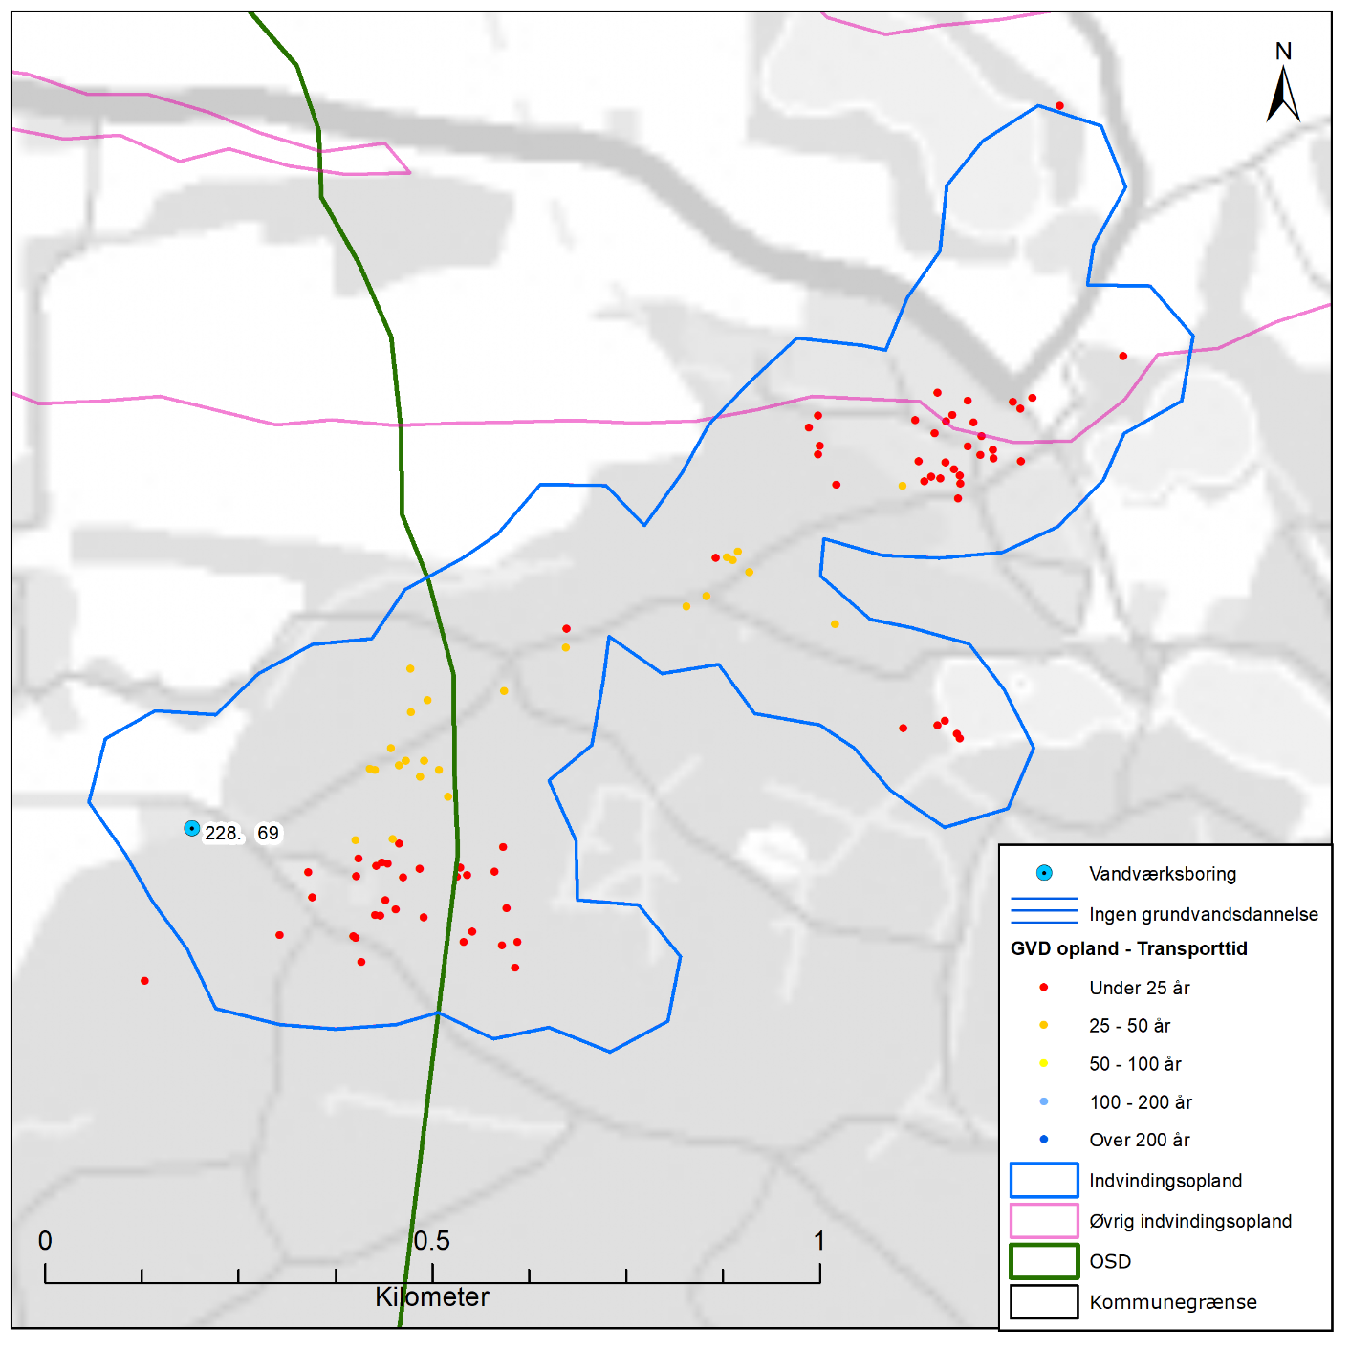
Figur B3.53 Placeringen af Klintholm Gods Vandværks aktive indvindingsboring og grundvandsdannelsen til vandværkets boring. På figuren er også vist områder uden grundvandsdannelse, indvindingsopland beregnet med Vordingborg Kommunes model, både til Klintholm Gods Vandværk og nærliggende vandværker, samt OSD.

Geologi og hydrogeologi
Klintholm Gods Vandværk indvinder fra et sekundært kvartært sandmagasin. Boringen er filtersat i niveauet 29,5 til 54 m u.t., og sandet er ved boringen overlejret af 9,5 meter ler. Nær boringerne er der således en moderat geologisk beskyttelse af grundvandsmagasinet. Området er dog stærkt istektonisk forstyrret og viden om den geologiske beskyttelse er meget usikker grundet den komplekse geologi /3/.

På Figur B3.53 er vist den omtrentlige transporttid af det vand, der strømmer fra vandspejlet mod boringen inden for det grundvandsdannende opland. Som det ses, er vandet forholdsvis kort tid om at nå frem til boringen, således er vandets transporttid under 50 år. Grundvandsdannelsen sker i hele indvindingsoplandet.

NFI og IO
Der er ikke udpeget NFI og IO i området inden for indvindingsoplandet til Klintholm Gods Vandværk, da området er istektonisk forstyrret /3/.

Råvandskvalitet
Der indvindes fra et ringe beskyttet magasin, hvor vandtypen i DGU nr. 228.69 er A (stærkt oxideret), med et nitratindhold på 16 mg/l. Nitratindholdet har varieret mellem 11 og 24 mg/l i perioden 1990 til 2015. Der er analyseret for, men ikke konstateret indhold af klorerede opløsningsmidler eller olieprodukter. Der er påvist indhold af hexazinon (0,016 µg/l) ved seneste og eneste analyse (2015). Brug af hexazinon ikke er tilladt i dag.

Vandet er stærkt oxideret uden indhold af metan (<0,05 mg/l) og ammonium (<0,01 mg/l). Indholdet af sulfat er forhøjet (61 mg/l) og har været faldende siden første analyse (110 mg/l i 1990). Dette tyder enten på aftagende nitratbelastning eller på aftagende reduktionskapacitet. Indholdet af klorid lavt (<30 mg/l) og stabilt og der er således ikke tegn på saltvandspåvirkning.

Arealanvendelse og punktkilder
Indvindingsoplandet ligger delvist inden for OSD. Arealanvendelsen i indvindingsoplandet udgøres primært af skov og mindre grad af landbrug og befæstede arealer. I oplandet til boringerne er der ingen V1- eller V2 kortlagt lokaliteter jf. Figur B3.54.

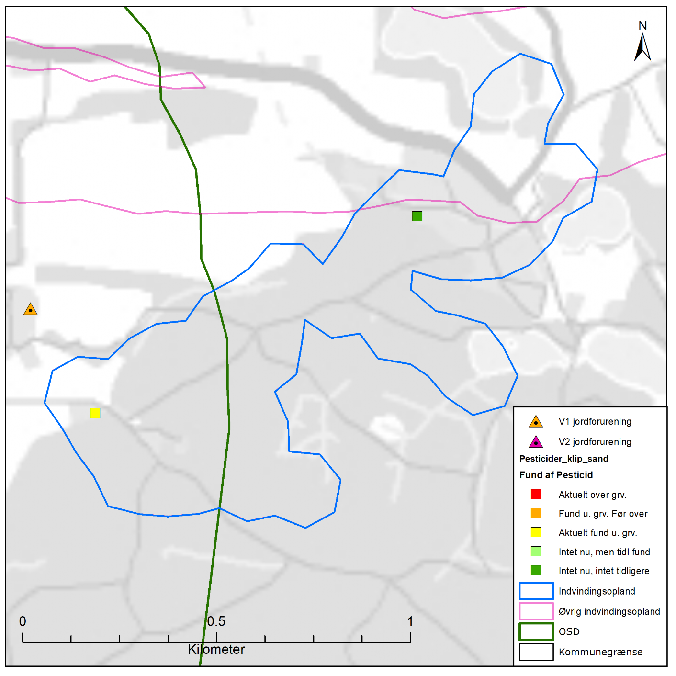
Figur B3.54 Placeringen af indvindingsopland beregnet med Vordingborg Kommunes model for Klintholm Gods Vandværk, placering af forurenede (V1 og/eller V2 kortlagte) lokaliteter samt boringer filtersat i sandmagasinet med analyse for pesticider med angivelse af fund /ikke fund af pesticider.

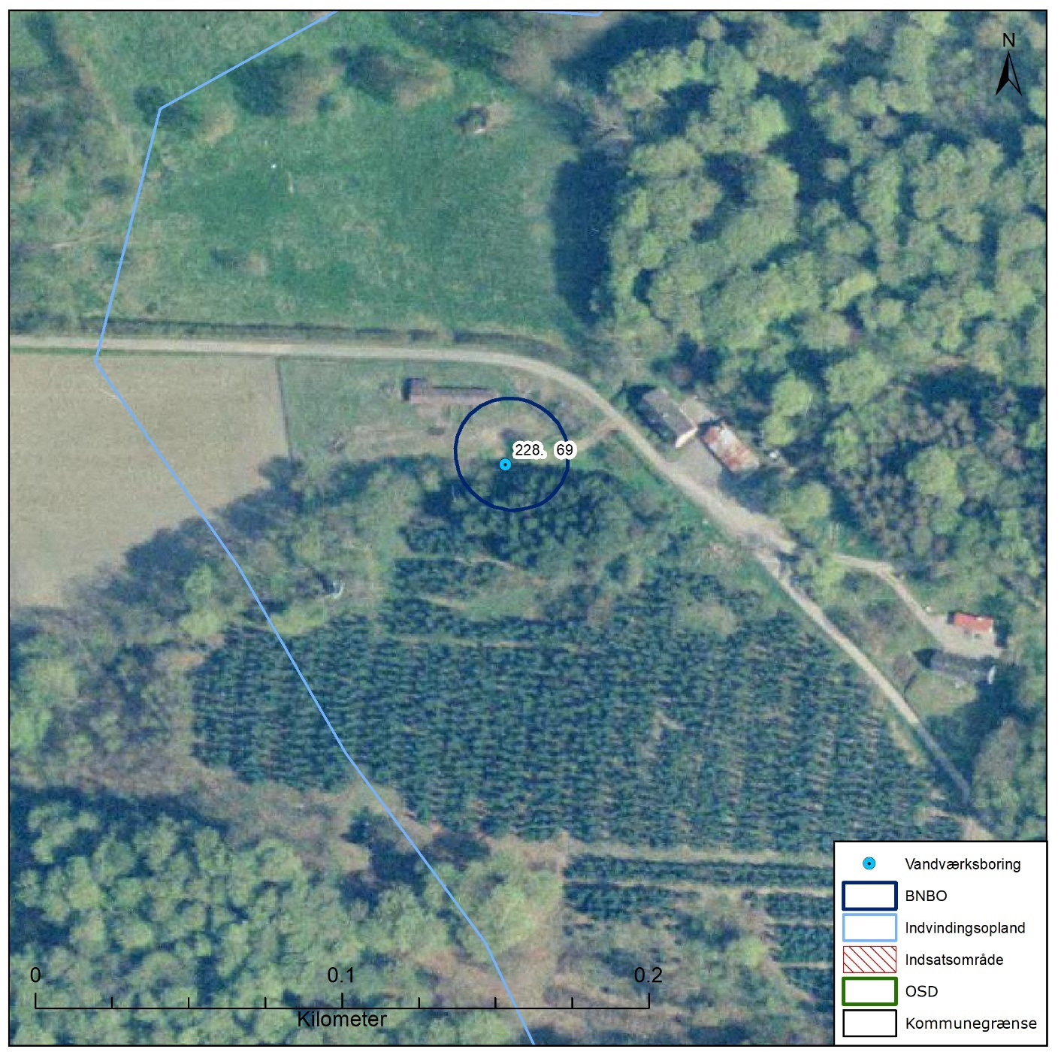
Figur B3.55 Boringsnære beskyttelsesområder (BNBO) for Klintholm Gods Vandværks indvindingsboring, samt udpegning af indsatsområder (IO) og luftfoto, hvor arealanvendelsen kan ses.
BNBO
Figur B3.55 viser boringsnære beskyttelsesområder (BNBO) til Klintholm Gods Vandværk på luftfoto. På figuren kan det ses, at BNBO til boringerne DGU nr. 228.69 udgøres af åben mark samt skov.

Vurdering af kildepladsens sårbarhed
Råvandstypen er stærkt oxideret, hvilket indikerer en ringe beskyttet grundvandsressource. Indholdet er klorid er lavt og der er således ikke tegn på saltvandspåvirkning i boringen. Der er påvist pesticider ved seneste analyse.

Der er ikke udpeget nitratfølsomt indvindingsområde (NFI) og indsatsområde (IO) inden for indvindingsoplandet til vandværket da geologien er stærkt påvirket af istektoniske forstyrrelser.

Det vurderes, at indvindingsoplandet til Klintholm Gods Vandværk er sårbart, på baggrund af grundvandskemien. Oplandet ligger i et område stærkt påvirket af istektoniske forstyrrelser og dæklaget er sandsynligvis meget tynd.

Indsatser for grundvandsbeskyttelse
Følgende indsatser gælder for Klintholm Gods Vandværk (VV).

Indsatser der skal gennemføres | Ansvarlig | Tidsfrist
Klintholm Gods Vandværk skal gennemføre en skærpet overvågning af indholdet af pesticider i råvandet. Den stofspecifikke boringskontrol gennemføres hvert tredje år. Påvises pesticider i koncentrationer over 50 % af grænseværdien for drikkevand eller påvises stigende koncentrationer af pesticider skal indsatserne revurderes. | VV | Løbende
Klintholm Gods Vandværk skal føre oplysningskampagne i området inden for BNBO om håndtering/anvendelse af pesticider eller anvendelse af alternative metoder til ukrudtsbekæmpelse. Kampagnen skal henvende sig til borgere og lodsejere. | VV | 1 år
Klintholm Gods Vandværk skal holde øje med den tidslige udvikling i vandkvaliteten, især indholdet af pesticider, nitrat og sulfat. Kommer de naturlige stoffer over 75 % af drikkevandsgrænsen skal indsatsen revurderes. | VV | Løbende
Hvis vandværket bliver opmærksom på en ubenyttet boring eller brønd inden for indvindingsoplandet skal de undersøge muligheden for at få boringen eller brønden sløjfet. Hvis vandværket er medlem af grundvandssamarbejdet kan vandværket indmelde boringer og brønde der ønskes sløjfet til grundvandsamarbejdet. | VV | Løbende

Magleby Vandværk
Magleby Vandværk er et alment vandværk med 3 aktive indvindingsboringer, DGU nr. 228.1, 228.65 og 228.70. De aktive indvindingsboringer er filtersat i kalken. Vandværkets indvinding var i 2017 på 44.516 m³, og tilladelsen er på 35.000 m³ pr. år. Indvindingstilladelsen er gældende til 21. september 2021.

I Figur B3.56 ses en oversigt over Magleby Vandværk. På figuren er vist de aktive indvindingsboringer, indvindingsopland beregnet med Vordingborg Kommunes model, grundvandsdannelsen til vandværkets boringer, samt områder uden grundvandsdannelse.

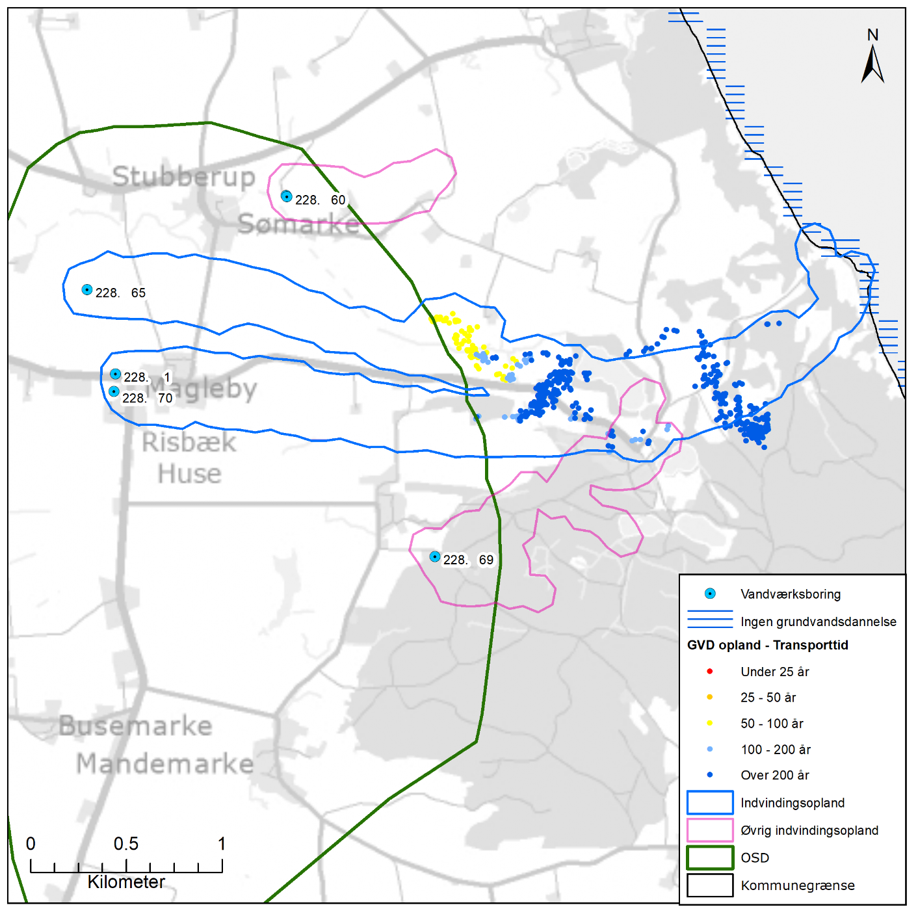
Figur B3.56 Placeringen af Magleby Vandværks aktive indvindingsboringer og grundvandsdannelsen til vandværkets boringer. På figuren er også vist områder uden grundvandsdannelse, indvindingsopland beregnet med Vordingborg Kommunes model, både til Magleby Vandværk og nærliggende vandværker, samt OSD.

Geologi og hydrogeologi
Magleby Vandværk indvinder fra det prækvartære kalkmagasin (skrivekridt). Boringerne er filtersat i niveauet 72 til 82 m u.t., og kalken er overlejret af over 30 m ler i alle tre indvindingsboringer. Området er dog stærkt istektonisk forstyrret og viden om den geologiske beskyttelse er derfor meget usikker grundet den komplekse geologi.

På Figur B3.56 er vist den omtrentlige transporttid af det vand, der strømmer fra vandspejlet mod boringerne indenfor det grundvandsdannende opland. Som det ses, er vandet forholdsvis lang tid om at nå frem til boringerne, således er vandets transporttid i det meste af det grundvandsdannende oplands udstrækning over 200 år, mens vandet fra den centrale del af indvindingsoplandet er 50-100 år undervejs. Grundvandsdannelsen til vandværkets boringer er i den østlige del af indvindingsoplandet, som ligger længst væk fra boringerne.

NFI og IO
Der er ikke udpeget NFI og IO i området inden for indvindingsoplandet til Magleby Vandværk, da området er istektonisk forstyrret /3/.

Råvandskvalitet
Der indvindes fra et godt beskyttet magasin, hvor vandtypen i DGU nr. 228.1, 228.65 og 228.70 er D (stærkt reduceret), og ikke-nitratholdig. Der er analyseret for, men ikke konstateret indhold af klorerede opløsningsmidler eller olieprodukter. Der er påvist indhold af diuron (0,012 µg/l) i vandet fra DGU nr. 228.1 i 2014. Brug af diuron ikke er tilladt i dag. I de efterfølgende analyser for pesticider i 2017 og 2018 er der ikke analyseret for stoffet. Derudover er der ikke påvist pesticider i vandet fra 228.1 eller de øvrige to indvindingsboringer.

Indholdet af sulfat er lavt (under 10 mg/l) og stabilt i alle tre boringer. Kloridindholdet er stabilt, men svagt forhøjet i boring 228.1 (67 mg/l), noget varierende i boring 228.70 (senest 44 mg/l) og stærkt varierende og forhøjet i boring 228.65 (mellem 55 og 190 mg/l) og ved seneste analyse 190 mg/l. Der er således tegn på en vis saltvandspåvirkning, særligt i boring 228.65.

Vandet er stærkt reduceret med forhøjede indhold af metan (op til 21 mg/l), sulfid (op til 3 mg/l), ammonium (3-4 mg/l) og NVOC (2-3,5 mg/l). Indholdet af fluorid er 1,2-1,4 mg/l i boring 228.1 og 228.70 og således lige under grænseværdien for drikkevand på 1,5 mg/l, mens indholdet af fluorid i boring 228.65 er 1,6 mg/l og således lige over grænseværdien. Der er påvist forhøjede indhold af strontium i boring 228.1 og 228.65 (hhv. 15.000 og 32.000 µg/l) og således over den tidligere anbefalede grænse på 10.000 µg/l.

Arealanvendelse og punktkilder
Indvindingsoplandet ligger delvist inden for OSD med indvindingsboringerne beliggende inden for OSD. Arealanvendelsen i indvindingsoplandet udgøres primært af landbrug, i nogen grad af skov og i mindre grad af befæstede arealer. I oplandet til boringerne er der 2 V2 kortlagte lokaliteter jf. Figur B3.57. Disse lokaliteter prioriteres til undersøgelse og evt. oprydning af Region Sjælland.

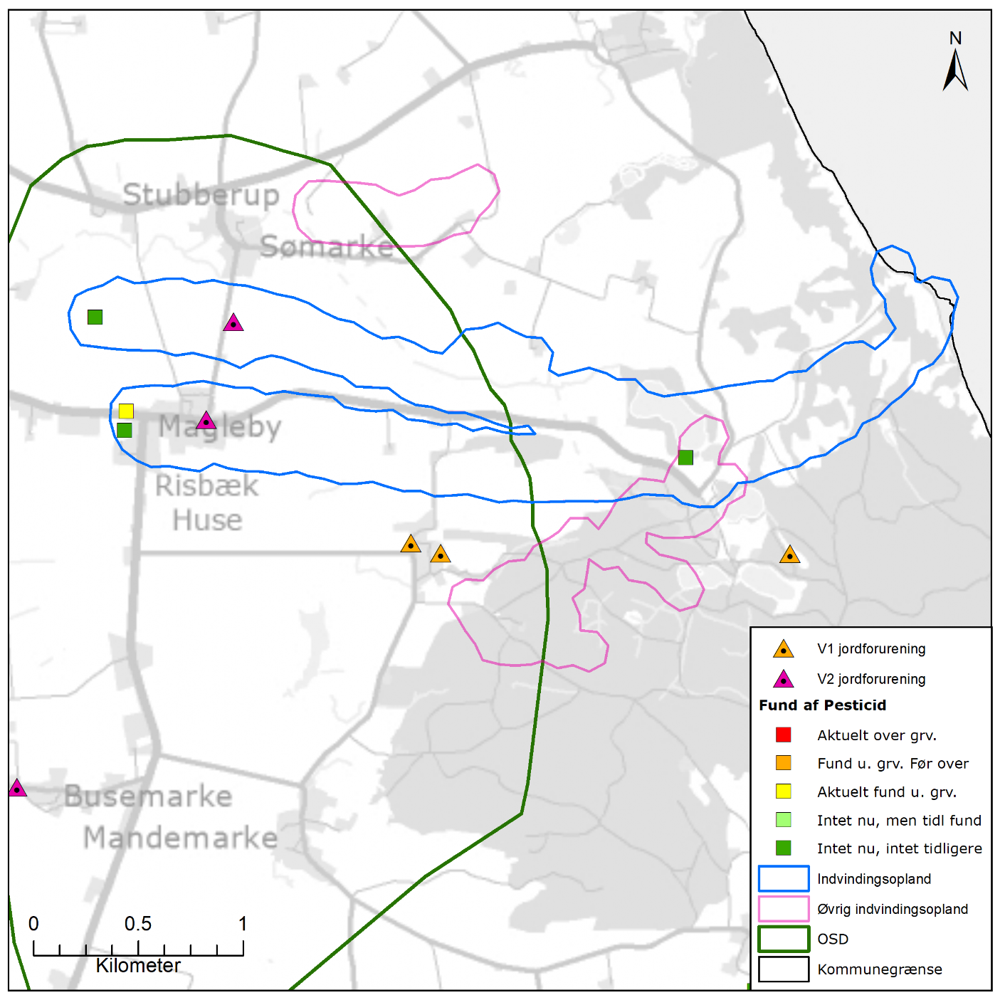
Figur B3.57 Placeringen af indvindingsopland beregnet med Vordingborg Kommunes model for Magleby Vandværk, placering af forurenede (V1 og/eller V2 kortlagte) lokaliteter samt boringer filtersat i kalkmagasinet med analyse for pesticider med angivelse af fund /ikke fund af pesticider.

BNBO
Figur B3.58 viser boringsnære beskyttelsesområder (BNBO) til Magleby Vandværk på luftfoto. På figuren kan det ses, at BNBO til boring DGU nr. 228.65 udgøres af landbrugsarealer, mens BNBO til boringerne DGU nr. 228.1 og 228.70 udgøres af bymæssig bebyggelse samt landbrugsarealer.

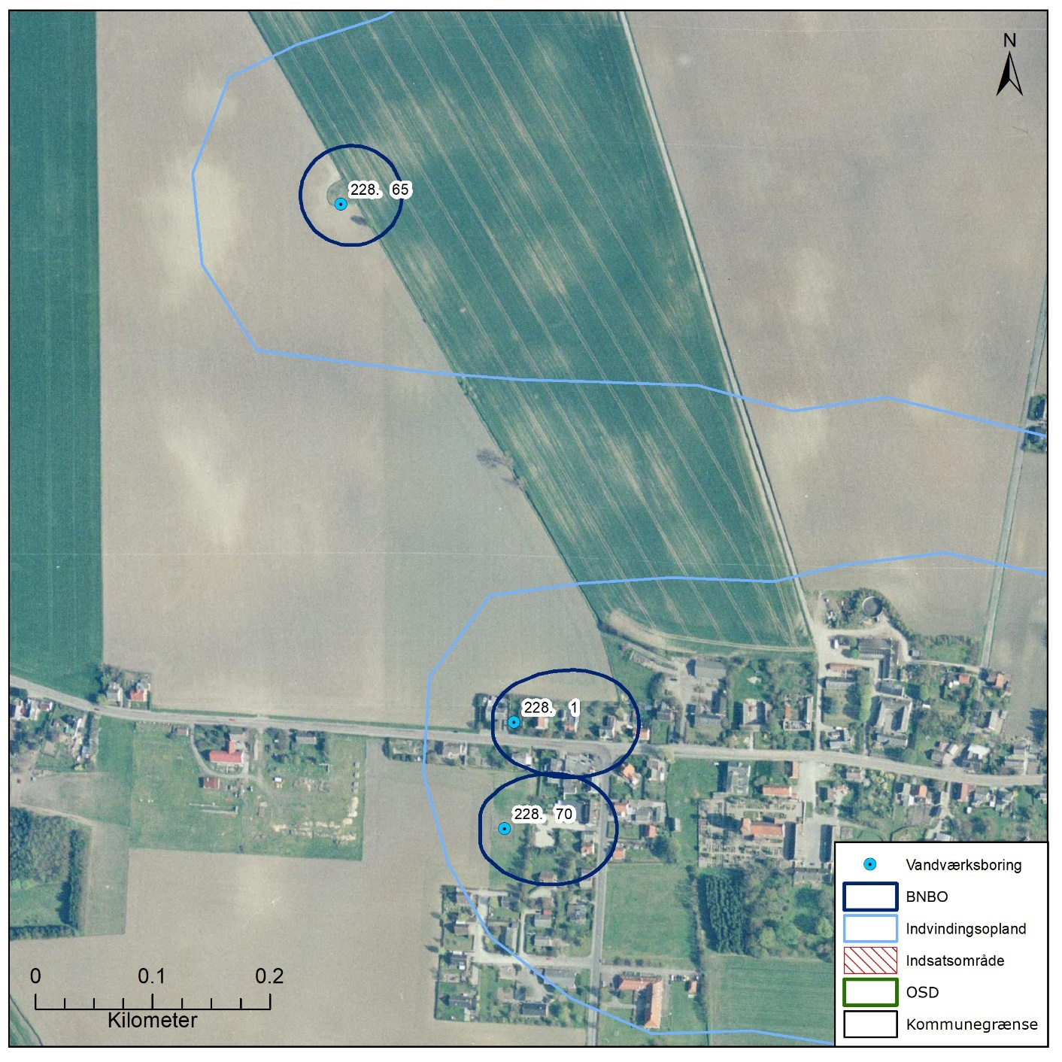
Figur B3.58 Boringsnære beskyttelsesområder (BNBO) for Magleby Vandværks indvindingsboringer, samt udpegning af indsatsområder (IO) og luftfoto, hvor arealanvendelsen kan ses.

Vurdering af kildepladsens sårbarhed
Råvandstypen er stærkt reduceret med et stabilt indhold af sulfat, hvilket indikerer en velbeskyttet grundvandsressource. Kloridindholdet er varierende og svagt forhøjet til forhøjet, og der er således tegn på en vis saltvandspåvirkning, særligt i boring 228.65.

Det har ikke været muligt at udpege nitratfølsomt indvindingsområde (NFI) og indsatsområde (IO) inden for indvindingsoplandet til vandværket, da geologien er stærkt påvirket af istektoniske forstyrrelser.

Det vurderes, at den største trussel mod indvindingen er udbringning og håndtering af pesticider samt spild af miljøfremmede stoffer inden for BNBO. Ydermere ligger der indenfor indvindingsoplandet to forurenede lokaliteter, som udgør en potentiel risiko for magasinet.

Indsatser for grundvandsbeskyttelse
Følgende indsatser gælder for Magleby Vandværk (VV).

Indsatser der skal gennemføres | Ansvarlig | Tidsfrist
Vordingborg Kommune skal anmode Region Sjælland om at vurdere grundvandstruslen fra de mulige forurenede lokaliteter i indvindingsoplandet og prioritere indsatser, der kan iværksættes. | Vordingborg Kommune  Region Sjælland | Hvert år
Magleby Vandværk skal analysere for Diuron i boringerne. Påvises pesticider i koncentrationer over 50 % af grænseværdien for drikkevand eller påvises stigende koncentrationer af pesticider skal indsatserne revurderes. | VV | 1 år
Magleby Vandværk skal føre oplysningskampagne i området inden for BNBO om håndtering/anvendelse af pesticider eller anvendelse af alternative metoder til ukrudtsbekæmpelse. Kampagnen skal henvende sig til borgere, forretninger og lodsejere. | VV | 1 år
Magleby Vandværk skal holde øje med den tidslige udvikling i vandkvaliteten, især indholdet af klorid, fluorid, strontium, metan, sulfid og ammonium. Kommer de naturlige stoffer over 75 % af drikkevandsgrænsen skal indsatsen revurderes. | VV | Løbende
Hvis vandværket bliver opmærksom på en ubenyttet boring eller brønd inden for indvindingsoplandet skal de undersøge muligheden for at få boringen eller brønden sløjfet. Hvis vandværket er medlem af grundvandssamarbejdet kan vandværket indmelde boringer og brønde der ønskes sløjfet til grundvandsamarbejdet. | VV | Løbende

Indsatser der kan gennemføres | Ansvarlig
Magleby Vandværk kan etablere nødforsyningsforbindelse til et andet forsyningsnet eller indgå aftale om sammenlægning med nærliggende vandværk. | Vv

Råbylille Vandværk
Råbylille Vandværk er et alment vandværk med 2 aktive indvindingsboring, DGU nr. 227.143 og 227.144. De aktive indvindingsboringer er filtersat i kalken. Vandværkets indvinding var i 2017 på 82.662 m³, og tilladelsen er på 65.000 m³ pr. år. Indvindingstilladelsen er gældende til 18. november 2023.

I Figur B3.59 ses en oversigt over Råbylille Vandværk. På figuren er vist de aktive indvindingsboringer, indvindingsopland beregnet med Vordingborg Kommunes model, grundvandsdannelsen til vandværkets boringer, samt områder uden grundvandsdannelse.

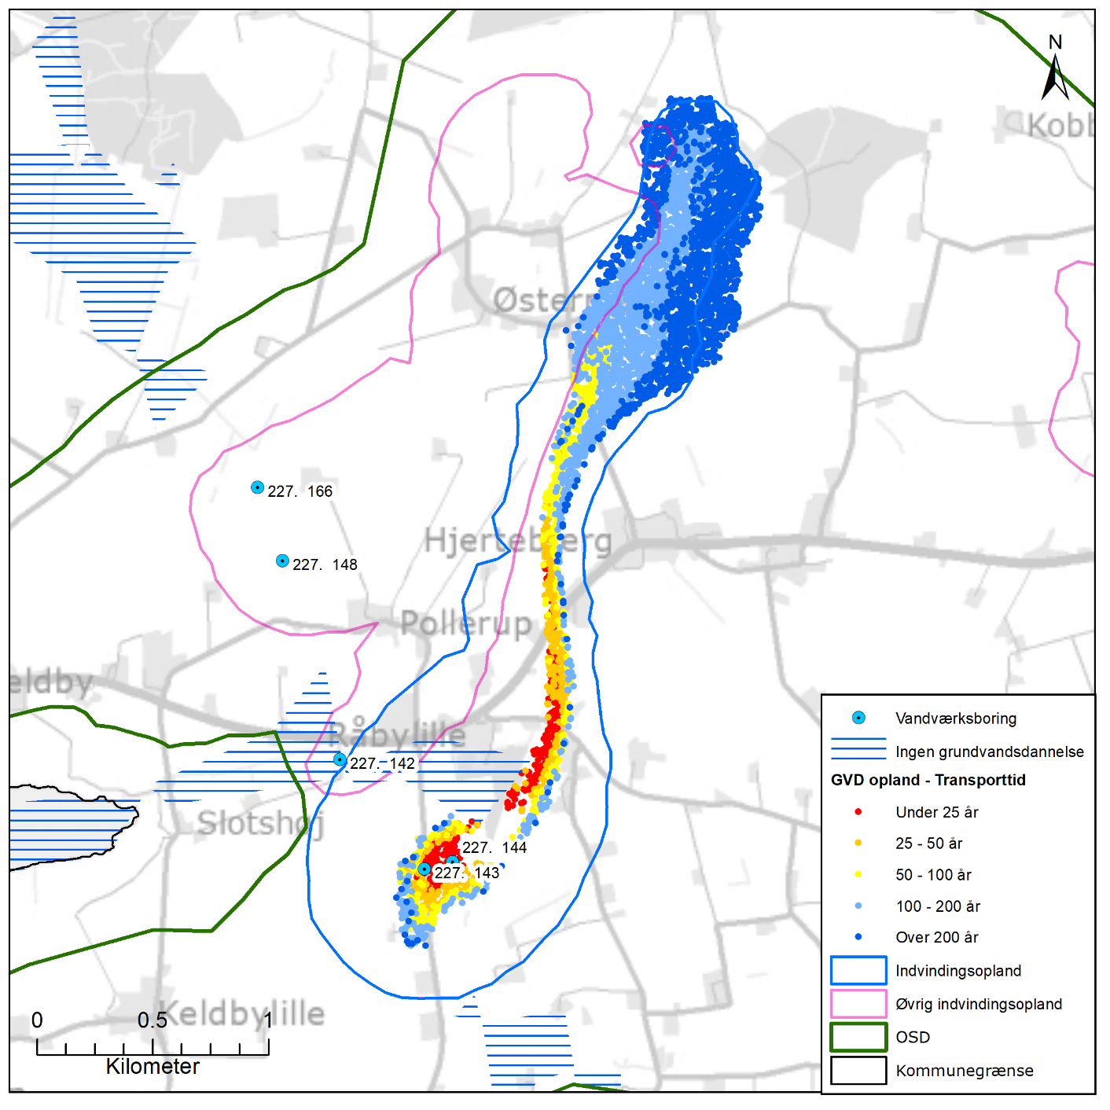
Figur B3.59 Placeringen af Råbylille Vandværks aktive indvindingsboringer og grundvandsdannelsen til vandværkets boringer. På figuren er også vist områder uden grundvandsdannelse, indvindingsopland beregnet med Vordingborg Kommunes model, både til Råbylille Vandværk og nærliggende vandværker, samt OSD.

Geologi og hydrogeologi
Råbylille Vandværk indvinder fra det prækvartære kalkmagasin (skrivekridt). Boringerne er filtersat i niveauet 38 til 50 m u.t., og kalken er inden for indvindingsoplandet overlejret af mere end 15 meter ler, og i store dele med mere end 30 meter ler, jf. Figur B3.60. I et mindre område nordvest for indvindingsboringerne tyder lerdækket dog ud. Overordnet set fremstår magasinet således geologisk velbeskyttet.

På Figur B3.59 er vist den omtrentlige transporttid af det vand, der strømmer fra vandspejlet mod boringerne inden for det grundvandsdannende opland. Grundvandsdannelsen til vandværkets boringer sker både kildeplads-nært samt i en smal bræmme gennem oplandet og i den nordlige del af oplandet, som ligger længst væk fra boringerne. Som det ses, er der en stor spredning i hvor lang tid vandet er om at nå frem til boringerne, således er vandets transporttid i fra den nordlige del af indvindingsoplandet over 100 år, mens det kildepladsnært er fra mindre end 25 år til mere end 100 år undervejs.

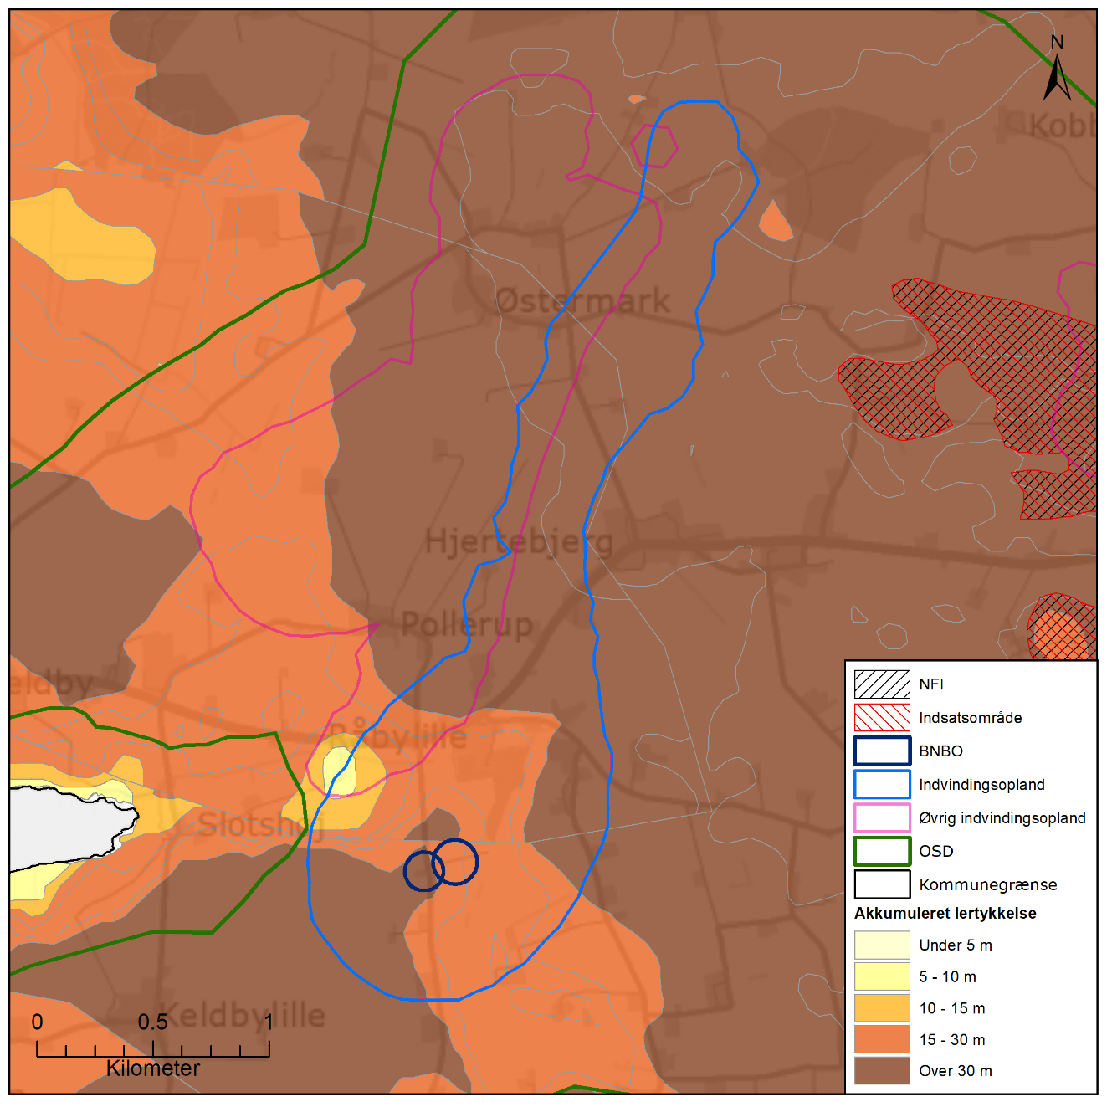
Figur B3.60 Nitratfølsomme indvindingsområder (NFI) og indsatsområder (IO), samt afgrænsning af boringsnære beskyttelsesområder (BNBO) og OSD. Desuden vises den akkumulerede lertykkelse over kalkmagasinet. Bemærk at der ikke er udpeget NFI og IO i indvindingsoplandet til Råbylille Vandværk.
NFI og IO
Der er ikke udpeget NFI og IO i området inden for indvindingsoplandet til Råbylille Vandværk, jf. Figur B3.60.

Råvandskvalitet
Der indvindes fra et beskyttet magasin, hvor vandtypen i DGU nr. 227.143 og 227.144 er C (svagt reduceret), og begge ikke-nitratholdige. Der er analyseret for, men ikke konstateret indhold af klorerede opløsningsmidler eller olieprodukter, bortset fra et lavt fund af ethylbenzen og xylen i 1999 (stofferne er ikke genfundet i de efterfølgende tre analyser). Der er påvist desphenyl chloridazon i begge indvindingsboringer (0,11 µg/l i 227.143 og 0,23 µg/l i 227.144). Indholdet i begge boringer overstiger således grænseværdien på 0,1 µg/l. Brug af desphenyl chloridazon er ikke tilladt i dag.

Indholdet af sulfat er lavt (omkring 20 mg/l) og stabilt i boring 227.143, mens sulfatindholdet er moderat forhøjet (50 mg/l) og stigende i boring 227.144. Kloridindholdet er forhøjet i begge boringer (140-150 mg/l) og der er således tegn på saltvandspåvirkning. Da kloridindholdet er stabilt i boring 227.144 skyldes det stigende indhold af sulfat ikke øget saltpåvirkning og det er derfor sandsynligt, at det stigende sulfatindhold skyldes en øget påvirkning fra overfladen.

Vandet er reduceret med moderat forhøjede indhold af metan (op til 13 mg/l) og ammonium (3,5 mg/l) og forhøjede indhold af NVOC (5,1-6,4 mg/l) over grænseværdien i drikkevand på 4 mg/l. Indholdet af fluorid er omkring 1 mg/l og således under grænseværdien for drikkevand på 1,5 mg/l. Der er påvist forhøjede indhold af strontium på 19.000 µg/l (227.143) og 14.000 µg/l (227.144) og således over den tidligere anbefalede grænse på 10.000 µg/l.

Arealanvendelse og punktkilder
Indvindingsoplandet ligger inden for OSD. Arealanvendelsen i indvindingsoplandet udgøres primært af landbrug og i mindre grad af skov og befæstede arealer. I oplandet til boringerne er der 2 V1- og 1 V2 kortlagte lokaliteter jf. Figur B3.61. Disse lokaliteter prioriteres til undersøgelse og evt. oprydning af Region Sjælland.

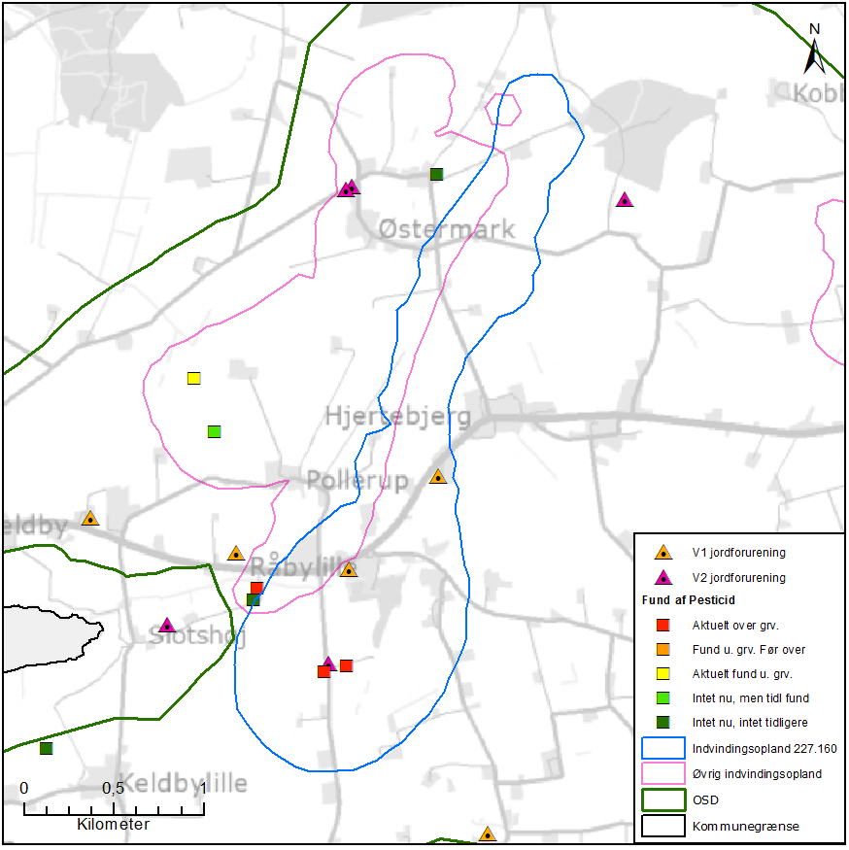
Figur B3.61 Placeringen af indvindingsopland beregnet med Vordingborg Kommunes model for Råbylille Vandværk, placering af forurenede (V1 og/eller V2 kortlagte) lokaliteter samt boringer filtersat i kalkmagasinet med analyse for pesticider med angivelse af fund /ikke fund af pesticider.

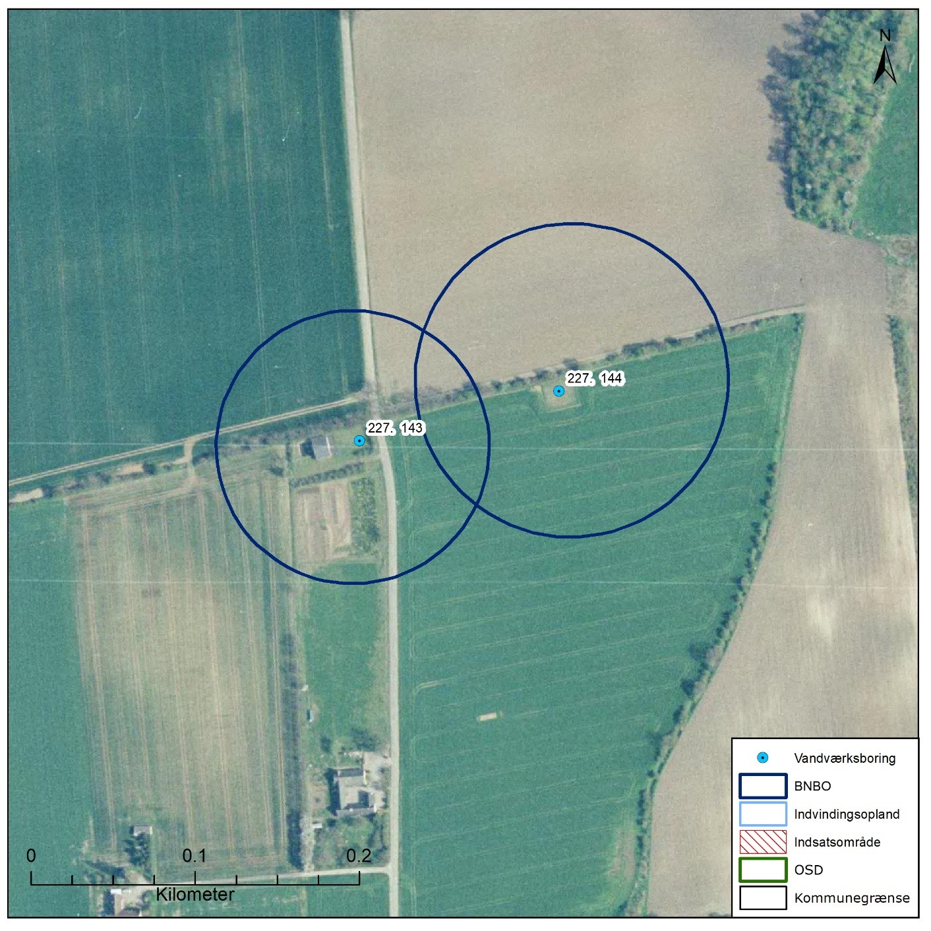
Figur B3.62 Boringsnære beskyttelsesområder (BNBO) for Råbylille Vandværks indvindingsboringer, samt udpegning af indsatsområder (IO) og luftfoto, hvor arealanvendelsen kan ses.
Vurdering af kildepladsens sårbarhed
Råvandstypen er svagt reduceret med et stigende indhold af sulfat. Kloridindholdet er forhøjet i begge boringer (140-150 mg/l) og der er således tegn på saltvandspåvirkning. Der er påvist pesticider i begge boringer over grænseværdien for drikkevand.

Der er ikke udpeget nitratfølsomt indvindingsområde (NFI) og indsatsområde (IO) inden for indvindingsoplandet til vandværket.

Samlet set fremstår grundvandsressourcen ringe beskyttet. Det vurderes, at den største trussel mod indvindingen er udbringning og håndtering af pesticider samt spild af miljøfremmede stoffer inden for BNBO. Ydermere ligger der inden for indvindingsoplandet flere forurenede lokaliteter, som udgør en potentiel risiko for magasinet.

Indsatser for grundvandsbeskyttelse
Følgende indsatser gælder for Råbylille Vandværk (VV).

Indsatser der skal gennemføres | Ansvarlig | Tidsfrist
Vordingborg Kommune skal anmode Region Sjælland om at vurdere grundvandstruslen fra de mulige forurenede lokaliteter i indvindingsoplandet og prioritere indsatser, der kan iværksættes. | Vordingborg Kommune  Region Sjælland | Hvert år
Råbylille Vandværk skal gennemføre en skærpet overvågning af indholdet af pesticider i råvandet. Den stofspecifikke boringskontrol gennemføres hvert andet år. | VV | Løbende
Vandværket skal indenfor 9 måneder beslutte og fremsende en plan for, hvordan de vil skaffe en indvinding der kan danne grundlag for drikkevand, der overholder grænseværdien, især med henblik på NVOC og pesticider. Planen sendes til Vordingborg Kommune og kommunen vil med baggrund i planen og i samarbejde med vandværket revurdere den nødvendige indsats for grundvandsbeskyttelsen. | VV | 9 måneder
Hvis vandværket bliver opmærksom på en ubenyttet boring eller brønd inden for indvindingsoplandet skal de undersøge muligheden for at få boringen eller brønden sløjfet. Hvis vandværket er medlem af grundvandssamarbejdet kan vandværket indmelde boringer og brønde der ønskes sløjfet til grundvandsamarbejdet. | VV | Løbende

Sømarke Vandværk
Sømarke Vandværk er et alment vandværk med 2 aktive indvindingsboringer, DGU nr. 228.60 og 228.67. De aktive indvindingsboringer er filtersat i sandmagasinet. Vandværkets indvinding var i 2017 på 6.536 m³, og tilladelsen er på 12.000 m³ pr. år. Indvindingstilladelsen er gældende til 24. august 2024.

I Figur B3.63 ses en oversigt over Sømarke Vandværk. På figuren er vist de aktive indvindingsboringer, indvindingsopland beregnet med Vordingborg Kommunes model, grundvandsdannelsen til vandværkets boring, samt områder uden grundvandsdannelse.

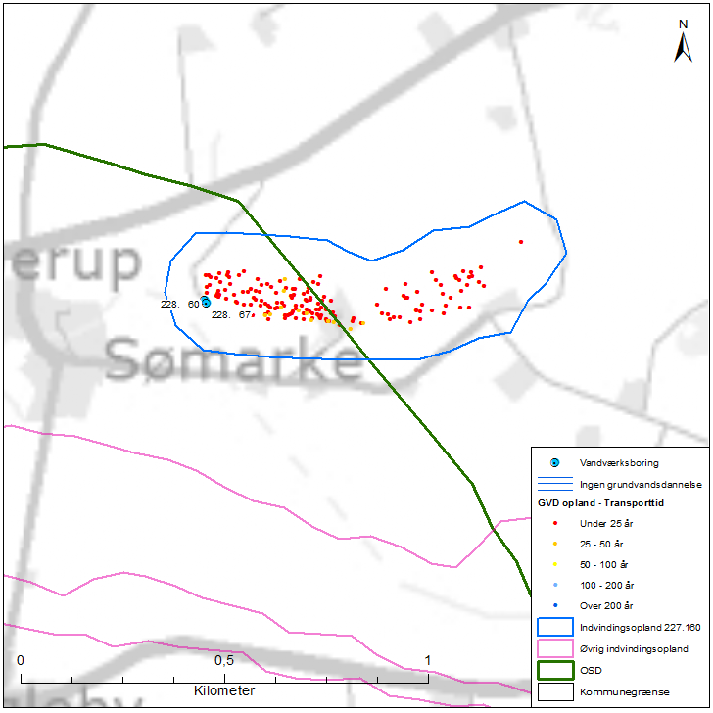
Figur B3.63 Placeringen af Sømarke Vandværks aktive indvindingsboringer og grundvandsdannelsen til vandværkets boring. På figuren er også vist områder uden grundvandsdannelse, indvindingsopland beregnet med Vordingborg Kommunes model, både til Sømarke Vandværk og nærliggende vandværker, samt OSD.

Geologi og hydrogeologi
Sømarke Vandværk indvinder fra et kvartært sandmagasin. Boringerne er filtersat i niveauet 7,5 til 13,5 m u.t., og sandet er ved boringerne overlejret af 5,5 -5,9 meter ler. Nær boringerne er der således en ringe geologisk beskyttelse af grundvandsmagasinet. Området er dog stærkt istektonisk forstyrret og viden om den geologiske beskyttelse er derfor meget usikker grundet den komplekse geologi

På Figur B3.63 er vist den omtrentlige transporttid af det vand, der strømmer fra vandspejlet mod boringerne inden for det grundvandsdannende opland. Som det ses, er vandet kort tid om at nå frem til boringerne, således er vandets transporttid i det meste af det grundvandsdannende oplands udstrækning under 25 år undervejs. Grundvandsdannelsen til vandværkets boringer sker i en stor del af indvindingsoplandet, også kildepladsnært.

NFI og IO
Der er ikke udpeget NFI og IO i området inden for indvindingsoplandet til Sømarke Vandværk, da området er istektonisk forstyrret /3/.

Råvandskvalitet
Der indvindes fra et moderat beskyttet magasin, hvor vandtypen i DGU nr. 228.60 og 228.67 er C (svagt reduceret), og ikke-nitratholdig. Der er analyseret for, men ikke konstateret indhold af klorerede opløsningsmidler. Der er ikke påvist olieprodukter i boring 228.67, mens der ved seneste analyse af vandet fra boring 228.60 er et lavt indhold af benzen (0,027 µg/l). Ligeledes er der analyseret for, men ikke konstateret indhold af pesticider i boring 228.67, mens der i boring 228.60 er påvist 0,082 µg/l desphenyl chloridazon og således nær grænseværdien på 0,1 µg/l. Brug af desphenyl chloridazon ikke er tilladt i dag.

Indholdet af sulfat er moderat forhøjet (45 mg/l) og stabilt. Indholdet af klorid er lavt (omkring 20 mg/l) og stabilt og der er således ikke tegn på saltvandspåvirkning.

Vandet er svagt reduceret med moderat indhold af ammonium (0,4 mg/l) og NVOC (1,6-1,8 mg/l). Indholdet af fluorid (0,4 mg/l) og strontium (omkring 500 µg/l) er uproblematiskes.

Arealanvendelse og punktkilder
Indvindingsoplandet ligger delvist inden for OSD med indvindingsboringerne beliggende inden for OSD. Arealanvendelsen i indvindingsoplandet udgøres primært af landbrug og i ringe grad af befæstede arealer. I oplandet til boringerne er der ingen V1- eller V2 kortlagt lokalitet jf. Figur B3.64.

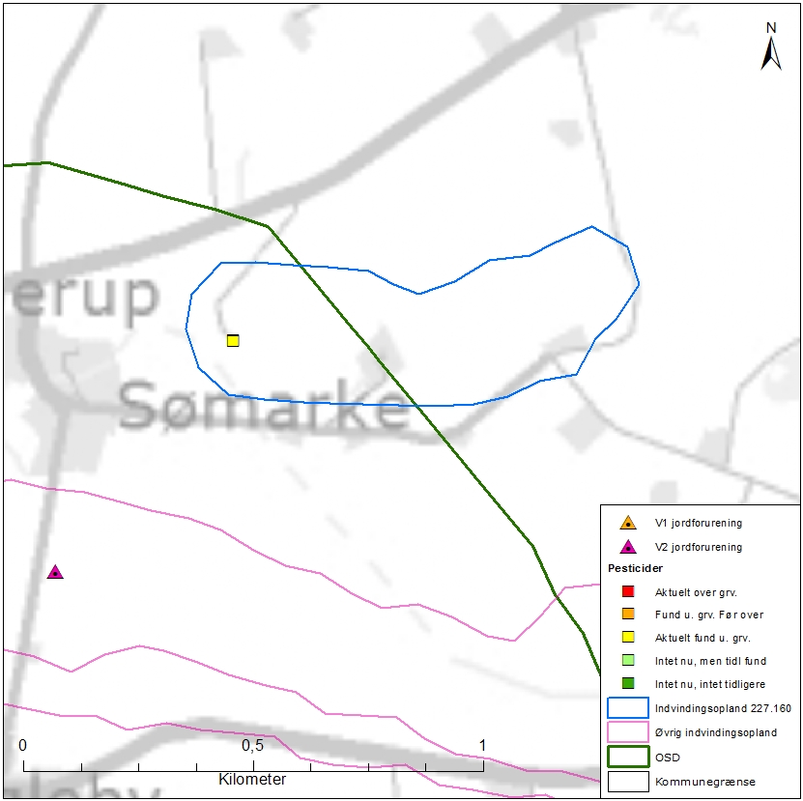
Figur B3.64 Placeringen af indvindingsopland beregnet med Vordingborg Kommunes model for Sømarke Vandværk, placering af forurenede (V1 og/eller V2 kortlagte) lokaliteter samt boringer filtersat i kalkmagasinet med analyse for pesticider med angivelse af fund /ikke fund af pesticider.

BNBO
Figur B3.65 viser boringsnære beskyttelsesområder (BNBO) til Sømarke Vandværk på luftfoto. På figuren kan det ses, at BNBO til boringerne DGU nr. 228.60 og 228.67 udgøres af landbrugsarealer. Det bemærkes at der er et stort overlap mellem de to BNBO.

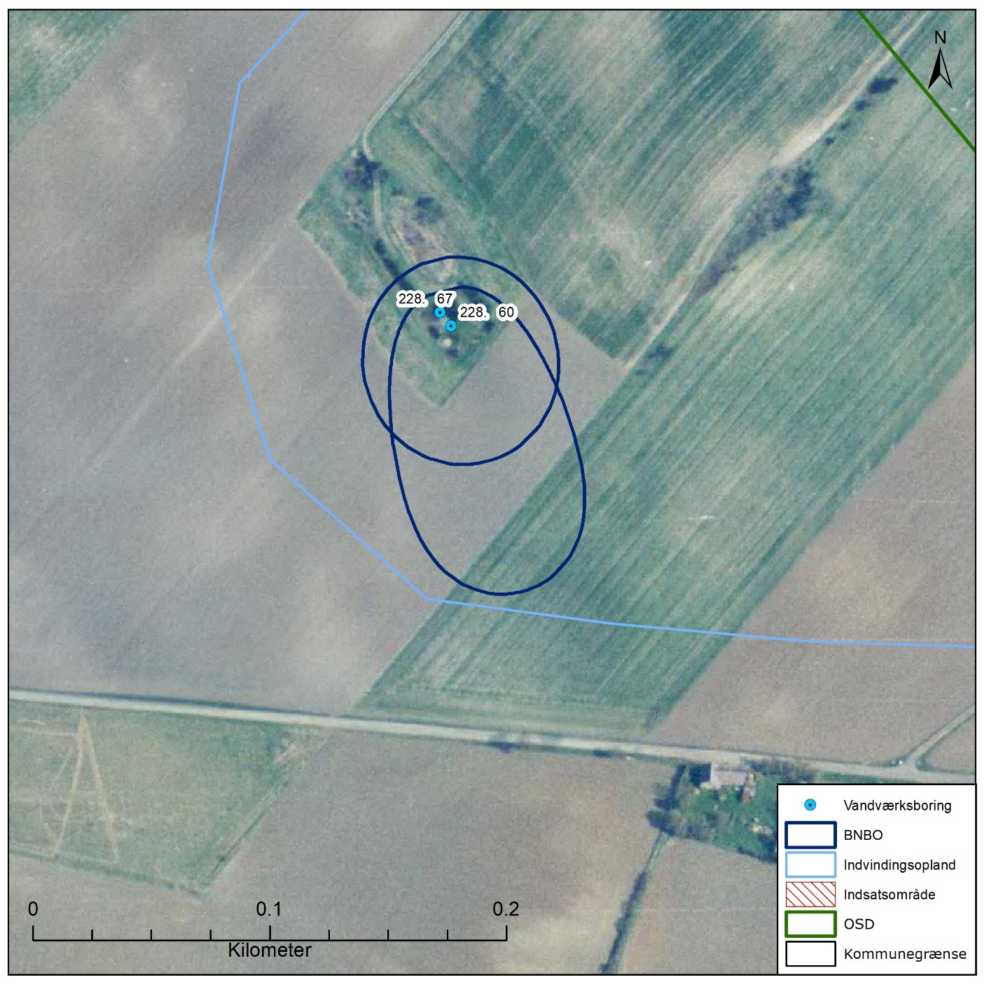
Figur B3.65 Boringsnære beskyttelsesområder (BNBO) for Sømarke Vandværks indvindingsboringer, samt udpegning af indsatsområder (IO) og luftfoto, hvor arealanvendelsen kan ses.

Vurdering af kildepladsens sårbarhed
Råvandstypen er svagt reduceret med et stabilt, men moderat, indhold af sulfat, hvilket indikerer en rimelig velbeskyttet grundvandsressource. Indholdet af klorid er lavt og der er således ikke tegn på saltvandspåvirkning i boringerne. Der er påvist pesticider samt aromatiske kulbrinter i den ene indvindingsboring ved seneste analyse.

Det har ikke været muligt at udpege nitratfølsomt indvindingsområde (NFI) og indsatsområde (IO) inden for indvindingsoplandet til vandværket da geologien er stærkt påvirket af istektoniske forstyrrelser.

Sandmagasinet der indvindes fra har et meget tyndt lerdæklag og er meget sårbart overfor både nitrat og pesticider.

Indsatser for grundvandsbeskyttelse
Følgende indsatser gælder for Sømarke Vandværk (VV).

Indsatser der skal gennemføres | Ansvarlig | Tidsfrist
Sømarke Vandværk skal gennemføre en skærpet overvågning af indholdet af pesticider i råvandet. Den stofspecifikke boringskontrol gennemføres hvert andet år. | VV | Løbende
Sømarke Vandværk skal føre oplysningskampagne i området inden for BNBO om håndtering/anvendelse af pesticider eller anvendelse af alternative metoder til ukrudtsbekæmpelse. Kampagnen skal henvende sig til borgere, forretninger og lodsejere. | VV | 1 år
Sømarke skal forsøge at indgå dyrkningsaftaler med de lokale landmænd inden for BNBO med henblik på pesticidfri drift. | VV | 3 år
Sømarke skal holde øje med den tidslige udvikling i vandkvaliteten, især indholdet af pesticider og aromatiske kulbrinter. | VV | Løbende
Hvis vandværket bliver opmærksom på en ubenyttet boring eller brønd inden for indvindingsoplandet skal de undersøge muligheden for at få boringen eller brønden sløjfet. Hvis vandværket er medlem af grundvandssamarbejdet kan vandværket indmelde boringer og brønde der ønskes sløjfet til grundvandsamarbejdet. | VV | Løbende

Indsatser der kan gennemføres | Ansvarlig
Sømarke Vandværk kan forsøge at indgå dyrkningsaftaler med de lokale landmænd inden for indvindingsoplandet med henblik på pesticidfri drift. | VV
Sømarke Vandværk kan sløjfe indvindingsboringen hvis indholdet af pesticider stiger over grænseværdien for drikkevand. | VV

Udby Vandværk
Udby Vandværk er et alment vandværk med 2 aktive indvindingsboringer, DGU nr. 227.11B og 227.134. De aktive indvindingsboringer er filtersat i kalken. Vandværkets indvinding var i 2017 på 13.639 m³, og tilladelsen er på 25.000 m³ pr. år. Indvindingstilladelsen er gældende til 18. juli 2024.

I Figur B3.66 ses en oversigt over Udby Vandværk. På figuren er vist de aktive indvindingsboringer, indvindingsopland beregnet med Vordingborg Kommunes model, grundvandsdannelsen til vandværkets boringer, samt områder uden grundvandsdannelse.

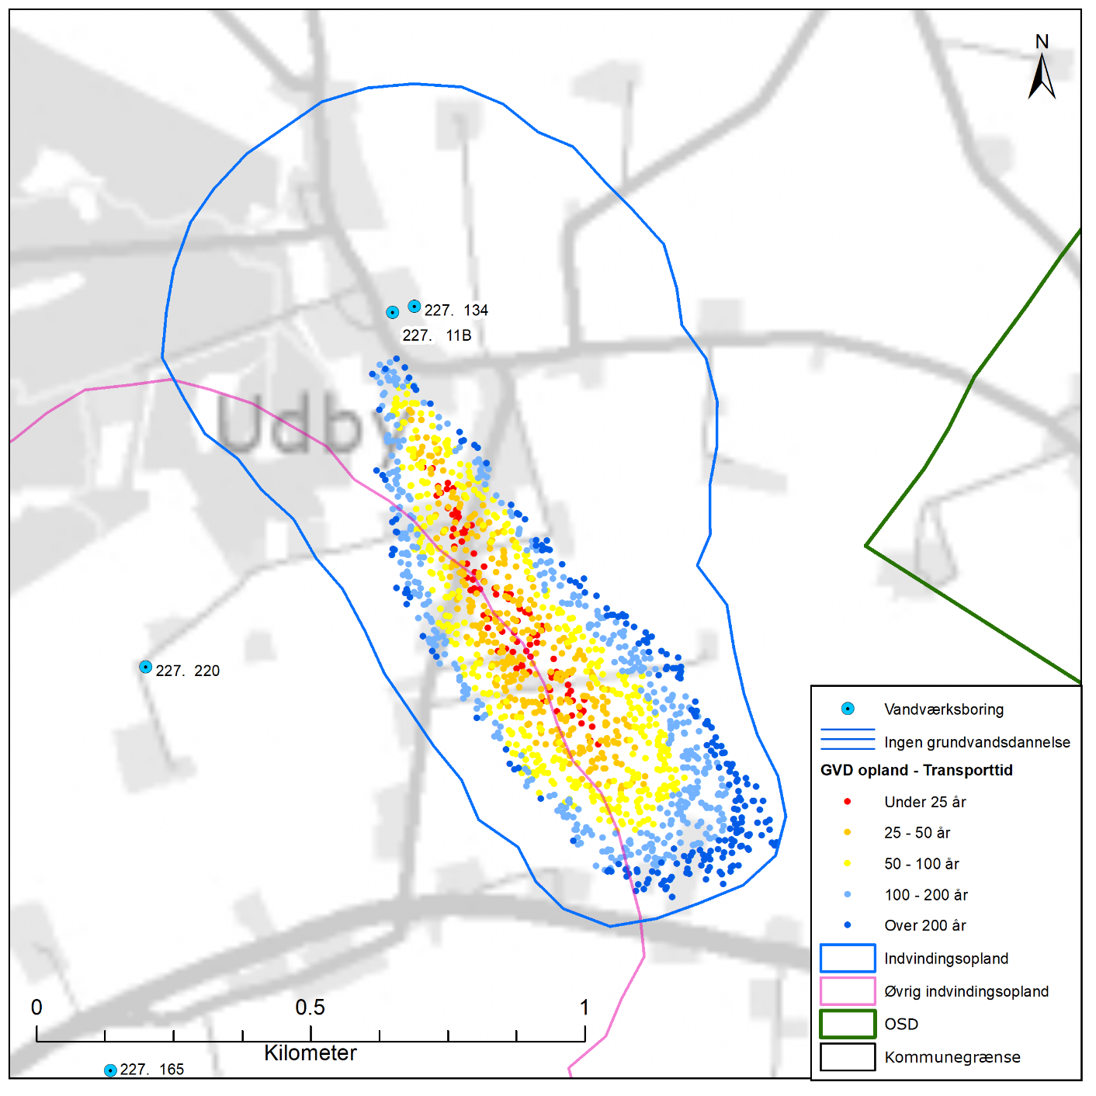
Figur B3.66 Placeringen af Udby Vandværks aktive indvindingsboringer og grundvandsdannelsen til vandværkets boringer. På figuren er også vist områder uden grundvandsdannelse, indvindingsopland beregnet med Vordingborg Kommunes model, både til Udby Vandværk og nærliggende vandværker, samt OSD.

Geologi og hydrogeologi
Udby Vandværk indvinder fra det prækvartære kalkmagasin (skrivekridt). Boringerne er filtersat i niveauet 43 til 60 m u.t., og kalken er inden for indvindingsoplandet overlejret af mere end 15 meter ler, og i store dele med mere end 30 meter ler, jf. Figur B3.67. Magasinet fremstår således geologisk velbeskyttet.

På Figur B3.66 er vist den omtrentlige transporttid af det vand, der strømmer fra vandspejlet mod boringerne inden for det grundvandsdannende opland. Grundvandsdannelsen til vandværkets boringer sker i den sydlige halvdel af indvindingsoplandet og også forholdsvist kildeplads-nært. Som det ses, er der en stor spredning i hvor lang tid vandet er om at nå frem til boringerne, således er vandets transporttid fra under25 år til mere end 200 år undervejs.

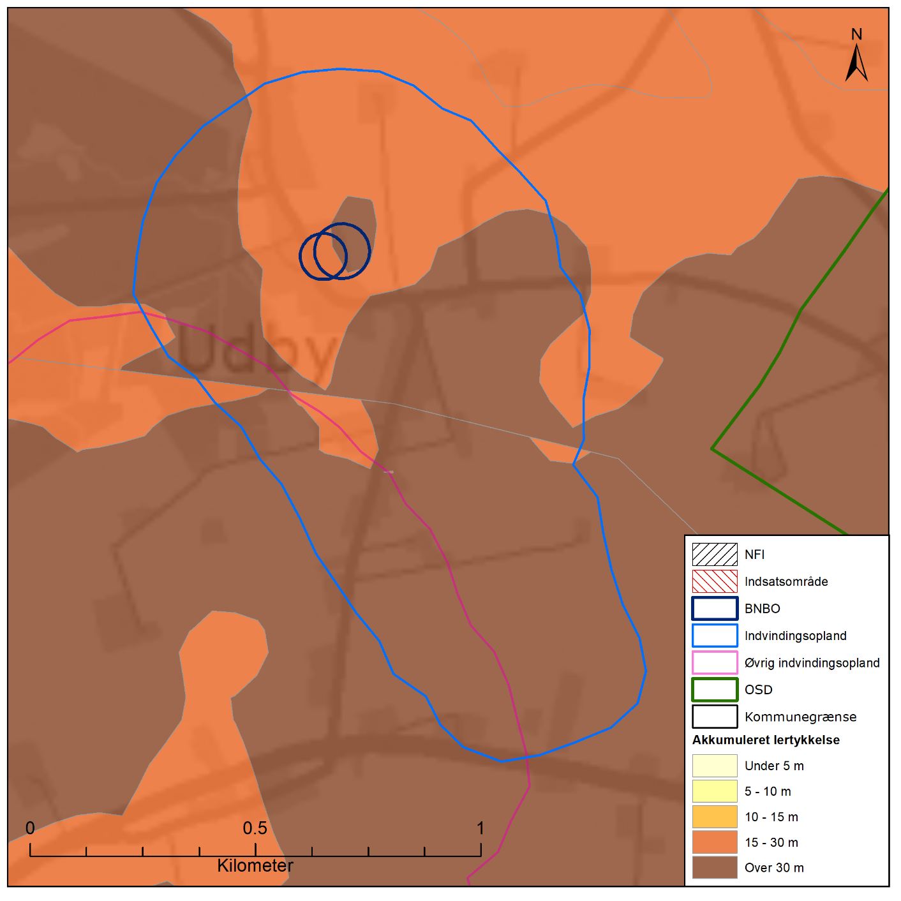
Figur B3.67 Nitratfølsomme indvindingsområder (NFI) og indsatsområder (IO), samt afgrænsning af boringsnære beskyttelsesområder (BNBO) og OSD. Desuden vises den akkumulerede lertykkelse over kalkmagasinet. Bemærk at der ikke er udpeget NFI og IO i indvindingsoplandet.

NFI og IO
Der er ikke udpeget NFI og IO i området inden for indvindingsoplandet til Udby Vandværk, jf. Figur B3.67.

Råvandskvalitet
Der indvindes fra et godt beskyttet magasin, hvor vandtypen i DGU nr. 227.11B og 227.134 er D, og ikke-nitratholdig. Der er analyseret for, men ikke konstateret indhold af pesticider, klorerede opløsningsmidler eller olieprodukter.

Indholdet af sulfat er lavt (< 10 mg/l) og stabilt. Indholdet af klorid er moderat forhøjet i begge boringer (110 mg/l). I boring 227.11B har kloridindholdet tidligere været væsentligt højere, med det højeste indhold på 348 mg/l (1996) og dermed over grænseværdien for drikkevand på 250 mg/l. I boring 227.134 har kloridindholdet derimod været stigende siden først analyse (65 mg/l i 1985). Der er således tegn på saltvandspåvirkning i begge boringer.

Vandet er stærkt reduceret med forhøjede indhold af metan (op til 12 mg/l), ammonium (4,9 mg/l) og NVOC (4-5 mg/l). Indholdet af NVOC (5 mg/l) i boring 227.134 er over grænseværdien for drikkevand på 4 mg/l. Indholdet af fluorid er omkring 1 mg/l og således under grænseværdien for drikkevand på 1,5 mg/l. Indholdet af strontium i boring 227.134 er 13.000 µg/l og således over den tidligere anbefalede grænseværdi på 10.000 µg/l. Der er ikke analyseret for strontium i boring 227.11B.

Arealanvendelse og punktkilder
Indvindingsoplandet ligger inden for OSD. Arealanvendelsen i indvindingsoplandet udgøres primært af landbrug og i mindre grad af befæstede arealer. I oplandet til boringerne er der ingen V1- eller V2 kortlagte lokaliteter jf. Figur B3.68.

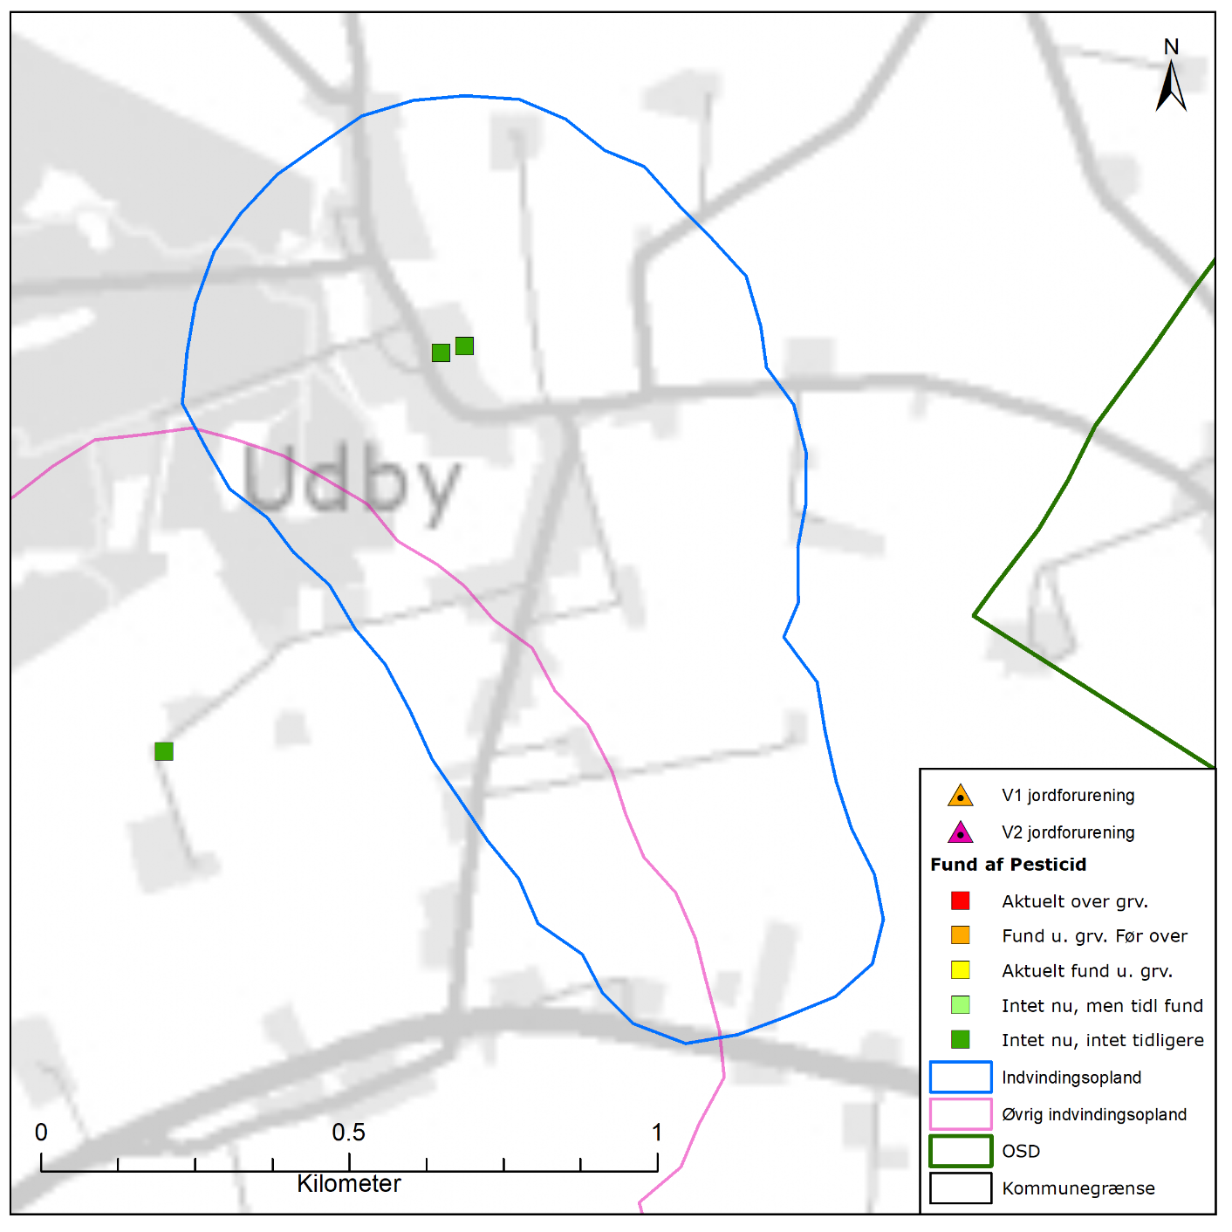
Figur B3.68 Placeringen af indvindingsopland beregnet med Vordingborg Kommunes model for Udby Vandværk, placering af forurenede (V1 og/eller V2 kortlagte) lokaliteter samt boringer filtersat i kalkmagasinet med analyse for pesticider med angivelse af fund /ikke fund af pesticider.

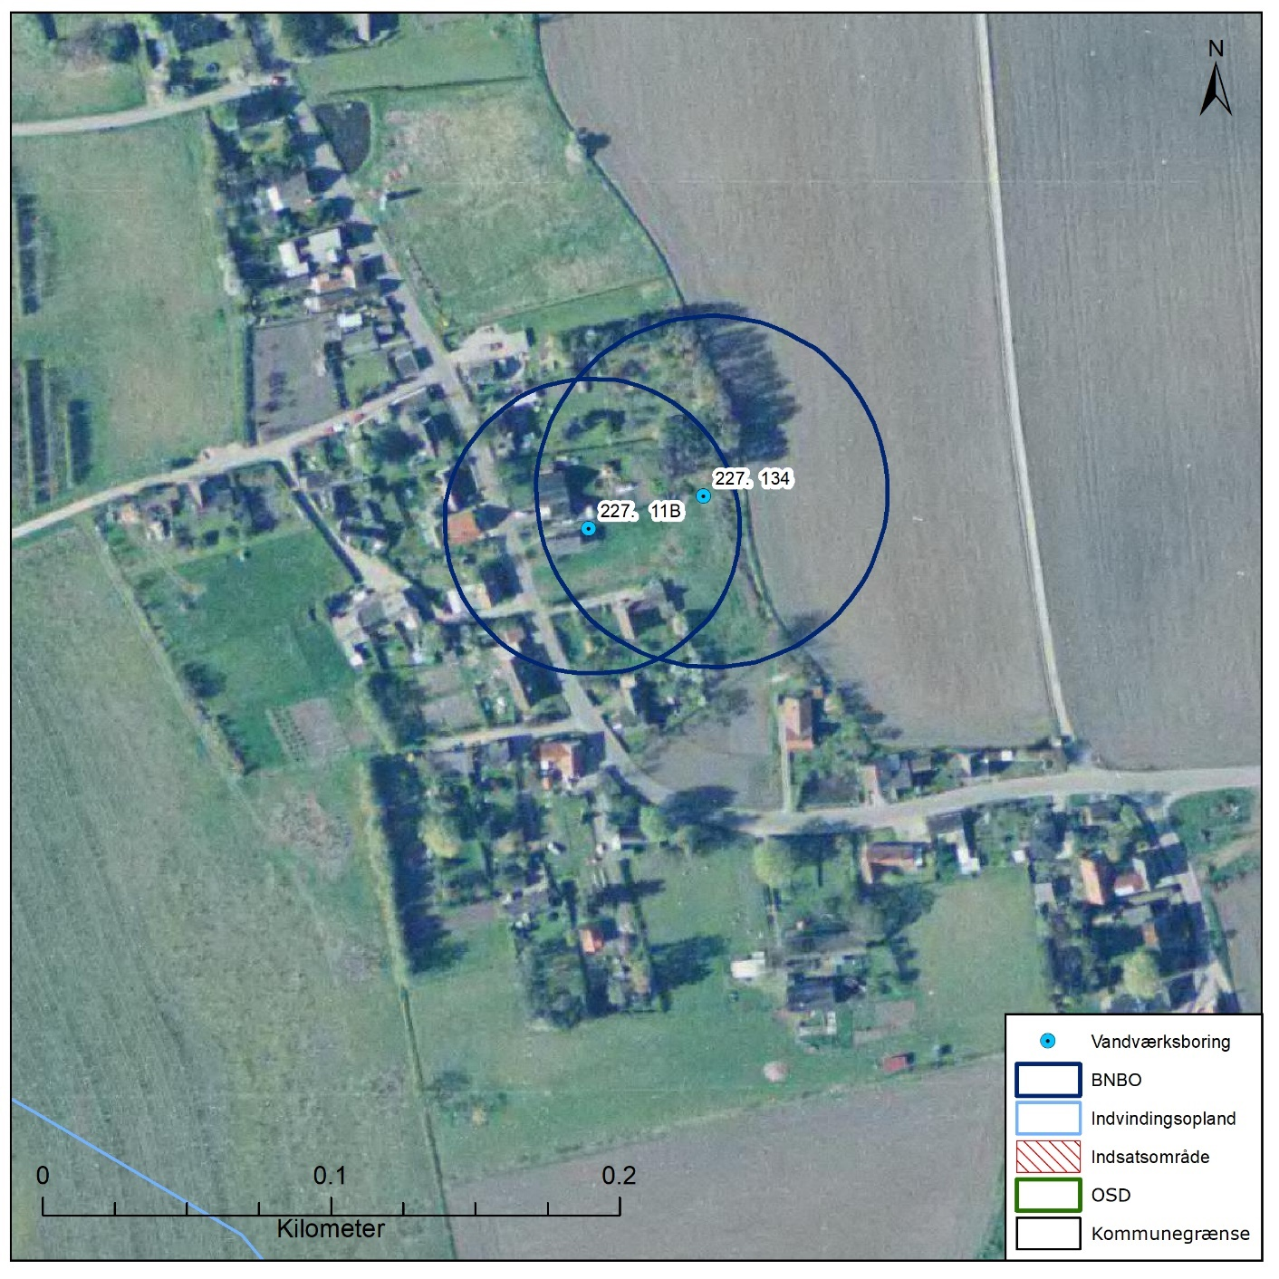
Figur B3.69 Boringsnære beskyttelsesområder (BNBO) for Udby Vandværks indvindingsboringer, samt udpegning af indsatsområder (IO) og luftfoto, hvor arealanvendelsen kan ses.
BNBO
Figur B3.69 viser boringsnære beskyttelsesområder (BNBO) til Udby Vandværk på luftfoto. På figuren kan det ses, at BNBO til boringerne DGU nr. 227.11B og 227.134 udgøres af mindre bebyggelse og landbrugsarealer. Det bemærkes at der er et stort overlap mellem de to BNBO.

Vurdering af kildepladsens sårbarhed
Råvandstypen er stærkt reduceret med et stabilt indhold af sulfat, hvilket indikerer en god velbeskyttet grundvandsressource. Indholdet er klorid er moderat forhøjet og der er således tegn på saltvandspåvirkning i boringerne, særligt boring 227.134 hvor kloridindholdet er stigende. Der er ikke udpeget nitratfølsomt indvindingsområde (NFI) og indsatsområde (IO) inden for indvindingsoplandet til vandværket.

Det vurderes, at indvindingsoplandet til Udby Vandværk er godt beskyttet.

Indsatser for grundvandsbeskyttelse
Følgende indsatser gælder for Udby Vandværk (VV).

Indsatser der skal gennemføres | Ansvarlig | Tidsfrist
Udby Vandværk skal analysere råvandet for strontium i indvindingsboringer 227.11B ved næste boringskontrol. | VV | Næste boringskontrol
Indholdet af NVOC og strontium er over drikkevandsgrænsen i boring 227.134. Vandværket skal undersøge vandniveau specifikke indhold for ovenstående parameter for at se om det er muligt at udarbejde en bestemt indvindingsstrategi for at forbedre vandkvalitet. | VV | 3 år
Hvis vandværket bliver opmærksom på en ubenyttet boring eller brønd inden for indvindingsoplandet skal de undersøge muligheden for at få boringen eller brønden sløjfet. Hvis vandværket er medlem af grundvandssamarbejdet kan vandværket indmelde boringer og brønde der ønskes sløjfet til grundvandsamarbejdet. | VV | Løbende

Indsatser der kan gennemføres | Ansvarlig
Udby Vandværk kan føre oplysningskampagne i området inden for BNBO om håndtering/anvendelse af pesticider eller anvendelse af alternative metoder til ukrudtsbekæmpelse. Kampagnen skal henvende sig til borgere, forretninger og lodsejere. | VV

Ulvshale Vandværk
Ulvshale Vandværk er et alment vandværk med 4 aktive indvindingsboringer, DGU nr. 227.123, 227.130, 227.132 og 227.137. De aktive indvindingsboringer er filtersat i kalken. Vandværkets indvinding var i 2019 på 31.776 m³, og tilladelsen er på 50.000 m³ pr. år. Indvindingstilladelsen er gældende til 1. juli 2046.

I Figur B3.70 ses en oversigt over Ulvshale Vandværk. På figuren er vist de aktive indvindingsboringer, indvindingsopland beregnet med Vordingborg Kommunes model, grundvandsdannelsen til vandværkets boringer, samt områder uden grundvandsdannelse.

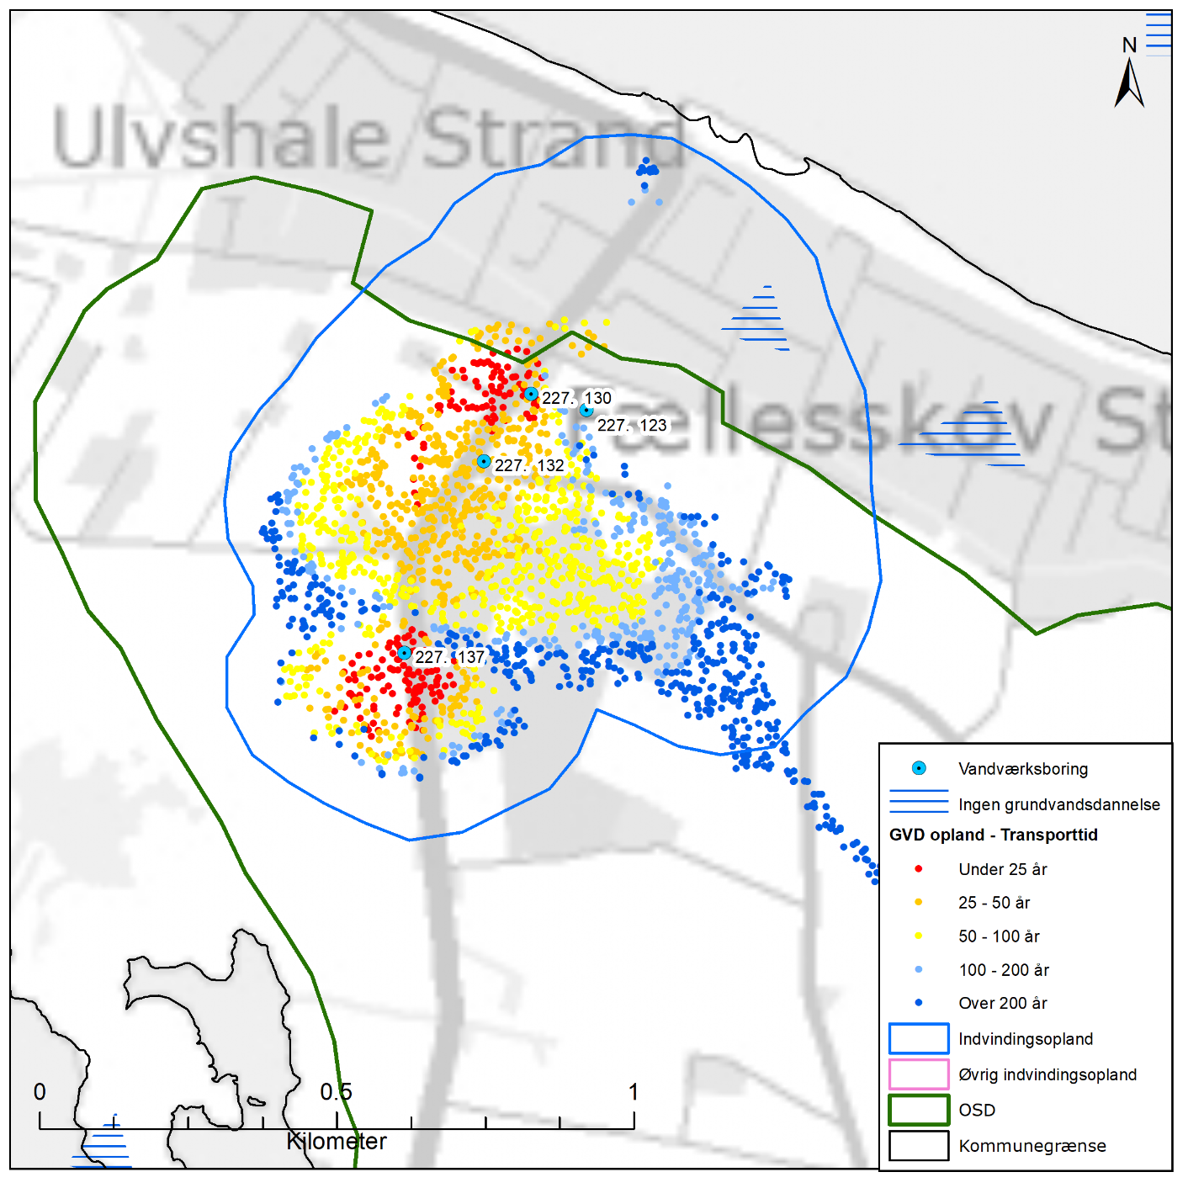
Figur B3.70 Placeringen af Ulvshale Vandværks aktive indvindingsboringer og grundvandsdannelsen til vandværkets boringer. På figuren er også vist områder uden grundvandsdannelse, indvindingsopland beregnet med Vordingborg Kommunes model, både til Ulvshale Vandværk og nærliggende vandværker, samt OSD.

Geologi og hydrogeologi
Ulvshale Vandværk indvinder fra det prækvartære kalkmagasin (skrivekridt). Boringerne er filtersat i niveauet 30 til 70 m u.t., og kalken er inden for indvindingsoplandet overlejret af mere end 15 meter ler, og i store dele med mere end 30 meter ler, jf. Figur B3.71. Magasinet fremstår således geologisk velbeskyttet.

På Figur B3.70 er vist den omtrentlige transporttid af det vand, der strømmer fra vandspejlet mod boringerne inden for det grundvandsdannende opland. Grundvandsdannelsen til vandværkets boringer sker i den sydvestlige halvdel af oplandet og således også kildeplads-nært. Som det ses, er vandet når boringerne kort tid undervejs (under 25 år), mens det i den fjerne del af det grundvandsdannende opland er mere end 200 år under vejs.

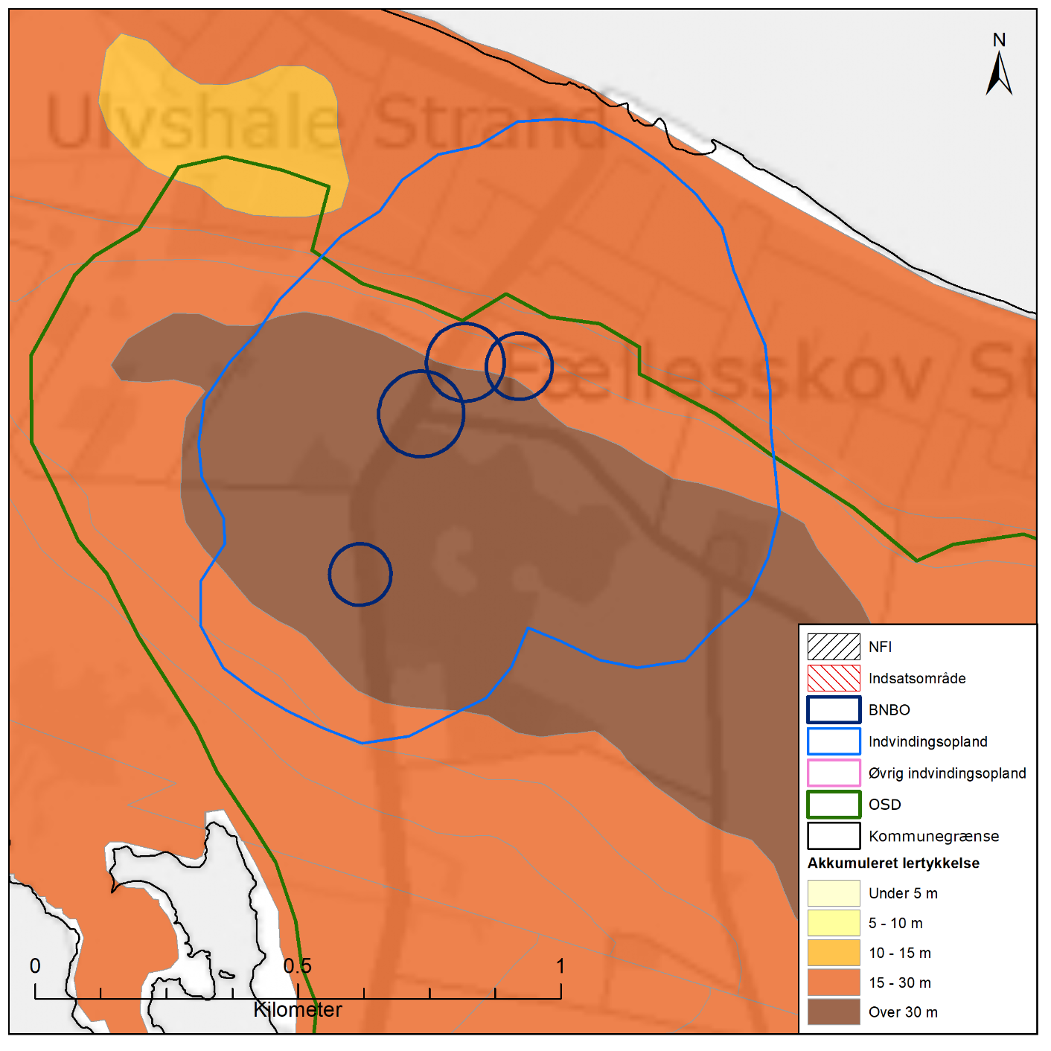
Figur B3.71 Nitratfølsomme indvindingsområder (NFI) og indsatsområder (IO), samt afgrænsning af boringsnære beskyttelsesområder (BNBO) og OSD. Desuden vises den akkumulerede lertykkelse over kalkmagasinet. Bemærk at der ikke er udpeget NFI og IO i indvindingsoplandet.

NFI og IO
Der er ikke udpeget NFI og IO i området inden for indvindingsoplandet til Ulvshale Vandværk, jf. Figur B3.71.

Råvandskvalitet
Der indvindes fra et godt beskyttet magasin, hvor vandtypen i DGU nr. 227.123, 227.130, 227.132 og 227.137 er D (stærkt reduceret), og ikke-nitratholdig. Der er analyseret for, men ikke konstateret indhold af pesticider eller klorerede opløsningsmidler. Der er i en tidligere analyse påvist lave indhold af ethylbenzen, m+p-xylen og o-xylen i vandet fra alle fire boringer. Stofferne er ikke genfundet i den efterfølgende analyse, der blev udtaget en måned senere. Der er sandsynligvis tale om en fejl på laboratoriet (Tjekvand), da samme mønster ses for analyser udtaget på samme tidspunkt for Lendemarke Vandværk og Røddinge anlæg .

Indholdet af sulfat er lavt (under 10 mg/l) og stabilt i alle fire boringer. Ligeledes er indholdet af klorid stabilt men forhøjet med indhold på 120 – 200 mg/l i boring 227.123, 227.132 og 227.137. I boring 227.130 er klorid stiget fra 200 mg/l i 2012 til 280 mg/l i 2016. Der er således tegn på saltvandspåvirkning i alle fire boringer.

Vandet er stærkt reduceret med moderat forhøjede indhold af metan (3-5 mg/l), ammonium (3,4-5 mg/l) og NVOC (3,6-3,8 mg/l). Indholdet af fluorid er 1,1-1,3 mg/l og således under grænseværdien for drikkevand på 1,5 mg/l. Strontiumindholdet er 11.000 µg/l i boring 227.123 og 227.132 samt 14.000 µg/l i boring 227.130 og således lige over den tidligere anbefalede grænseværdi på 10.000 µg/l. I boring 227.137 er strontiumindholdet lidt lavere (9.600 µg/l).

Arealanvendelse og punktkilder
Indvindingsoplandet ligger delvist inden for OSD, med boringerne placeret inden for OSD. Arealanvendelsen i indvindingsoplandet udgøres af landbrug, befæstede arealer og nyplantede skov (øst for vejen på figur Figur B3.73). I oplandet til boringerne er der ingen V1- eller V2 kortlagt lokalitet jf. Figur B3.72.

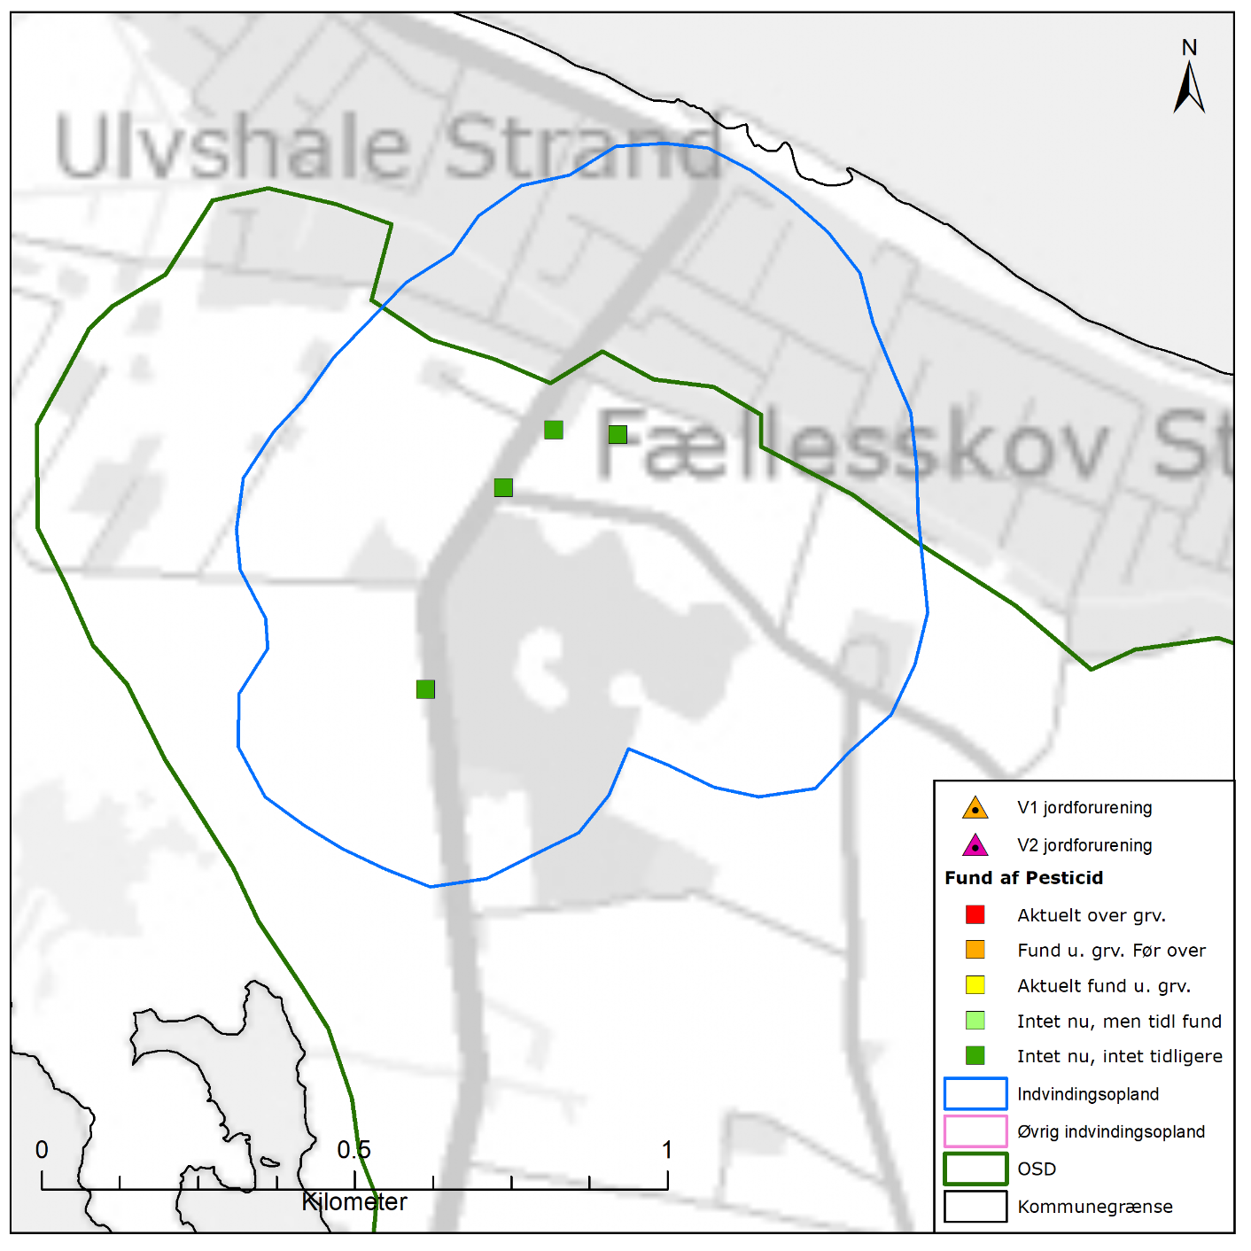
Figur B3.72 Placeringen af indvindingsopland beregnet med Vordingborg Kommunes model for Ulvshale Vandværk, placering af forurenede (V1 og/eller V2 kortlagte) lokaliteter samt boringer filtersat i kalkmagasinet med analyse for pesticider med angivelse af fund /ikke fund af pesticider.

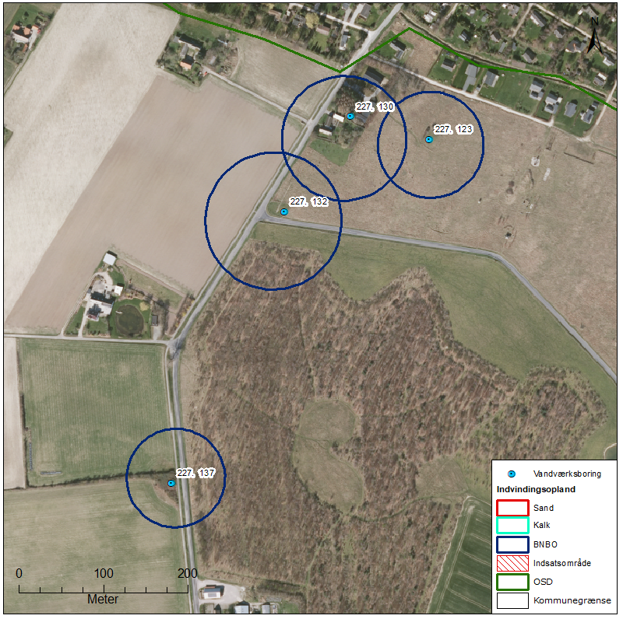
Figur B3.73 Boringsnære beskyttelsesområder (BNBO) for Ulvshale Vandværks indvindingsboringer, samt udpegning af indsatsområder (IO) og luftfoto, hvor arealanvendelsen kan ses.
BNBO
Figur B3.73 viser boringsnære beskyttelsesområder (BNBO) til Ulvshale Vandværk på luftfoto. På figuren kan det ses, at BNBO til boringerne DGU nr. 227.123, 227.132 og 227.137 udgøres af landbrugsarealer og mindre bebyggelse samt en ny plantede skov på den sydlige del af BNBO til boring 227.132. Landbrugsområde i BNBO er udstykket til sommerhusgrunde. BNBO til DGU nr. 227.137 udgøres af landbrugsarealer og ny plantede skov. Det bemærkes at der er et mindre overlap mellem BNBO for DGU nr. 227.123, 227.130 og 227.132.

Vurdering af kildepladsens sårbarhed
Råvandstypen er stærkt reduceret med et stabilt indhold af sulfat, hvilket indikerer en velbeskyttet grundvandsressource. Indholdet af klorid stabilt, men forhøjet, med indhold på 120 i boring 227.137 og 170-197 mg/l i de tre nordlige boringer, og der er således tegn på saltvandspåvirkning i alle fire boringer.

Der er ikke udpeget nitratfølsomt indvindingsområde (NFI) og indsatsområde (IO) inden for indvindingsoplandet til vandværket.

Det vurderes, at indvindingsoplandet til Ulvshale Vandværk er godt beskyttet.

Indsatser for grundvandsbeskyttelse
Følgende indsatser gælder for Ulvshale Vandværk (VV).

Indsatser der skal gennemføres | Ansvarlig | Tidsfrist
Indhold af klorid og strontium er forhøjet i alle fire boringer, hvor strontium er over den anbefalet drikkevandsgrænsen i tre ud af fire boringer og klorid er over drikkevandsgrænen i boring 227.130. Ulvshale Vandværk skal holde øje med den tidslige udvikling i klorid og strontium. Hvis klorid bliver ved at stige i boring 227.130 skal fortages indsats for at vend tendensen. Hvis klorid stiger i to analyser i træk skal indsatsen revurderes. | VV | 3 år
Hvis vandværket bliver opmærksom på en ubenyttet boring eller brønd inden for indvindingsoplandet skal de undersøge muligheden for at få boringen eller brønden sløjfet. Hvis vandværket er medlem af grundvandssamarbejdet kan vandværket indmelde boringer og brønde der ønskes sløjfet til grundvandsamarbejdet. | VV | Løbende

Indsatser der kan gennemføres | Ansvarlig
Ulvshale Vandværk kan føre oplysningskampagne i området inden for BNBO om håndtering/anvendelse af pesticider eller anvendelse af alternative metoder til ukrudtsbekæmpelse. Kampagnen skal henvende sig til borgere, forretninger og lodsejere. | VV

Bogø Vandværk
Bogø Vandværk er et alment vandværk med 2 aktive indvindingsboringer, DGU nr. 232.324 og 232.366. Vandværket har i 2019 sløjfet boring DGU nr. 232.543. En ny boring, DGU nr. 232.698 er blevet etableret ca i 2019. De aktive indvindingsboringer er filtersat i kalken. Vandværkets indvinding var i 2017 på 75.362 m³. Der foreligger ingen indvindingstilladelse i Jupiter-databasen.

I Figur B3.75 ses en oversigt over Bogø Vandværk. På figuren er vist de aktive indvindingsboringer samt potentiale i kalkmagasinet. Der ikke er blevet beregnet et indvindingsopland, grundvandsdannende opland på Bogø da der ikke er opstillet en hydrologisk model for øen.

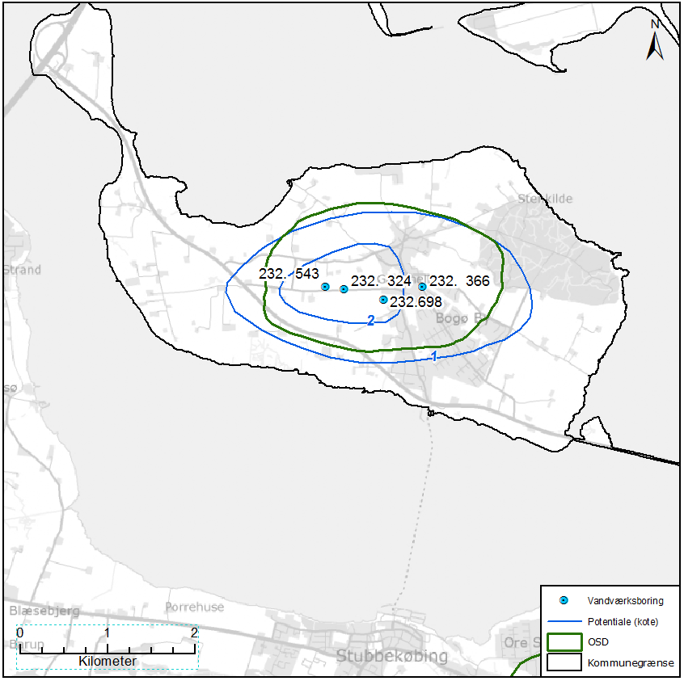
Figur B3.74 Placeringen af Bogø Vandværks indvindingsboringer og potentiale (kote) i kalkmagasinet. Der ikke er beregnet hverken indvindings- eller grundvandsdannende opland for Bogø Vandværk.

Geologi og hydrogeologi
Bogø Vandværk indvinder fra det prækvartære kalkmagasin (skrivekridt). Boring 232.324 er filtersat i niveauet 47 til 80 m u.t., og kalken er overlejret af 32 m ler. Boring 232.366 er filtersat i niveauet 60 til 78 m u.t., og kalken er overlejret af 54 m ler. På Bogø er kalkmagasinet generelt overlejret af mere end 15 m ler, men der er kortlagt to geologiske vinduer midt på øen, hvor lertykkelsen er mindre end 10 m og magasinet vil være sårbart, jf. Figur B3.75.

Områder hvor der er grundvandsdannelse til kalkmagasinet er blevet identificeret på baggrund af potentialeforskel mellem kalkmagasinet og det sekundært sandmagasin, målte fra boringer. Hvis potentialet i kalkmagasinet (primært magasin) er højere end i sandmagasinet (sekundært magasin) vil gradienten være opadrettet og der ikke vil ske grundvandsdannelse. I alle andre områder vil gradienten være nedadrettet og være grundvandsdannende områder. Beregningen viser at der er grundvandsdannelse på det mest af Bogø, et par mindre områder med ingen grundvandsdannelse på den sydlige side af øen, jf. Figur B3.756.

NFI og IO
Der ikke er beregnet nitratsårbarhed eller udpeget nitratfølsomme indvindingsområde (NFI) eller indsatsområde (IO) på Bogø.

Råvandskvalitet
Der indvindes fra et godt beskyttet magasin, hvor vandtypen i DGU nr. 233.324 er D (stærk reduceret og ikke-nitratholdig) og i 233.366 og 233.698 er C1 (svagt reduceret og ikke-nitratholdig).

Indholdet af sulfat er lavt (<10 mg/l) og stabilt i 233.324, men lidt højere i 233.698 (30 mg/l). I boring 233.366 højere (omkring 70 mg/l) men stabilt. Indholdet af klorid er lavt og stabilt i alle boringer og der ikke er således tegn på saltvandspåvirkning. Der ses forhøjede indhold af NVOC (2,5 - 5 mg/l), men ammonium, metan, fluorid, strontium, bor, nikkel og arsen er alle relativt lavt i alle indvindingsboringer.

Der er analyseret for, men ikke konstateret indhold af pesticider, klorerede opløsningsmidler eller olieprodukter i vandværkets tre indvindingsboringer.

Arealanvendelse og punktkilder
Arealanvendelsen i OSD udgøres primært af landbrug og by arealer med villa og sommerhuse. Inden for OSD er der 7 V2 kortlagte lokaliteter og 3 V1 kortlagte lokaliteter, jf. Figur B3.78. De lokaliteter prioriteres til undersøgelse og evt. oprydning af Region Sjælland.

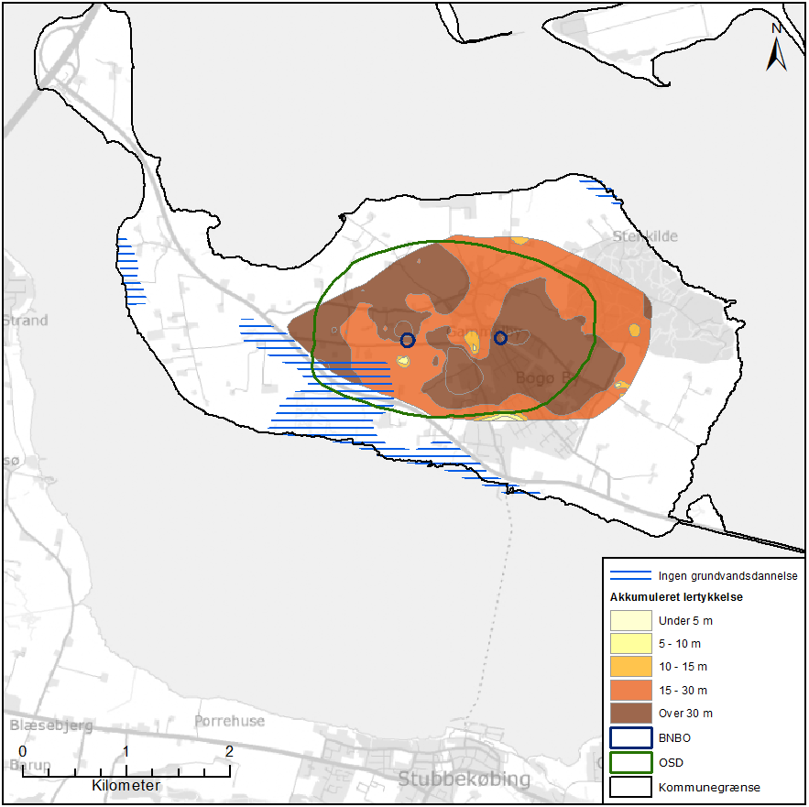
Figur B3.75 Akkumuleret lertykkelse over kalkmagasinet og områder med ingen grundvandsdannelse til kalkmagasinet på Bogø.

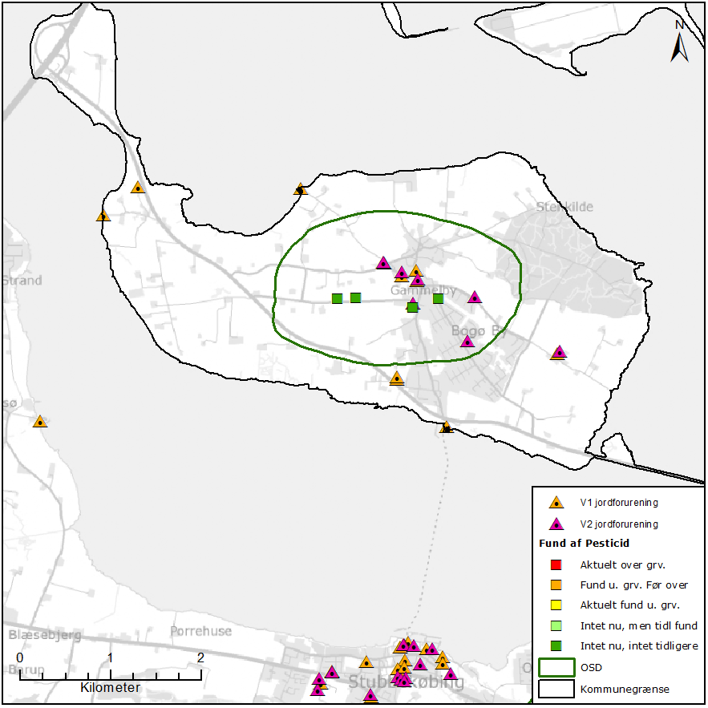
Figur B3.76 Placering af forurenede (V1 og/eller V2 kortlagte) lokaliteter samt boringer filtersat i kalkmagasinet med analyse for pesticider med angivelse af fund /ikke fund af pesticider.

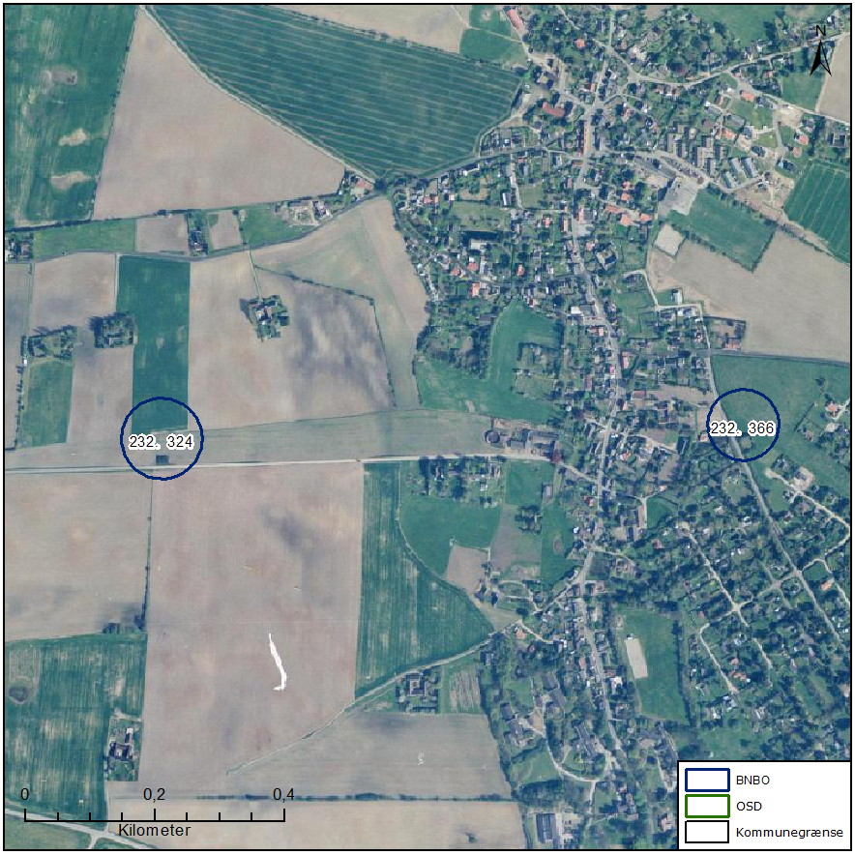
Figur B3.77 Boringsnære beskyttelsesområder (BNBO) for Bogø Vandværks indvindingsboring, samt luftfoto, hvor arealanvendelsen kan ses.
BNBO
Figur B3.77 viser det boringsnære beskyttelsesområde (BNBO) til Bogø Vandværks indvindingsboringer på luftfoto. På figuren kan det ses at BNBO til boring DGU nr. 232.324 hovedsageligt udgøres af landbrugsarealer, hvor 232.366 udgøres af landbrug samt spredt bebyggelse. Det skal bemærkes at der ikke er beregnet BNBO for den nye boring DGU nr. 232.698, men det forventes at være hovedsageligt landbrugsarealer.

Vurdering af kildepladsens sårbarhed
Råvandstypen er stærkt til svagt reduceret med et stabilt indhold af sulfat, hvilket indikerer en velbeskyttet grundvandsressource. Indholdet er klorid er forholdsvis lavt og der er således ikke tegn på saltvandspåvirkning i boringerne. Der er ikke udpeget nitratfølsomt indvindingsområde (NFI) og indsatsområde (IO) inden for indvindingsoplandet til vandværket. Vandværksboringerne er vurderet til at være godt beskyttet mod forurening fra terrænet og ikke har problemer med de øvrige vandkvalitetsparametre. Der ses to mindre geologisk vinduer med tynde lerdæklag, men grundvandskemi indikerer at det tynde lerdæklag ikke har den store betydning for grundvandets sårbarhed på Bogø.

Indsatser for grundvandsbeskyttelse
Følgende indsatser gælder for Bogø Vandværk (VV).

Indsatser der skal gennemføres | Ansvarlig | Tidsfrist
Vordingborg Kommune skal anmode Region Sjælland om at vurdere grundvandstruslen fra de mulige forurenede lokaliteter i indvindingsoplandet og prioritere indsatser, der kan iværksættes. | Vordingborg Kommune  Region Sjælland | Hvert år
Bogø Vandværk skal fortsat holde øje med den tidslige udvikling i vandkvaliteten. Kommer en eller flere parametre over 75 % af drikkevandsgrænsen for de naturlige stoffer eller over 50 % af drikkevandsgrænsen for pesticider skal indsatsen revurderes. | VV | Løbende
Hvis vandværket bliver opmærksom på en ubenyttet boring eller brønd inden for indvindingsoplandet skal de undersøge muligheden for at få boringen eller brønden sløjfet. Hvis vandværket er medlem af grundvandssamarbejdet kan vandværket indmelde boringer og brønde der ønskes sløjfet til grundvandsamarbejdet. | VV | Løbende

Indsatser der kan gennemføres | Ansvarlig
Bogø Vandværk kan føre oplysningskampagne i området inden for BNBO om håndtering/anvendelse af pesticider eller anvendelse af alternative metoder til ukrudtsbekæmpelse. Kampagnen skal henvende sig til borgere og lodsejere. | VV

Indsatser indenfor OSD udenfor et indvindingsopland

På Møn og Bogø er en del af OSD ikke dækket af indvindingsoplande til almene vandforsyninger. Hele OSD på Møn og Bogø er en del af Vordingborg Kommunes fremtidelige grundvandsressourcer. Derfor er det nødvendigt for Vordingborg Kommune at beskytte dele af OSD som ikke er dækket af et indvindingsopland.

De dele af OSD på Møn og Bogø der ikke er dækket af indvindingsoplande er fremhævet med lilla i Figur B3.78. På figuren er desuden vist nitratfølsomme indsatsområder (NFI), indsatsområder (IO) og forurenede grunde (V1/V2 kortlagte) der er beliggende indenfor OSD, men udenfor indvindingsoplande. I disse områder er det Vordingborg Kommune, der står for de forskellige indsatser.

Vurdering af punktkilder og fund af pesticider indenfor OSD udenfor indvindingsoplande
Punktkilder
Der er registreret 12 V1 kortlagte grunde og 18 V2 kortlagte grunde indenfor OSD udenfor indvindingsoplande. Beliggenheden af de kortlagte V1 og V2 forurentingslokaliteter ses på (Figur B3.78)

Pesticider
Et udtræk fra Jupiter database den 23.04.2019 viser fund af pesticider indenfor OSD udenfor indvindingsoplande, se i tre boringer. DGU 232.657 er filtersat i sand og har 0,4 µg/l desphenyl chloridazon i 2018. DGU 233.76 er filtersat i sand og har 0,67 µg/l BAM og 0,08 µg/l atrazin i 2004. DGU 233.301 har 0,06 µg/l BAM i 2015.

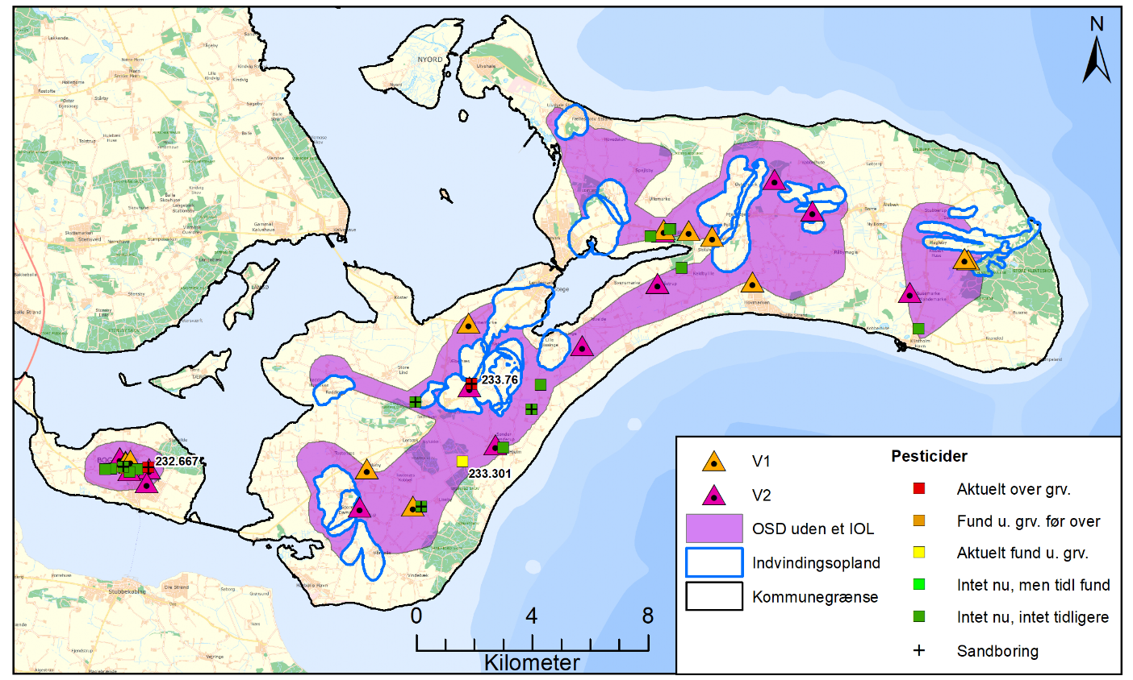
Figur B3.78 Områder indenfor OSD Møn og Bogø der ikke er dækket af indvindingsoplande. Indenfor dette område vises desuden placering af forurenede (V1 og/eller V2 kortlagte) grunde samt fund af pesticider.

Indsatser for grundvandsbeskyttelse
Følgende indsatser gælder for Vordingborg Kommune.

Indsatser der skal gennemføres | Ansvarlig | Tidsfrist
Vordingborg Kommune skal anmode Region Sjælland om at vurdere grundvandstruslen fra de mulige forurenede lokaliteter i OSD og prioritere indsatser, der kan iværksættes. | Vordingborg Kommune  Region Sjælland | Hvert år
Boringerne 232.657, 233.76 og 233.301 skal kontrolleres med en lovpligtige pesticidpakke for at se om der også er andre pesticider i hhv. sand- og kalkmagasinet. Hvis der ses gentagende fund af pesticider skal kommunen vurdere om der skal udføres yderligere indsatser med inddragelse af berørte lodsejere. | Vordingborg Kommune | 1 år
Vordingborg Kommune vil anmode Landbrugsstyrelsen om at føre tilsyn på relevante landbrugsejendomme, så der føres miljøtjek af landbrugets pesticidhåndtering på vaskepladser. | Vordingborg Kommune  Landbrugsstyrelsen | Løbende
Vordingborg Kommune vil i samarbejde med vandværkerne føre oplysningskampagner vedrørende håndtering/anvendelse af pesticider eller anvendelse af alternative metoder til ukrudtsbekæmpelse | Vordingborg Kommune | 1 år
Vordingborg Kommune vil indarbejde hensyn til grundvandet i kommuneplan og lokalplaner. | Vordingborg Kommune | Løbende

Indsatser der kan gennemføres | Ansvarlig
Vordingborg Kommune vil opfordre ejere af landbrugsjord, som er beliggende indenfor et indsatsområde (IO) til at benytte muligheden for etablering af skov efter tilskudsordningen, hvis arealerne er udpeget som skovrejsningsområder eller neutralområder med hensyn til skovrejsning. | Vordingborg Kommune
Hvis Vordingborg Kommune får kendskab til ubenyttede boringer og brønde indenfor OSD, vil kommunen undersøge muligheden for sløjfning og informere Vordingborg Grundvandssamarbejde med henblik på sløjfning af boringen. | Vordingborg Kommune  Grundvandssamarbejd

Referencer

- Vandforsyningsloven, LBK nr. 125 af 26/01/2017.
- Bekendtgørelse om indsatsplaner, BEK nr. 912 af 27/06/2016.
- Storstrøms Amt, 2003. Indsatsplan til grundvandsbeskyttelse for Bogø. Udgivet af Storstrøms Amt, Teknik og Miljøforvaltningen, Jord & Grundvand. Juni 2003. 1. Rapport ID 89266.
- Miljøcenter Nykøbing Falster, 2009. Kortlægning af grundvandsressourcen på Møn, Hovedrapport Trin 2b. Rapport ID 89521.
- Miljø- og Fødevareministeriet, 2017. Forudsætninger for vejledende kort over nitrat fra organisk gødningn til brug for kommunernes indsatsplanlægning. 21. augst, 2017. https://mst.dk/media/137264/baggrundsnotat-vejledende-kort-over-udbragt-organisk-goedning-til-brug-for-kommunernes-indsatsplanlaegning.pdf

